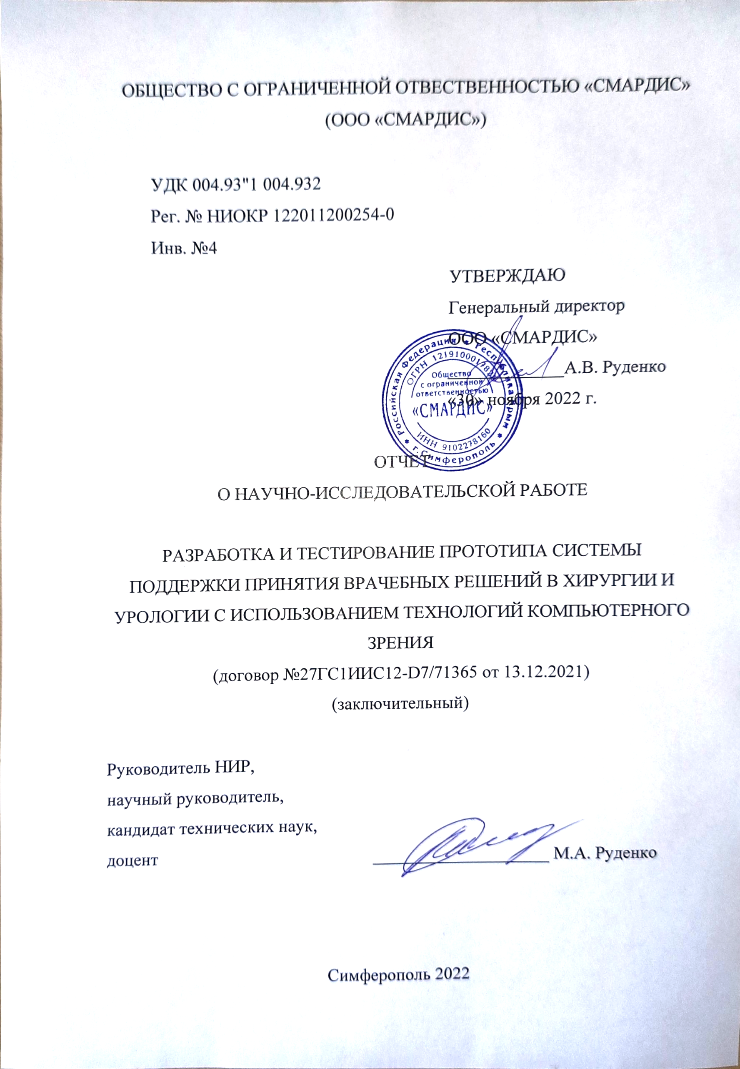ОБЩЕСТВО С ОГРАНИЧЕННОЙ ОТВЕСТВЕННОСТЬЮ «СМАРДИС»

(ООО «СМАРДИС»)

УДК 004.93"1 004.932

Рег. № НИОКР 122011200254-0

Инв. №4

УТВЕРЖДАЮ

Генеральный директор

ООО «СМАРДИС»

_____________А.В. Руденко

«30» ноября 2022 г.

ОТЧЕТ

О НАУЧНО-ИССЛЕДОВАТЕЛЬСКОЙ РАБОТЕ

РАЗРАБОТКА И ТЕСТИРОВАНИЕ ПРОТОТИПА СИСТЕМЫ ПОДДЕРЖКИ ПРИНЯТИЯ ВРАЧЕБНЫХ РЕШЕНИЙ В ХИРУРГИИ И УРОЛОГИИ С ИСПОЛЬЗОВАНИЕМ ТЕХНОЛОГИЙ КОМПЬЮТЕРНОГО ЗРЕНИЯ

(договор №27ГС1ИИС12-D7/71365 от 13.12.2021)

(заключительный)

Руководитель НИР,

научный руководитель,

кандидат технических наук,

доцент ____________________ М.А. Руденко

Симферополь 2022

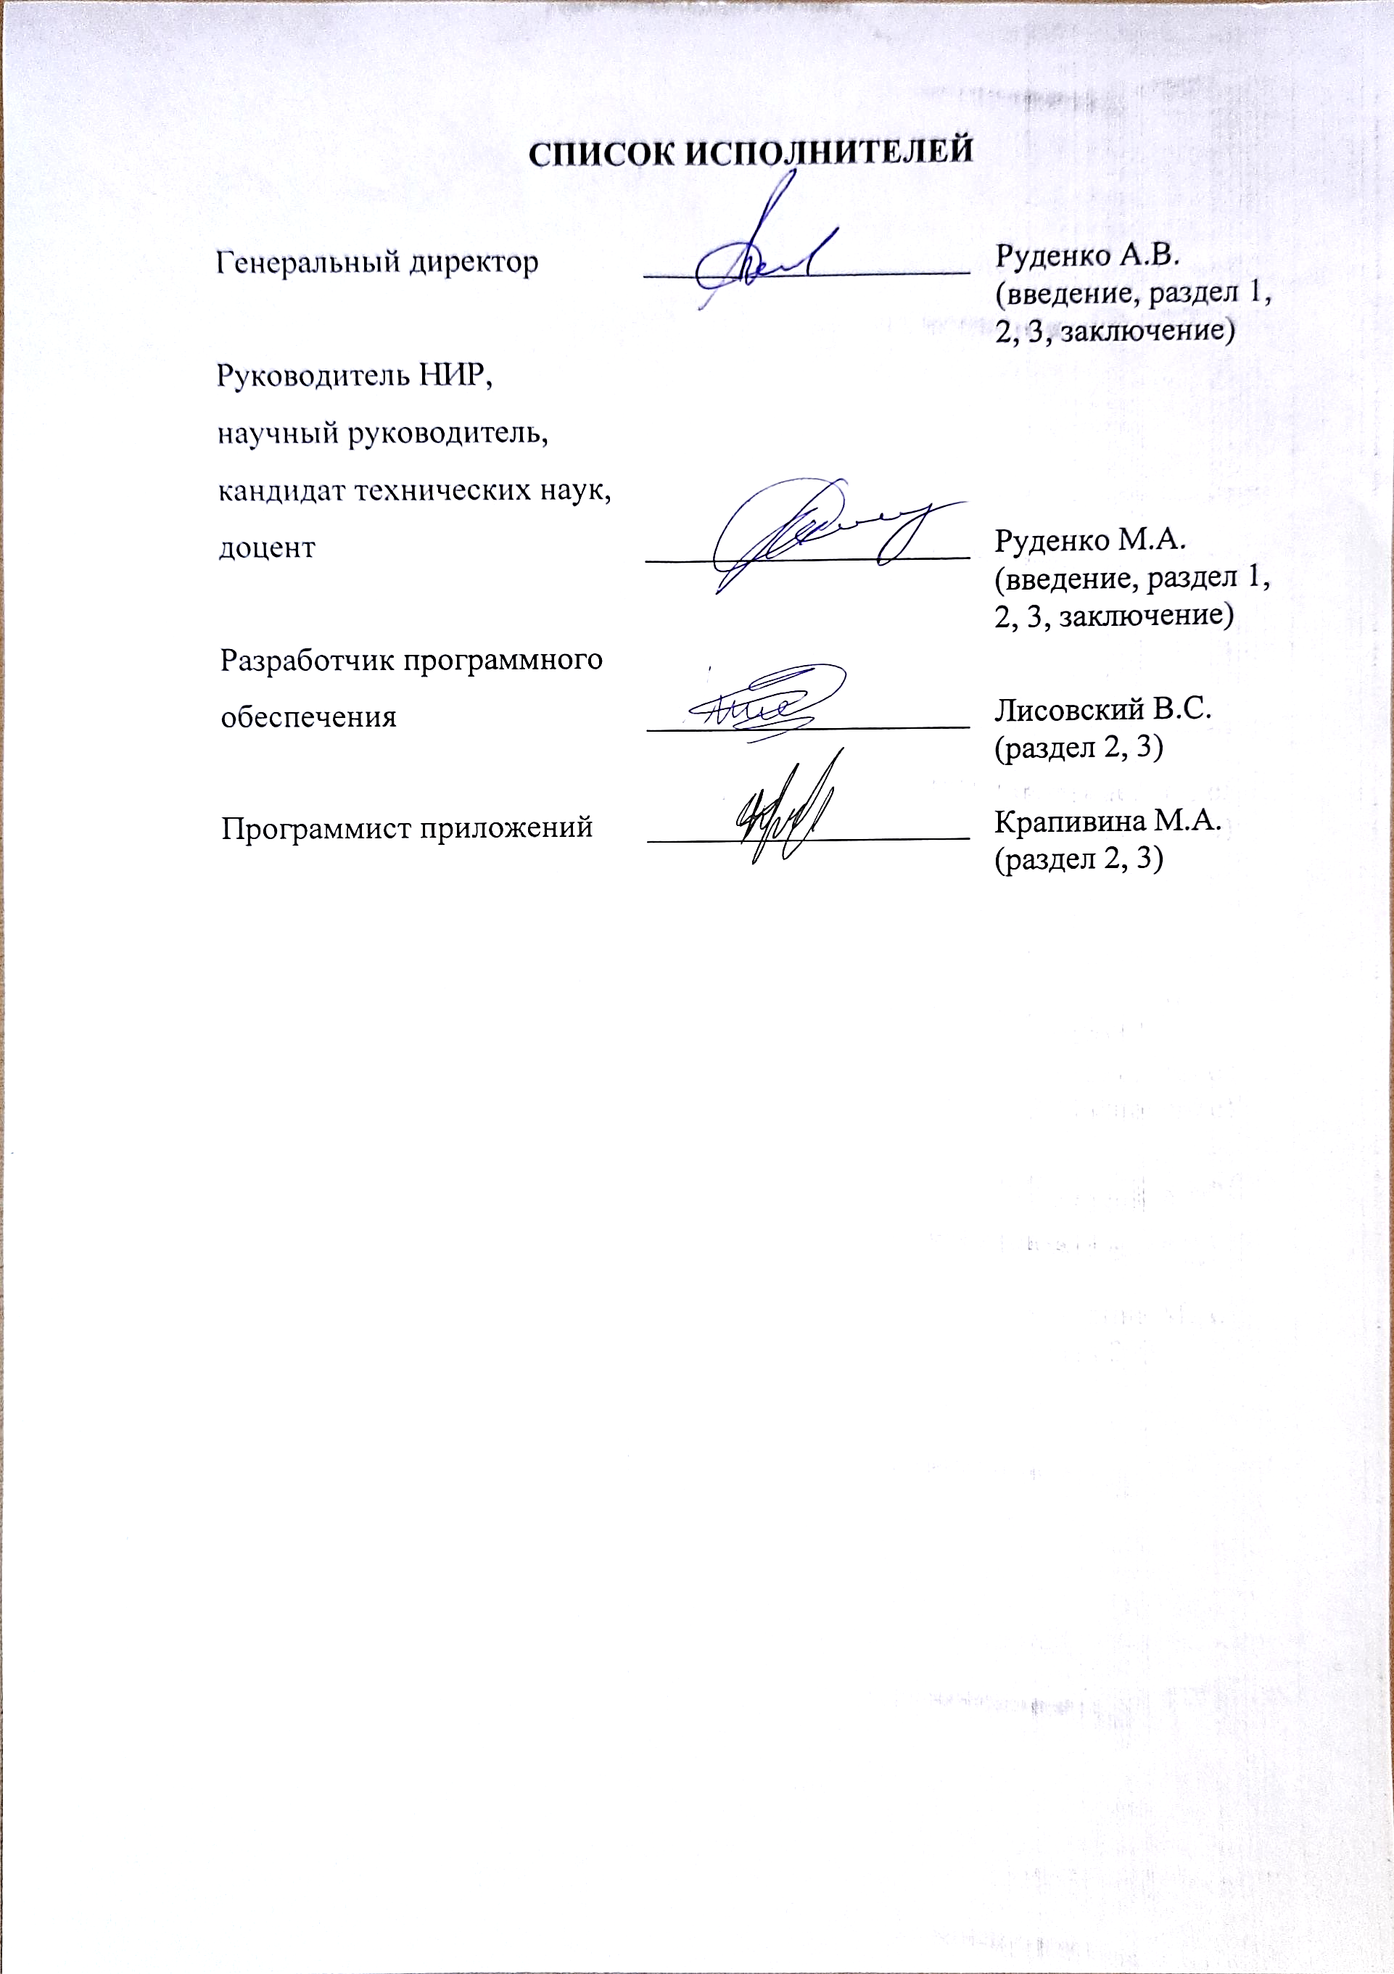**СПИСОК ИСПОЛНИТЕЛЕЙ**

|  |  |  |
| --- | --- | --- |
| Генеральный директор | ____________________ | Руденко А.В.  (введение, раздел 1, 2, 3, заключение) |
| Руководитель НИР, научный руководитель, кандидат технических наук, доцент | ____________________ | Руденко М.А.  (введение, раздел 1, 2, 3, заключение) |
| Разработчик программного обеспечения | ____________________ | Лисовский В.С.  (раздел 2, 3) |
| Программист приложений | ____________________ | Крапивина М.А.  (раздел 2, 3) |

**РЕФЕРАТ**

Отчет 203 с., 1 кн., 50 рис., 8 табл., 56 источн., 7 прил.

КОМПЬЮТЕРНОЕ ЗРЕНИЕ, ДЕТЕКТИРОВАНИЕ, НЕЙРОННЫЕ СЕТИ, КОМПЬЮТЕРНАЯ ТОМОГРАФИЯ, ПОДДЕРЖКА ПРИНЯТИЯ РЕШЕНИЙ, 3-D МОДЕЛИРОВАНИЕ

Объектом НИОКР №122011200254-0 от 12.01.2022 г. являлся прототип системы поддержки принятия врачебных решений в хирургии и урологии с использованием технологий компьютерного зрения.

Целью выполнения НИОКР являлась разработка и тестирование прототипа системы поддержки принятия врачебных решений в хирургии и урологии с использованием технологий компьютерного зрения.

В результате НИОКР был спроектирован прототип системы поддержки принятия медицинских решений в области хирургии и урологии и разработаны программные модули системы. Прототип соответствует заявленным в техническом задании параметрам.

Разработанный прототип системы может быть использован в составе автоматизированного рабочего места хирурга, уролога или радиолога, встроен в программно-аппаратные комплексы компьютерной томографии.

Прототип системы позволит снизить временные затраты на проведение медицинских исследований, постановку диагноза и выбор врачебного решения при планировании операций и может быть адаптирован для решения диагностических задач, связанных с анализом и оценкой медицинских изображений.

По результатам выполнения были получены РИД: Свидетельство на программу для ЭВМ от 28.09.2022 г. №2022667880, Свидетельство на программу для ЭВМ от 10.11.2022 г. № 2022681242.

Все задачи, определенные календарным планом НИОКР и техническим заданием, были успешно решены в полном объеме.

**СОДЕРЖАНИЕ**

ВВЕДЕНИЕ 7

1 Формирование фундаментальной базы на основе теоретических и поисковых исследований технологий компьютерного зрения для распознавания и детектирования объектов на изображениях компьютерной томографии 11

1.1 Исследование и оценка эффективности инструментов компьютерного зрения для распознавания и детектирования объектов на изображениях компьютерной томографии 11

1.2 Подбор наиболее подходящих архитектур нейросетей и критериев правдоподобия 13

1.2.1 Сравнительный анализ архитектур сверточных нейронных сетей 13

1.2.2 Сравнительный анализ алгоритмов детектирования изображений глубокого обучения 19

1.3 Формирование условий и требований к разрабатываемой системе поддержки принятия врачебных решений в хирургии и урологии с использованием технологий компьютерного зрения 22

2 Проведение прикладных исследований, отбор и систематизация знаний медицинского характера 26

2.1 Разработка методики подготовки и разметки медицинских изображений для обучения нейронной сети YOLO для детектирования объектов на изображениях 26

2.2 Обучение нейронной сети для детектирования заданных классов объектов, оценка эффективности обучения нейронной сети 32

2.3 Разработка модели и алгоритма нечеткой оценки правдоподобия 38

2.4 Отбор и систематизация знаний медицинского характера, полученных от медицинских экспертов 43

2.4.1 Особенности медицинских изображений, получаемых в результате проведения компьютерной томографии 43

2.4.2 Применение шкалы Хаунсфилда для количественного и визуального оценивания параметров почек и детектированных камней человека при проведении процедуры компьютерной томографии 47

2.4.3 Определение режимов работы лазера и расчет времени разрушения камней при проведении процедуры лазерной литотрипсии 50

3 Разработка и тестирование прототипа системы поддержки принятия врачебных решений в хирургии и урологии с использованием технологий компьютерного зрения 56

3.1 Проектирование прототипа системы поддержки принятия врачебных решений в хирургии и урологии с использованием технологий компьютерного зрения 56

3.1.1 Проектирование связей между модулями прототипа системы поддержки принятия медицинских решений 57

3.1.2 Проектирование структуры каталогов прототипа системы поддержки принятия медицинских решений в области хирургии и урологии на диске 60

3.2 Разработка программных модулей прототипа системы поддержки принятия врачебных решений в хирургии и урологии 62

3.2.1 Разработка программного модуля системы по автоматизации процесса первичной обработки результатов компьютерной томографии и создания набора изображений для детектирования 63

3.2.2 Разработка программного модуля системы по детектированию объектов на изображениях результатов компьютерной томографии 69

3.2.3 Разработка программного модуля по анализу результатов детектирования объектов, расчету параметров объектов 75

3.2.4 Разработка программного модуля по 3D – визуализации объектов по результатам детектирования 86

3.2.5 Разработка программного модуля системы поддержки принятия решений на основе экспертной системы 93

3.3 Описание работы прототипа системы поддержки принятия медицинских решений в области хирургии и урологии 100

3.4 Тестирование работы прототипа системы поддержки принятия медицинских решений в области хирургии и урологии 108

3.4.1 Тестирование прототипа системы поддержки принятия медицинских решений в области хирургии и урологии совместно с медицинскими экспертами 108

3.4.2 Обработка результатов детектирования объектов на медицинских изображениях с помощью разработанного прототипа программного модуля 116

3.4.3 Расчет параметров объектов, согласование верности расчетов с медицинскими экспертами, корректировка алгоритмов расчетов 118

ЗАКЛЮЧЕНИЕ 122

СПИСОК ИСПОЛЬЗОВАННЫХ ИСТОЧНИКОВ 127

ПРИЛОЖЕНИЕ А Инструкция по получению и разметке изображений с помощью прототипа системы 135

ПРИЛОЖЕНИЕ Б Алгоритмы работы программных модулей 145

ПРИЛОЖЕНИЕ В [Описание работы прототипа системы поддержки принятия медицинских решений в области хирургии и урологии 151](#_Toc120631400)

ПРИЛОЖЕНИЕ Г Инструкция для пользователя 175

ПРИЛОЖЕНИЕ Д Инструкция для системного программиста 190

ПРИЛОЖЕНИЕ Е Методика проведения тестовых испытаний 197

ПРИЛОЖЕНИЕ Ж Протокол тестовых испытаний 202

# ВВЕДЕНИЕ

В современном мире применение методов цифровой обработки медицинских изображений получило широкое распространение. Актуальность такого направления достигается за счет быстрого развития различной медицинской диагностической техники: компьютерной томографии, магнитно-резонансной томографии, капилляроскопии, различных видов ультразвуковых и рентгеновских исследований. На актуальность повлияло и стремительное развитие компьютерной техники и математических методов анализа изображений, искусственных нейронных сетей, глубокого обучения и компьютерного зрения [3, 4].

Искусственные нейронные сети, применяемые при построении систем проведения диагностики и поддержки принятия решений, использующих компьютерное зрение, представляют собой нелинейные системы, имеющие возможность выполнять обработку изображений с более высокой степенью надежности, чем линейные методы. В рамках проведения медицинского диагностирования они позволяют повысить надежность постановки диагноза [5, 6].

Таким образом, становится возможным автоматизировать решение тех медицинских задач, для которых это раньше считалось невозможным.

Если обобщить, обработка медицинских изображений и биомедицинских сигналов при помощи искусственных нейронных сетей и методов глубокого обучения может применяться для:

* обнаружения объектов и измерения их параметров;
* предсказания событий;
* выявления аномалий в тканях, патологий и начинающихся болезней;
* классификации образцов тканей и патологий;
* выделения границ и объектов, не видимых невооруженным глазом;
* поиска объектов по образцу.

Несмотря на значительный накопленный опыт отечественных и зарубежных исследователей и разработчиков автоматизация поиска и анализа объектов на медицинских изображениях редко применяется в практической медицине из-за ошибок распознавания, обусловленных спецификой объектов и сложностью медицинских выводов, определяющих врачебное решение [7, 8, 9].

Исходя из актуальности, целью проведения исследований, выполняемых в соответствии с Договором № 27ГС1ИИС12-D7/71365 от 13.12.2021 г., заключенного с Фондом содействия инновациям, является разработка и тестирование прототипа системы поддержки принятия врачебных решений в хирургии и урологии с использованием технологий компьютерного зрения. НИОКР были направлены на решение следующих основных научно-технических проблем:

- проблема недостаточного уровня точности и высокой цены ошибок при использовании компьютерного зрения в медицине;

- проблема правильного определения положения объектов внутри тела для выбора точек входа и режимов воздействия при хирургическом вмешательстве;

- поддержка принятия врачебных решений в хирургии с помощью технологий компьютерного зрения и экспертной системы.

НИОКР в соответствии с Техническим заданием были разбиты на два этапа.

На первом этапе НИОКР были проведены исследование и оценка эффективности инструментов компьютерного зрения для распознавания и детектирования объектов на изображениях компьютерной томографии; сформулированы требования к разрабатываемой системе компьютерного зрения; проведен анализ имеющихся архитектур нейросетей, применяемых для обработки и распознавания на изображениях различных объектов, выбрана архитектура нейросети, соответствующая критериям. Разработана методика подготовки и разметки медицинских изображений для обучения нейронной сети, выполнено бучение нейронной сети для детектирования заданных классов объектов, проведена оценка эффективности обучения нейронной сети. Разработаны модель и алгоритм нечеткой оценки правдоподобия расположения объектов камней в пределах объектов почек. Выполнена разработка программных модулей системы по автоматизации процесса первичной обработки результатов компьютерной томографии и создания набора изображений для детектирования, по детектированию объектов на изображениях результатов компьютерной томографии, по анализу результатов детектирования объектов, расчету параметров объектов.

По результатам первого этапа НИОКР сформирован Отчет по Этапу 1 НИОКР № 122011200254-0 от 12.02.2022 «Исследование и оценка эффективности инструментов компьютерного зрения для распознавания и детектирования объектов на изображениях компьютерной томографии…», отчет зарегистрирован ЕГИСУ НИОКТР 24.05.2022 г., регистрационный № 222052400016-4.

Во втором этапе НИОКР в соответствии с Техническим заданием были отобраны и систематизированы знания медицинского характера, полученные от медицинских экспертов. С помощью программных модулей, разработанных на Этапе 1 НИОКР выполнены обработка результатов детектирования объектов на изображениях КТ пациентов, выполнены расчеты параметры обнаруженных объектов. Верность расчетов проверена совместно с медицинскими экспертами КММЦ им. Святителя Луки г. Симферополь, по результатам проверки выполнена корректировка алгоритмов в части расчета физической плотности найденных конкрементов. Было выполнено проектирование прототипа системы поддержки принятия врачебных решений в хирургии и урологии с использованием технологий компьютерного зрения, разработка программного модуля по 3D – визуализации объектов по результатам детектирования и модуля системы поддержки принятия решений на основе экспертной системы. Выполнена апробация работы системы в целом, тестирование прототипа системы проводилось на базе КММЦ им. Святителя Луки г. Симферополь.

По результатам исследований и разработок были получены РИД: Свидетельство на программу для ЭВМ «Программа автоматизации процесса первичной обработки результатов компьютерной томографии и создания набора изображений для детектирования.» от 28.09.2022 г. № 2022667880, Свидетельство на программу для ЭВМ «Программа анализа результатов детектирования, расчета параметров и 3D – визуализации объектов, обнаруженных в результате детектирования на медицинских изображениях, полученных после компьютерной томографии.» от 10.11.2022 г. № 2022681242.

Новизна предлагаемых в инновационном проекте решений.

В разрабатываемой программной реализации системы поддержки принятия врачебных решений в хирургии и урологии с использованием технологий компьютерного зрения использованы следующие решения, обладающие научной новизной:

- разработаны метод и методика получения, разметки, подготовки и оценки датасета для обучения нейронной сети;

- применение нейросети архитектуры YOLO для детектирования объектов заданных классов на медицинских изображениях без модификации архитектуры нейросети;

- усовершенствованная технология детектирования объектов на изображении за счет авторской модели и алгоритма нечеткой оценки правдоподобия.

## 1 Формирование фундаментальной базы на основе теоретических и поисковых исследований технологий компьютерного зрения для распознавания и детектирования объектов на изображениях компьютерной томографии

В процессе выполнения исследований в соответствии с Техническим заданием было проведено исследование применения технологий компьютерного зрения для распознавания и детектирования объектов на изображениях компьютерной томографии, сравнение и подбор наиболее подходящей архитектура нейросети, формирование условий и требований к разрабатываемой системе поддержки принятия врачебных решений в хирургии и урологии с использованием технологий компьютерного зрения.

## 1.1 Исследование и оценка эффективности инструментов компьютерного зрения для распознавания и детектирования объектов на изображениях компьютерной томографии

Одним из важнейших этапов анализа медицинских изображений является сегментация. С использованием сегментации изображений можно проводить количественный анализ размера, формы и объема органов. Задача сегментации состоит в поиске групп пикселей, которые определяют контуры или отдельный объект [10, 11, 12].

В работе было проведено исследование существующих методов сегментации медицинских изображений. Методы сегментации бывают трёх видов: структурные, стохастические и смешанные [10, 13, 14].

Структурные методы сегментации изображений используют информацию о структуре сегментируемого объекта (его области). К данной группе относятся разрезание графов, граничные и морфологические методы, модели активного контура, динамические деформируемые модели, вероятностные деформируемые модели, активный контур и поток вектора градиента. Преимуществом данных методов является способность сегментировать отдельный объект (орган) или определённую, составляющую интерес для анализа, область. Однако данные методы не могут быть полностью автоматизированы, а точность сегментации с помощью структурных методов требует от исходных изображений высокого разрешения.

Стохастические методы основаны на статистическом анализе изображений. Данная группа методов включает в себя пороговую классификацию, классификаторы, кластерный анализ, случайное поле Маркова. Кластерный анализ в свою очередь включает в себя такие методы, как: метод Уорда, классификация на графах, нечёткая классификация, классификация k-средних, метод одиночной связи, метод средней связи, метод полных связей. В отличие от структурных методов стохастические методы могут быть автоматизированы, однако у них могут возникнуть сложности при анализе отдельной области.

Смешанные (или гибридные) методы включают в себя характеристики и структурных и стохастических методов. К данной группе методов относится метод наращивания области, методы, основанные на атласах, метод «разделить и объединить», модель LEGION и искусственные нейронные сети.

Преимуществом использования сверточных сетей по сравнению с другими методами является наиболее точные результаты на слабо размеченных данных, что является одной из самых важных проблем анализа медицинских изображений [10].

В результате проведенного исследования авторами был сделан вывод, что различные методы сегментации изображений не подходят для решения поставленной задачи – поиска на рентгеновских снимках внутренних органов человека камней в почках. Основная причина – некорректная работа алгоритмов сегментации.

Далее было проведено исследование применения сверточных нейронных сетей для анализа медицинских изображений.

## 1.2 Подбор наиболее подходящих архитектур нейросетей и критериев правдоподобия

### 1.2.1 Сравнительный анализ архитектур сверточных нейронных сетей

В настоящее время существует достаточно большое количество известных архитектур сверточных нейронных сетей CNN [14], которые могут быть применены при разработке технологий компьютерного зрения: LeNet-5, AlexNet, VGG-16, Inception-v1, Inception-v3, ResNet-50, Xception, Inception-v4, Inception-ResNets, R-CNN, Faster R-CNN, YOLO.

Почти все архитектуры CNN следуют одним и тем же общим принципам проектирования: последовательного применения сверточных слоев к входным данным, периодически уменьшая пространственные размеры и увеличивая количество карт объектов [15, 16].

LeNet-5 была предложена Яном Лекуном в 1998 году. Архитектура знаменита своей исторической важностью, поскольку это первая полноценная сверточная нейронная сеть, которая была способна к распознованию. LeNet-5 – первая и одна из самых простых архитектур. Она имеет 2 сверточных и 3 полносвязных слоя. Средний уровень объединения (average-pooling layer), как мы его теперь знаем, назывался суб-выборочным слоем, и он имел обучаемые веса (что в настоящее время не является текущей практикой проектирования CNNs). Эта архитектура имеет около 60 000 параметров [17].

Эта архитектура стала стандартным "шаблоном": укладка сверток и объединение слоев, а также завершение сети одним или несколькими полностью вязаными слоями (fully-connected layers) (рисунок 1.1).

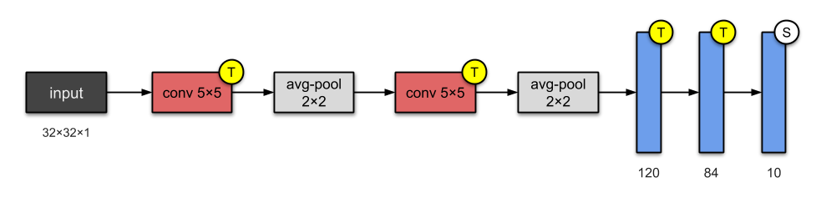

Рисунок 1.1 - Модель архитектуры LeNet-5

Особенности LeNet5:

* использует свёртку для извлечения пространственных свойств;
* подвыборка с использованием пространственного усреднения карт;
* нелинейность в виде гиперболического тангенса или сигмоид;
* финальный классификатор в виде многослойной нейросети;
* разреженная матрица связности между слоями позволяет уменьшить объём вычислений.

Данная архитектура легла в основу разработки других видов архитектур СНС.

Несмотря на то, что история сверточных сетей начинается с LeNet5, однако в это время CNN ограничивались задачами распознавания рукописных цифр и не очень хорошо справлялись со иными классами изображений. AlexNet считается первой глубокой архитектурой CNN, которая показала новаторские результаты для задач классификации и распознавания изображений. AlexNet была предложена компанией Алексея Крижевского в 2012 г. Данная архитектура повысила обучающий потенциал CNN, сделав её более глубокой, было применено несколько стратегий оптимизации параметров.

Основное архитектурное решение AlexNet представлено на рисунке 1.2.

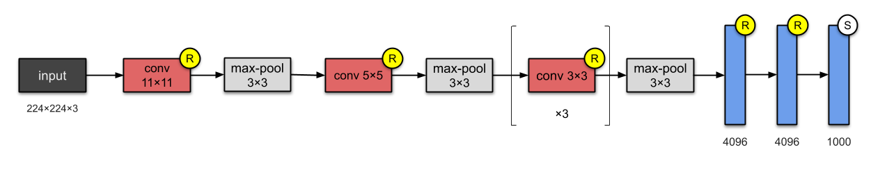

Рисунок 1.2 - Модель архитектуры AlexNet

Благодаря эффективному подходу к обучению AlexNet, она имеет весомое значение в процессе обучения нового поколения CNN и начало новую эру исследований в области архитектурных достижений сверточных нейронных сетей.

К этому времени становится очевидным, что сверточные сети заметно углубляются с каждым новым подходом. Это объясняется тем, что наиболее простым способом повышения производительности глубоких нейронных сетей является увеличение их размера.

Успешное использование CNN в задачах распознавания образов ускорило исследования в области архитектурного проектирования. В этой связи, люди из Visual Geometry Group (VGG) предложили простой и эффективный принцип проектирования для архитектур CNN. Их архитектура, названная VGG-16, была модульной по слоевому шаблону, рисунок 1.3. VGG-16 была выполнена на 13 сверточных и 3 полностью связанных слоях, по сравнению с AlexNet.

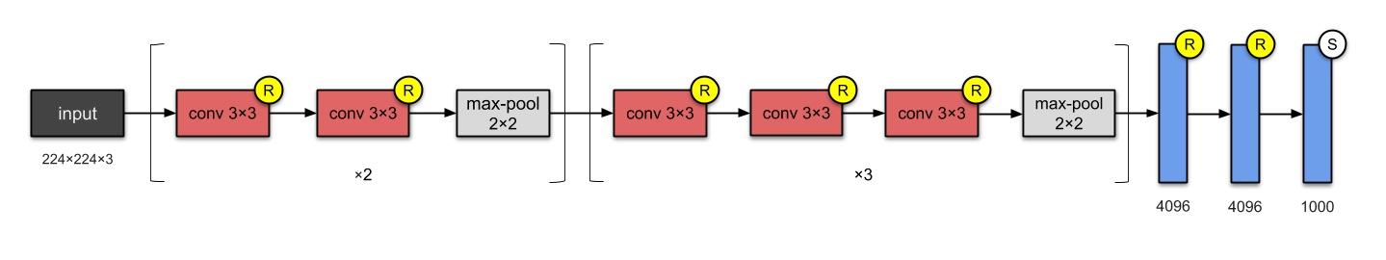

Рисунок 1.3 - Модель архитектуры VGG-16

VGG-16 состоит из 138 млн. параметров и занимает около 500MB места для хранения. Большинство этих параметров сосредоточены в полностью связанных слоях (FC):

* первый слой FC = 4096 * (7 * 7 * 512) + 4096 = 102,764,544;
* второй слой FC = 4096 * 4096 + 4096 = 16,781,312;
* третий слой FC = 4096 * 1000 + 4096 = 4,100,096;
* общее количество параметров в FC слоях = 123,645,952.

Команда разработчиков в дальнейшем также разработали более глубокий вариант, VGG-19.

В 2014 году исследователи из Google представили архитектуру Inception-v1, которая заняла первое место в конкурсе ImageNet 2014 года по проблемам классификации и обнаружения.

Модель состоит из базовой единицы, называемой "Inception-модуль", в которой мы выполняем ряд сверток в различных масштабах и затем агрегируем результаты (рисунок 1.4). Для экономии вычислений и для уменьшения глубины входного канала используются свертки размером 1х1. Для каждого модуля мы применяем набор фильтров 1x1, 3x3 и 5x5, которые могут научиться извлекать объекты в различных масштабах из входных данных. Максимальное объединение также используется, хотя и с "некоторым" заполнением, чтобы сохранить размеры и выходные данные могли быть правильно объединены.

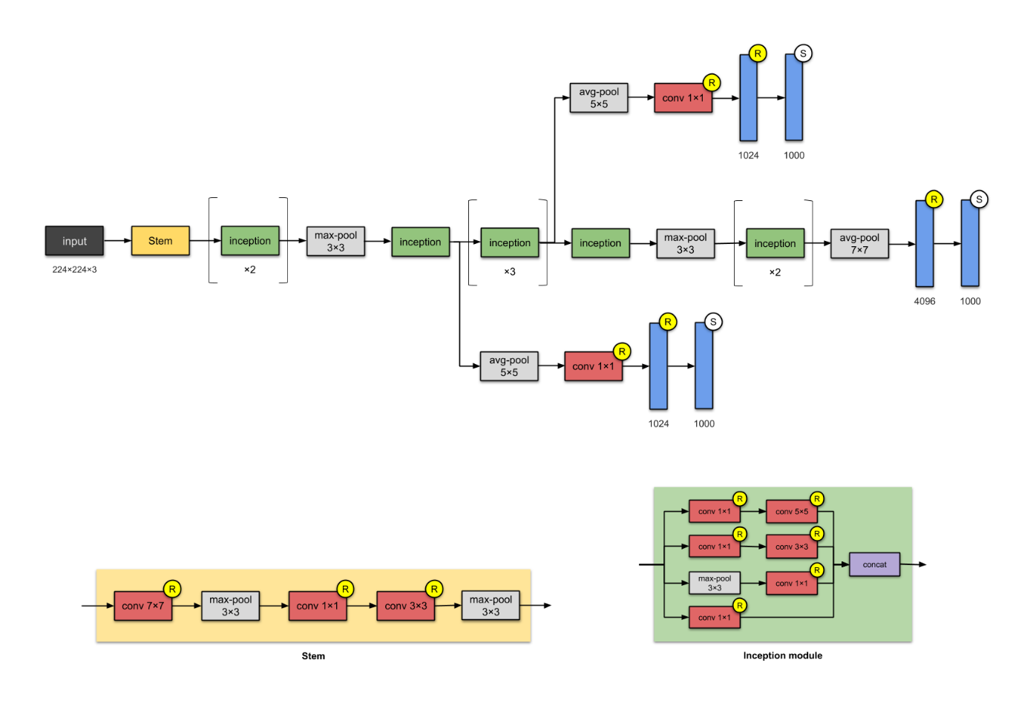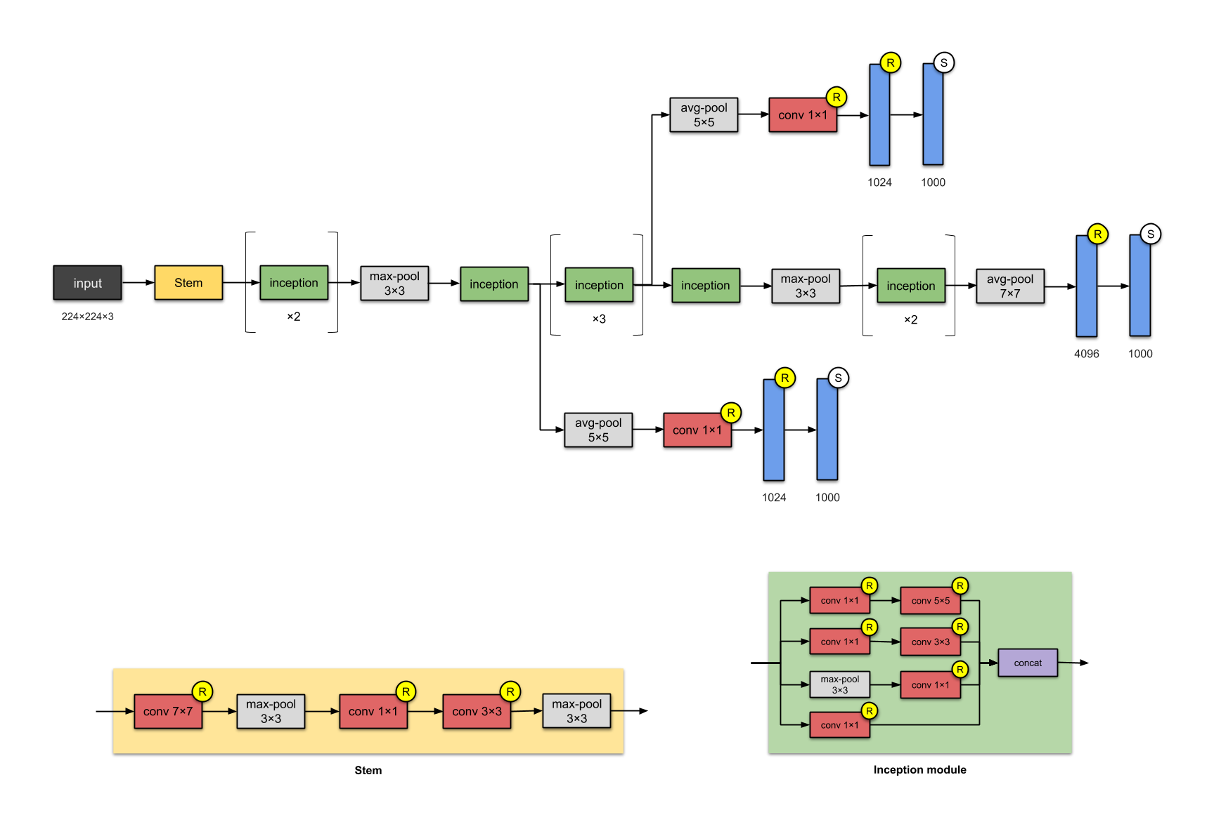

Рисунок 1.4 - Схема архитектуры и отдельных модулей Inception-v1

Эта 22-слойная архитектура с 5 млн параметров. Здесь широко используется подход «Network In Network». Это делается с помощью "Inception-модулей". Проектирование архитектуры модуля является продуктом исследований по аппроксимации разреженных структур. В дальнейшем разработчики опубликовали последующую работу, в которой были представлены более эффективные альтернативы исходного Inception-модуля. Свертки с большими пространственными фильтрами (например, 5x5 или 7x7) полезны с точки зрения их выразительности и способности извлекать объекты в большем масштабе, но вычисление непропорционально дорого. Исследователи отметили, что свертка 5x5 может быть более дешево представлена двумя сложенными фильтрами 3x3.

В Inception-ResNet с 56 млн. параметров объединялась сила остаточного обучения и Inception-модуля. При этом конкатенация фильтра была заменена остаточным соединением. Более того, что Inception-V4 с остаточными связями (Inception-ResNet) обладает той же генерализующей способностью, что и обычная Inception-V4, но с увеличенной глубиной и шириной. Однако они заметили, что Inception-ResNet сходится быстрее, чем Inception-V4, что показывает, что обучение с остаточными соединениями значительно ускоряет обучение сетей Inception.

С увеличением глубины сети точность насыщается, а затем быстро ухудшается. Команда из Microsoft Research решила эту проблему с помощью ResNet архитектуры [18], используя пропуск соединений (он же ярлык соединения), при построении более глубоких моделей.

Пусть имеется вектор входного сигнала х и H(х), как полученный вывод. Итак, нам нужно узнать F(x) = H(x) — x. мы можем сделать это, сначала создав слой для изучения F(x), а затем добавив x к F(x), следовательно, достигнув H (x). В результате мы посылаем тот же самый H(x) в следующий слой, как и предполагалось ранее. Это привело к появлению остаточного блока, как на рисунке 1.5.

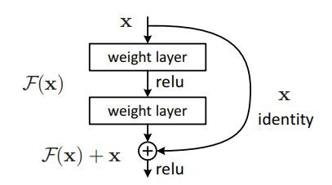

Рисунок 1.5 - Остаточный блок

Результат внедрения остаточного блока с структуру нейросети были положительным, исчезающая проблема градиентов, которая обычно делает глубокие нейронные сети неспособными к обучению, была удалена. Показанный на рисунке 1.6. ResNet-50 включает в себя 26 млн. параметров.

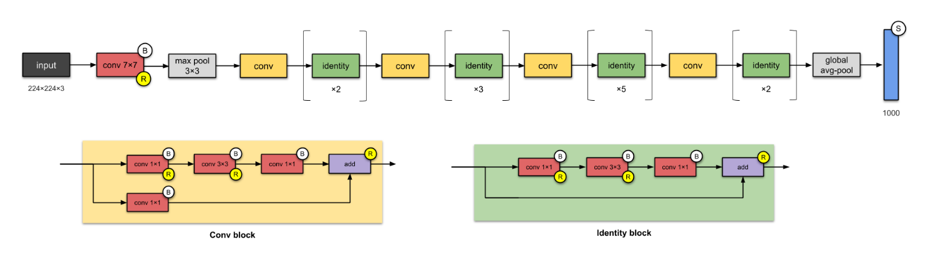

Рисунок 1.6 - Схема ResNet-50

Xception – это адаптация с Inception, где начальные модули были заменены глубокими разделяемыми свертками. Архитектура также имеет примерно такое же количество параметров, как и Inception-v1 (23 млн. параметров) [19].

Схема архитектуры сети Xception приведена на рисунке 1.7.

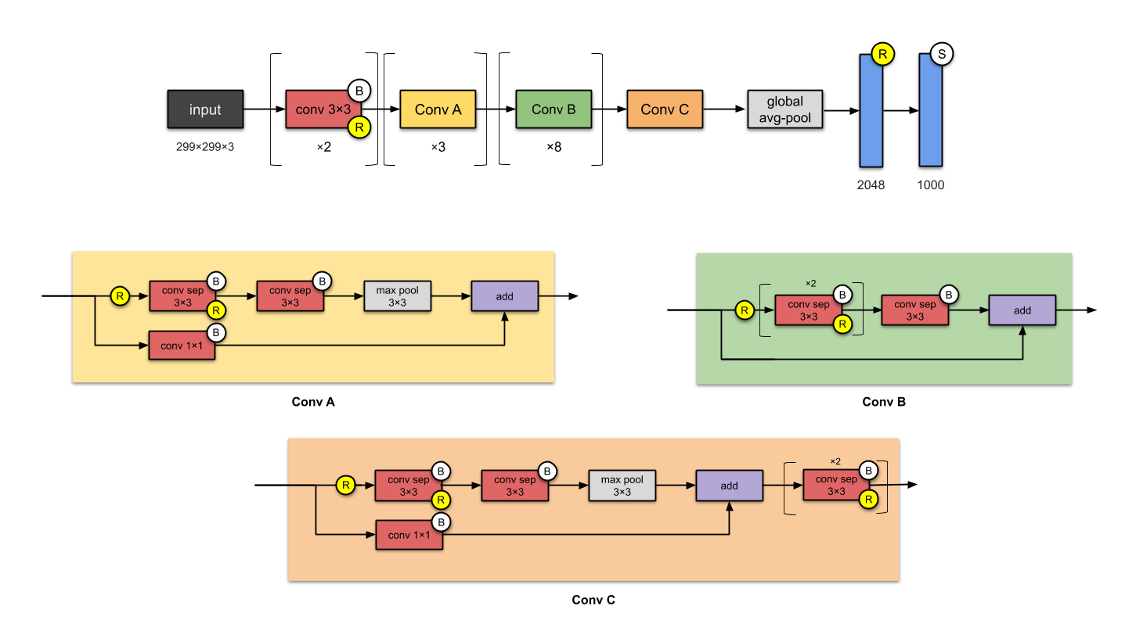

Рисунок 1.7 - Схема Xception

Авторами был сделан вывод о том, что СНС архитектур Faster R-CNN, YOLO подходят для решения поставленной задачи – детектирование объектов на изображениях, по скорости работы, по обучаемости, нейросети данных архитектур являются наиболее современными и хорошо поддерживаются разработчиками.

Далее был проведен обзор сравнений нейросетей архитектур Faster R-CNN, YOLO между собой с целью определения наиболее соответствующей архитектуры для задачи детектирования объектов на медицинских изображениях.

### 1.2.2 Сравнительный анализ алгоритмов детектирования изображений глубокого обучения

Далее проведем сравнительный анализ алгоритмов детектирования изображений глубокого обучения.

Когда дело доходит до небольших объектов, производительность SSD намного хуже по сравнению с более быстрым R-CNN [20, 21]. Основная причина этого недостатка заключается в том, что в SSD слои с более высоким разрешением отвечают за обнаружение небольших объектов. Однако эти слои менее полезны для классификации, поскольку содержат низкоуровневые функции, такие как цветные пятна или края, что снижает общую производительность SSD [22, 23].

Еще одним ограничением этого метода, которое может быть выведено из сложности увеличения данных SSD, является то, что SSD требует большого объема данных для целей обучения. Это может быть довольно дорогостоящим и трудоемким в зависимости от приложения [24, 25, 26].

Точность алгоритма Faster R-CNN достигается за счет временной сложности. Он значительно медленнее, чем YOLO. Несмотря на улучшения по сравнению с RCNN и Fast RCNN, он по-прежнему требует нескольких проходов над одним изображением в отличие от YOLO [27]. Faster RCNN имеет много компонентов — сверточную сеть, слой пула областей интереса (ROI) и сеть предложений регионов (RPN). Любой из них может служить узким местом для других.

YOLOv3 был одной из лучших модификаций, которые были сделаны для системы обнаружения объектов с момента введения «Darknet-53» [27]. Это модифицированное обновление было очень хорошо воспринято критиками и другими промышленными профессионалами. Но у него были свои недостатки. Хотя YOLOv3 по-прежнему считается ветераном, анализ сложности показал недостатки и не хватало оптимальных решений функции потерь. Позже он был исправлен в оптимизированной модели, а затем использовался и тестировался для улучшения функциональности [27, 28].

YOLOv4 - улучшенная версия данного программного обеспечения, в которой учтены ошибки предыдущей версии. Отсутствие точности всегда было проблемой, когда дело доходило до небольших изображений. Было практически бесполезно использовать версию YOLO 3 для анализа небольших изображений, потому что точность составляла около 16. Еще один вопрос, на который следует обратить внимание, заключается в том, что Darknet 53 применил в YOLOv4 CSPDarknet-53, который лучше, чем Darknet-53, поскольку он использует только 66% от числа параметров, которые использовались в версии 3, но дает лучший результат, который повышает скорость и точность [29].

Авторами был проведен анализ опыта создания и применения медицинских систем по поддержке принятия медицинских решений с использованием алгоритмов искусственного интеллекта по диагностике, выбору методов и тактике лечения, оценке результатов лечения мочекаменной болезни [30, 31, 32, 33].

На основании проведенных исследований был сделан вывод, что для достижения поставленной цели разработки прототипа системы поддержки принятия врачебных решений в хирургии и урологии с использованием технологий компьютерного зрения в качестве нейросети для детектирования объектов на медицинских изображениях, полученных в результате проведения компьютерной томографии, наилучшим образом подходит СНС архитектуры YOLO.

В настоящее время последней версией СНС архитектуры YOLO является YOLOv5, реализованная на фреймворке PyTorch, скорость распознавания которой составляет 140 кадров в секунду. YOLOv5 включает в себя несколько моделей, которые отличаются по количеству слоев и размеру, скоростью и точностью детектирования: YOLOv5s, YOLOv5m, YOLOv5l, YOLOv5x [28]. На рисунке 1.8 представлено сравнение скорости работы и точности распознавания нейросети YOLOv5 различных версий.

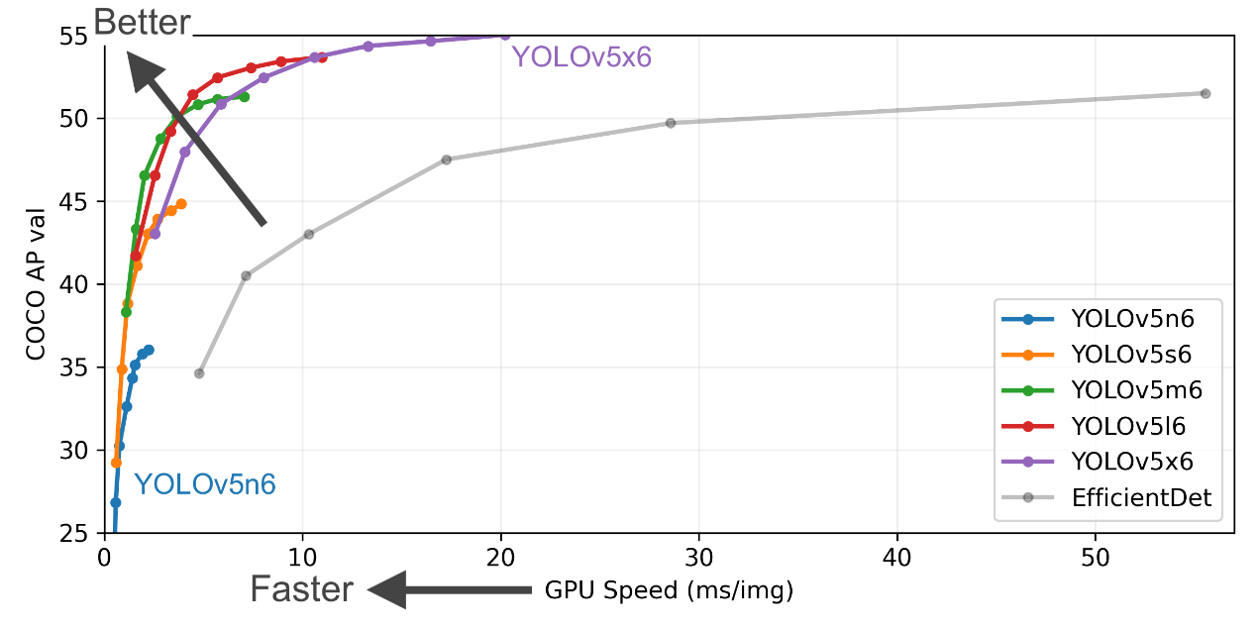

Рисунок 1.8 - Сравнение показателей версий моделей YOLOv5 [27]

Использование сетей YOLO предполагает обучение на размеченных изображениях, которые представляют выборку заданных классов. Далее была проведена разработка методики получения, подготовки и разметки медицинских изображений для обучения СНС архитектуры YOLO для детектирования объектов на медицинских изображениях.

## 1.3 Формирование условий и требований к разрабатываемой системе поддержки принятия врачебных решений в хирургии и урологии с использованием технологий компьютерного зрения

Система поддержки принятия врачебных решений в хирургии и урологии с использованием технологий компьютерного зрения предназначена для применения в лечебно-профилактических учреждениях. Система может быть использована на ПК рабочего места хирурга, а также внедрена в ПО программно-аппаратных комплексов компьютерной томографии.

Функции, выполнение которых должен обеспечивать разрабатываемый прототип системы:

- чтение первичных медицинских данных, полученных в результате компьютерной томографии;

- формирование набора изображений (датасета) для распознавания с помощью нейронной сети заданных классов объектов в области хирургии и урологии;

- распознавание с помощью нейронной сети заданных классов объектов в области хирургии и урологии, с использованием алгоритма оценки правдоподобия найденных объектов;

- первичная оценка точности, правдоподобия и достоверности результатов распознавания, определения параметров найденных объектов - координаты, размеры, плотность камней и патологических образований;

- анализ результатов распознавания и расчета параметров (размер, плотность, координаты) заданных медицинских объектов, характеризующих выбранную патологию, и принятие решений в хирургии и урологии на основе экспертной системы, построенной на знаниях медицинских экспертов с использованием механизма нечеткого вывода;

- 3D – визуализация детектированных объектов с учетом параметров и распределения плотности объектов для планирования хирургических операций.

Количественные параметры, определяющие выполнение прототипом системы своих функций:

* точность обученной модели для детектирования - общая - не менее 0,97, не менее 0,95 по объектам.
* Минимальное число изображений, полученных из первичных результатов DICOM файлов компьютерной томографии для дальнейшего распознавания на одного пациента – 100, с возможностью выбора данного параметра пользователем системы.
* Минимальный размер изображений - соответствии с параметрами DICOM файлов, но не менее 200х200 пикселей.
* Количество классов детектируемых объектов: до 20.
* Количество объектов 3D – визуализации: до 10.
* Количество форматов файлов изображений, с которыми может выполнять манипуляции система – 3 (“dicom”, “png”, “jpg”).
* Количество пользователей, работающих одновременно, - 1 (одно рабочее место).

Исходные и справочные данные, необходимые для выполнения научно-техническим продуктом заданных функций:

* исходные данные: данные компьютерной томографии в формате DICOM файлов.
* справочные данные: шкала единиц Хаунсфилда, медицинские данные плотности разновидностей камней и образований в почках.

Выходные данные, получаемые системой в результате выполнения своих функций:

* изображения, полученные в результате обработки первичных данных компьютерной томографии;
* изображения, полученные в результате детектирования нейросетью медицинских изображений после предварительной обработки первичных данных компьютерной томографии с выделением найденных объектов;
* данные детектирования объектов с указанием координат и размеров обнаруженных объектов;
* изображения 3D – модели визуализации данных, полученных в результате компьютерной томографии;
* информация о найденных камнях в почках с указанием размера, объема, средней плотности, распределения плотности, веса.

Прототип системы поддержки принятия врачебных решений в хирургии и урологии с использованием технологий компьютерного зрения должен состоять из следующих программных модулей:

* программного модуля по автоматизации процесса первичной обработки результатов компьютерной томографии и создания набора изображений (датасетов) для детектирования;
* программного модуля по детектированию объектов с помощью выбранной архитектуры нейросети на изображениях результатов компьютерной томографии;
* программного модуля по анализу результатов детектирования объектов на медицинских изображениях, расчету параметров объектов;
* программного модуля по 3D – визуализации объектов после первичной обработки результатов компьютерной томографии;
* программного модуля по поддержке принятия решений на основе экспертной системы.

Модули системы должны быть разработаны на языке программирования Python.

Для эксплуатации необходима рабочая станция, имеющая характеристики не ниже указанных:

* процессор - Intel Core i7-8700;
* оперативная память – 16 ГБ или более;
* HDD – 1 ТБ или более;
* видеокарта - GTX1050TI.

Для работы пользователя с изображениями необходим монитор со соответствующими характеристиками:

* размер диагонали 32",
* разрешение 2560*1440,
* скорость отображения 4 ms,
* яркость 300 cd/m2, 3000:1,
* разъемы: D-Sub, DVI, HDMI, DP.

Для печати документов необходим лазерный принтер или МФУ.

Таким образом, было проведено исследование и дана оценка эффективности компьютерного зрения для распознавания и детектирования объектов на изображениях компьютерной томографии, выполнен подбор наиболее подходящей архитектуры нейросети и критериев правдоподобия, сформированы условия и требования к разрабатываемой системе.

## 2 Проведение прикладных исследований, отбор и систематизация знаний медицинского характера

В процессе выполнения исследований в соответствии с Техническим заданием была проведена разработка методики подготовки и разметки медицинских изображений для обучения нейронной сети YOLO для детектирования объектов на изображениях, проведено обучение нейронной сети для детектирования заданных классов объектов, дана оценка эффективности обучения нейронной сети, разработаны модель и алгоритм нечеткой оценки правдоподобия, выполнен отбор и систематизация знаний медицинского характера, полученных от медицинских экспертов.

## 2.1 Разработка методики подготовки и разметки медицинских изображений для обучения нейронной сети YOLO для детектирования объектов на изображениях

Для проведения исследования была определена задача диагностики мочекаменной болезни (МКБ) по результатам компьютерной томографии путем распознавания, детектирования и оценки конкрементов в почках методами компьютерного зрения.

Медицинские данные для исследования были предоставлены Клиническим медицинским многопрофильным центром имени Святителя Луки г. Симферополь, который обладает современно й базой радиологии и уникальными методиками лечения МКБ.

Мочекаменная болезнь (МКБ) – широко распространенное урологическое заболевание. Частота заболевания во всем мире составляет около 3% в зависимости от страны и региона. Среди урологических заболеваний, приводящих к инвалидности, уролитиаз занимает 4-е место по частоте, а 76 % больных, получивших инвалидность, имеют только одну почку [34].

Актуальность изучения мочекаменной болезни определяется тем, что с каждым годом число больных в развитых странах, в том числе в России, неуклонно растет в связи с увеличением продолжительности жизни, изменением образа жизни, питания людей и химического состава воды, а также глобальными климатическими изменениями.

МКБ занимает второе место по частоте среди всех больных с урологической патологией и имеет свои эндемичные зоны как в России, так и в других странах мира. МКБ связана как правило с нарушением обмена веществ, в Крыму заболеваемость выше, чем в целом по стране.

Фундаментальные исследования МКБ проводятся на базе Клинического медицинского многопрофильного центра имени Святителя Луки г. Симферополь. Сотрудниками клиники освоены и успешно применяются методики «комбинированной» контактной литотрипсии при сложных формах МКБ (крупные и коралловидные камни, камни в труднодоступных местах почек). Дробление конкрементов проводится одновременно через мини проколы в почке и с использованием доступа через мочеточник. Это медицина высоких технологий, для Крыма уникальное направление в лечении МКБ. Иногда требуется этапное лечение, тактика определяется в том числе с использованием компьютерного моделирования будущей операции. Активное наблюдение за больными после операции позволяет снизить риск рецидива болезни: у части больных проводится лечение совместно с эндокринологом, назначается системная терапии хронических инфекций мочевых путей, при необходимости пластические операции с использованием лазерных методик и лапароскопической техники.

При проведении начальных исследований возможности применения системы поддержки принятия врачебных решений в хирургии и урологии с использованием технологий компьютерного зрения авторами были исследованы возможные виды патологий почек, разновидностей камней в почках, возможные варианты размеров камней.

Камни, которые могут образовываться в почках при мочекаменной болезни, бывают следующих видов, в зависимости от их химического состава и нарушений функций обмена веществ в организме человека:

- урартные – образуются при нарушениях обмена в организме мочевой кислоты;

- оксалатные – образуются при повышенном содержании в организме оксалатных солей;

- фосфатные – образуются в почках при нарушениях фосфатного обмена в организме;

- цистиновые – образуются в почках при наследственных патологиях;

- смешанные – образуются при одновременных нарушениях в организме.

Также камни обычно делятся по размеру и могут быть мелкими, средними и крупными.

Кроме того, в почках при МКБ могут образовываться кистозные образования.

Таким образом первоначальная классификация классов объектов, предложенная для проектирования системы поддержки принятия врачебных решений в хирургии и урологии с использованием технологий компьютерного зрения, была следующей:

- класс 0 - правая почка;

- класс 1 – левая почка;

- класс 2 – урартный камень мелкий;

- класс 3 – урартный камень средний;

- класс 4 – урартный камень крупный;

- класс 5 – оксалатный камень мелкий;

- класс 6 – оксалатный камень средний;

- класс 7 – оксалатный камень крупный;

- класс 8 – фосфатный камень мелкий;

- класс 9 – фосфатный камень средний;

- класс 10 – фосфатный камень крупный;

- класс 11 – цистиновый камень мелкий;

- класс 12 – цистиновый камень средний;

- класс 13 – цистиновый камень крупный;

- класс 14 – смешанный камень мелкий;

- класс 15 – смешанный камень средний;

- класс 16 – смешанный камень крупный;

- класс 17 – увеличенная левая почка;

- класс 18 – увеличенная правая почка;

- класс 19 – кистозное образование.

Таким образом, в Техническом задании для проектирования прототипа системы поддержки принятия врачебных решений в хирургии и урологии с использованием технологий компьютерного зрения был сформулирован количественный показатель «Количество классов детектируемых объектов: до 20».

В дальнейшем, при проведении НИОКР, данная классификация объектов для детектирования при работе прототипа системы поддержки принятия врачебных решений в хирургии и урологии с использованием технологий компьютерного зрения была представлена специалистам Клинического медицинского многопрофильного центра имени Святителя Луки г. Симферополь.

Совместно со специалистами был проведен анализ классификации видов объектов для детектирования и отбор классов для формирования датасета и обучения. Отличие по плотности и химическому составу камней, размеру не приводило к дифференциации при детектировании объектов. Особенности распределения плотностей камня определяются после выполнения процедуры детектирования изображений и анализа результатов детектирования. Определение размера камней осуществляется при оценке детектируемого объекта (высота и ширина). Процедура детектирования камней чувствительна только к форме объекта и его локализации. Подобный вывод был сделан и для классов почек. Детектирование позволило дифференцировать почки по расположению, а также по патологическому увеличению зоны лоханки почки, что приводит к изменению формы почки.

Таким образом, при формировании классов объектов для их использования при разработке прототипа системы поддержки принятия врачебных решений в хирургии и урологии с использованием технологий компьютерного зрения специалистами клинического центра были сформулированы задачи поиска конкрементов (камней) в почках на снимках КТ в корональной проекции. Условия предполагали детектирование следующих классов объектов:

* конкременты (камни) правильной формы – класс «stone»;
* левая почка правильной формы – класс «left_kidney»;
* правая почка правильной формы – класс «right_kidney»;
* патологически увеличенная левая почка – класс «left_kidney_pieloectasy»;
* патологически увеличенная правая почка – класс «right_kidney_pieloectasy»;
* большой камень сложной формы (коралловидной формы) - класс «staghorn_stones».

В дальнейшем данная классификация объектов была использована в прототипе системы для проведения разметки изображений, создания обучающего датасета, обучения модели нейронной сети, проведения детектирования объектов на медицинских изображениях, полученных их результатов КТ пациента.

Подготовка изображений для создания обучающего датасета для обучения нейронной сети велась на базе Клинического медицинского многопрофильного центра имени Святителя Луки г. Симферополь. Разметку изображений проводили аспиранты и ординаторы Медицинской академии имени С.И. Георгиевского под руководством врачей-специалистов отделения урологии, андрологии и урогинекологии.

В исследуемой области получить необходимое количество изображений для создания датасета нужного размера в медицине бывает проблематичным. Несмотря на то, что КТ в перспективе может давать множество материала для обучения (к примеру, толщина среза у современных 16-х срезовых аппаратов может достигать 0,75 – 0,6 мм, обучение проходит с использованием изображений, размеченных специалистами в предметной области, а это очень трудоемкий и долгий процесс.

Особенностью формирования обучающего датасета для нейросети, построенной по технологии YOLO, является то, что него необходимы изображения в формате JPG или PNG. Стандарт DICOM не предполагает наличия изображений в указанных форматах. Поэтому было сначала необходимо получить из файлов в DICOM формате набор изображений в нужной проекции необходимого разрешения.

На начальном этапе для обучения нейронной сети набор изображений формировался с помощью приложения «3DSlicer» [35]. При проведении дальнейших исследований набор изображений формировался средствами прототипа системы. Пример полученных изображений в форматах «png» и «jpg» , сохраненных в папку, представлен на рисунке 2.1.

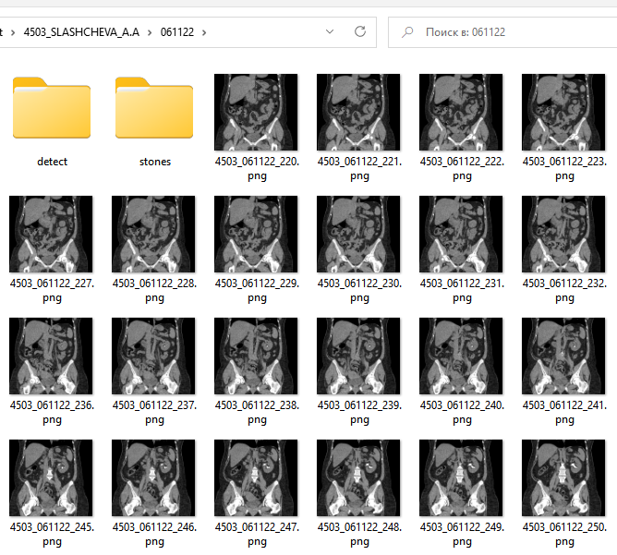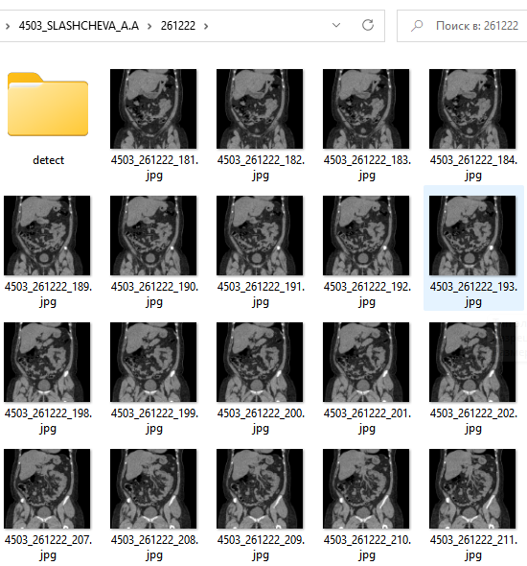

Рисунок 2.1 – Полученные изображения из DICOM для датасета

Полученный набор изображений далее размечался с применением возможностей прототипа системы (рисунок 2.2).

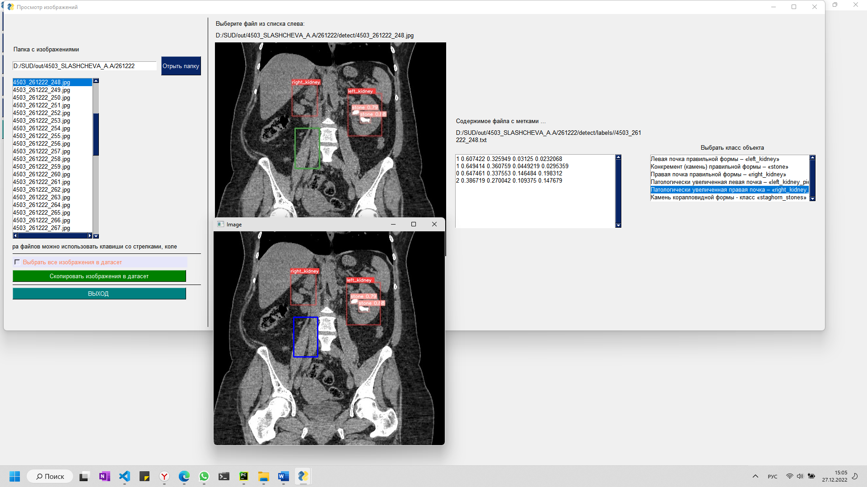

Рисунок 2.2 – Разметка изображения для датасета

В дальнейшем при проведении исследований и разработки прототипа системы для получения набора изображений с данными разметки объектов на изображениях для обучения версий нейросети были использованы возможности программных модулей, разработанных в процессе проведения работ.

С целью унификации и оптимизации процедуры разметки была разработана инструкция для медицинских работников по подготовке и разметке изображений для создания обучающего датасета. Инструкция приведена в приложении А.

## 2.2 Обучение нейронной сети для детектирования заданных классов объектов, оценка эффективности обучения нейронной сети

Обучение сетей YOLO предполагается на размеченных изображениях, которые представляют выборку заданных классов. Разработчиком YOLOv5 для получения хороших результатов обучения рекомендуется иметь более 1500 изображений объектов одного класса, более 10000 размеченных экземпляров объектов для каждого класса [36, 37, 38].

Разметка медицинских изображений требует знаний специалиста в области хирургии и урологии. Это классифицируется как обучение с учителем, так как предполагается использование полного набора аннотированных данных (размеченного обучающего датасета) для тренировки системы ИИ на всех стадиях ее создания.

В процессе проведения исследований для того, чтобы нейросеть могла детектировать объекты заданных классов было проведено три процедуры обучения сети. Первоначально для детектирования объектов была определена модель YOLOv5s, поскольку она содержит небольшое количество слоев, имеет достаточную скорость распознавания, файл весов имеет размер 14 МБ.

Для первичного обучения нейронной сети был сформирован датасет, который содержал 793 изображения внутренних органов, полученных по результатам КТ 21 пациента, в корональной проекции с разметкой в виде описания, хранящихся в текстовых файлах. Для увеличения размера датасета было проведена процедура аугментации изображений путем добавления фильтра «sharping» (усиление резкости изображения) в исходные изображения. Конечный размер первичного обучающего датасета составил 1586 изображений.

Обучение проводилось длительностью 1200 эпох. Обучение проводилось средствами Google Colab, длительность обучения составила 26 часов.

Вторая версия модели была обучена на датасете, содержащем 2075 изображений, в том числе 1582 оригинальных изображений, полученных из КТ 24 пациентов, остальные изображения были получены путем выполнения процедур аугментации и клонирования, описанными для первоначального этапа обучения. Обучение проводилось длительностью 600 эпох. Обучение проводилось с применением инструмента Google Colab, длительность обучения составила 22 часа.

Третья версия модели была обучена на датасете, содержащем 4272 изображения, полученных в результате КТ 38 пациентов. Обучение проводилось на высокопроизводительном ПК, ввиду ограниченного по времени доступности инструмента Google Colab. Для обучения детектирования объектов была определена модель YOLOv5m. Данная модель по сравнению с YOLOv5s, выбранной на предыдущих этапах работы, обладает большим числом слоев, большим числом параметров, большей обучаемостью, большей скоростью детектирования. Сравнительная характеристика данных двух моделей, представленная разработчиками YOLO, приведена в таблице 2.1 [38].

Таблица 2.1 – Сравнение параметров YOLOv5s и YOLOv5m

|  |  |  |  |  |  |  |  |  |
| --- | --- | --- | --- | --- | --- | --- | --- | --- |
| Model | size (pixels) | mAPval 0.5:0.95 | mAPval 0.5 | Speed CPU b1 (ms) | Speed V100 b1 (ms) | Speed V100 b32 (ms) | params (M) | FLOPs @640 (B) |
| YOLOv5s | 640 | 37.4 | 56.8 | 98 | 6.4 | 0.9 | 7.2 | 16.5 |
| YOLOv5m | 640 | 45.4 | 64.1 | 224 | 8.2 | 1.7 | 21.2 | 49.0 |

Время обучения модели нейросети составило 240 часов.

Для самопроверки обучения нейросетью был создан валидационный датасет, содержащий 70 снимков, не входящих и не встречающихся в обучающем датасете.

После обучения был проведен анализ показателей, характеризующих качество обучения. Анализ показал следующее.

Несмотря на увеличение количества снимков по сравнению с предыдущей моделью, соотношение количества размеченных объектов различных классов не изменилось. Это объясняется неравномерностью разметки датасета, количество размеченных объектов классов почек было значительно больше количества объектов классов камней. Очевидно, что наиболее многочисленны объекты, характеризующие почки (правую и левую) и объекты, характеризующие класс «камень» (рисунок 2.3), количество размеченных объектов:

- класса «left_kidney» - 3487(32%);

- класса «right_kidney» - 3415 (31%);

- класса «stone» - 2277 (21%);

- класса «staghorn_stones» - 733 (7%)

- класса «right_kidney_pieloectasy» - 518 (5%);

- класса «left_kidney_pieloectasy» - 318 (3%);

Суммарно оставшиеся объекты представляют лишь 15% от общего количества. Наименее малочислен класс, характеризующий пиелоэктазию левой почки.

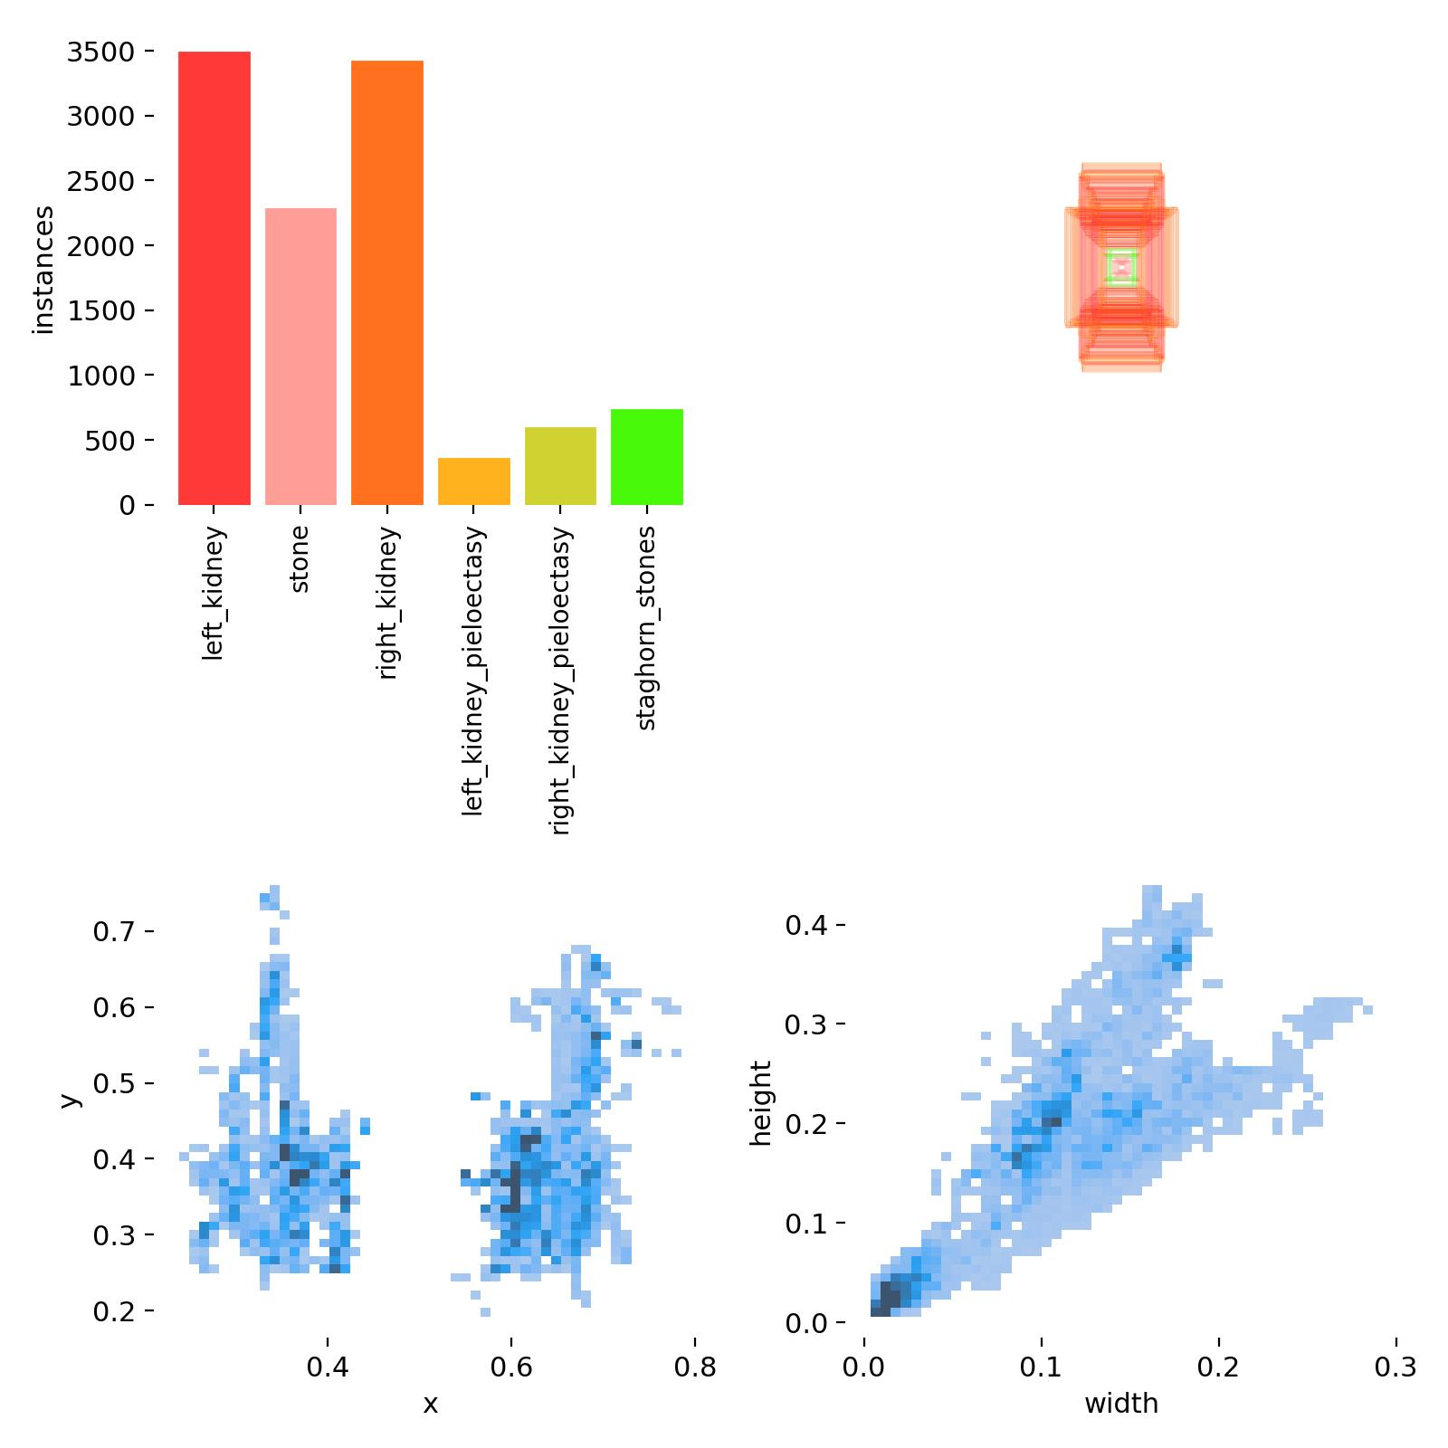

Рисунок 2.3 - Распределение классов объектов третьей версии обученной модели нейросети

Оценка точности обучения нейросети производилась после проведения процедуры обучения средствами самой нейросети.

В последней версии обученной модели нейросети очевиден прогресс и значительное увеличение точности работы нейросети (рисунок 2.4) при обучении и детектировании объектов.

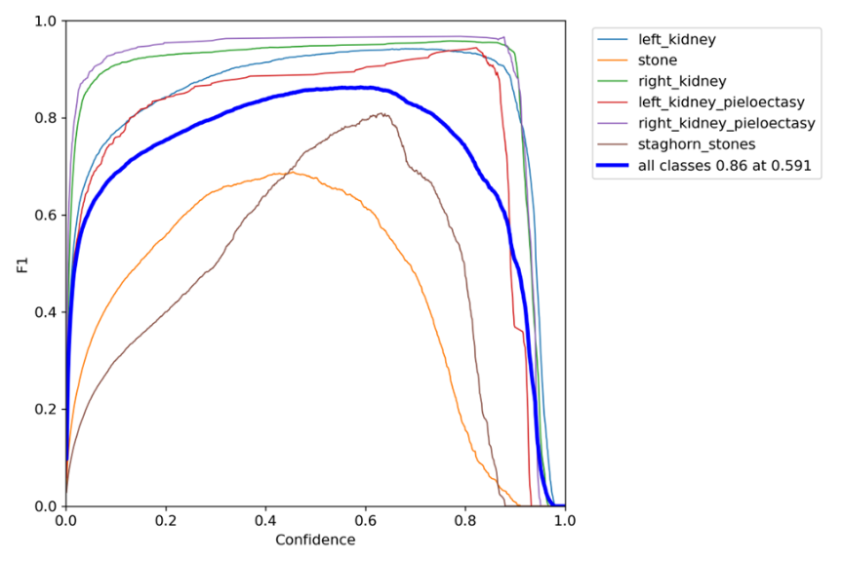

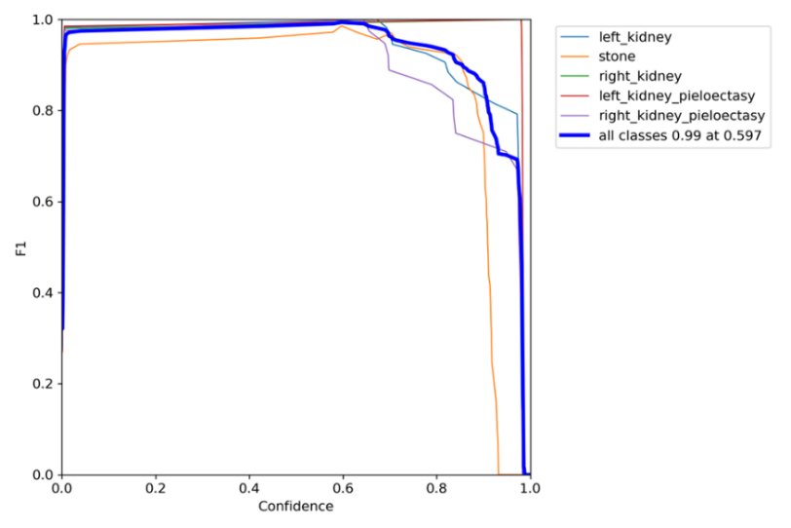

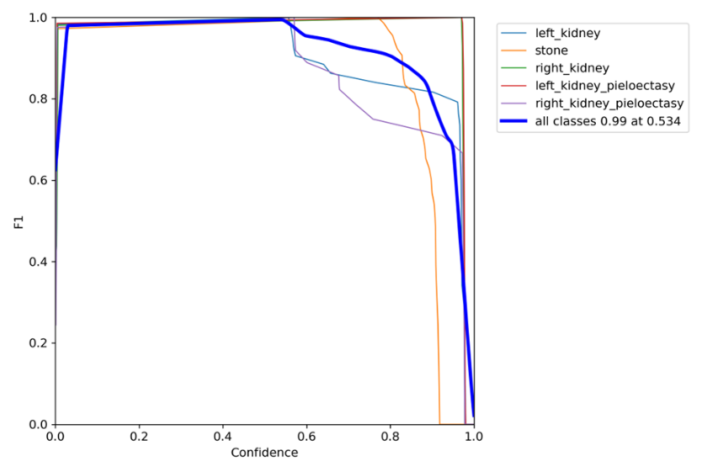

Рисунок 2.4 - Сравнение точностей обучения трех версий модели нейросети

Полученная модель нейросети с высокой точностью детектирует объекты заданных классов (рисунок 2.5). Точность детектирования, определенная средствами самой нейросети, по каждому классу выше 0,995 (на графике отображается как 1,00).

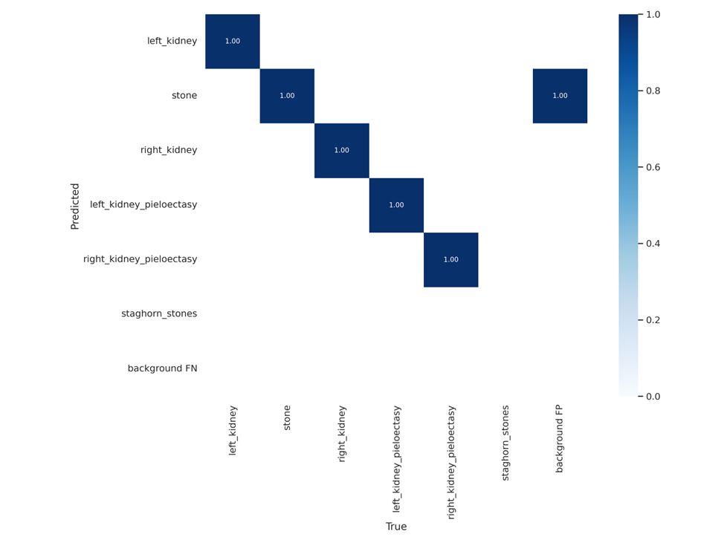

Рисунок 2.5 – Отсутствие ошибок в определении классов третьей версии модели нейросети

Результаты обучения, полученные средствами самой нейросети, приведены на рисунке 2.6.

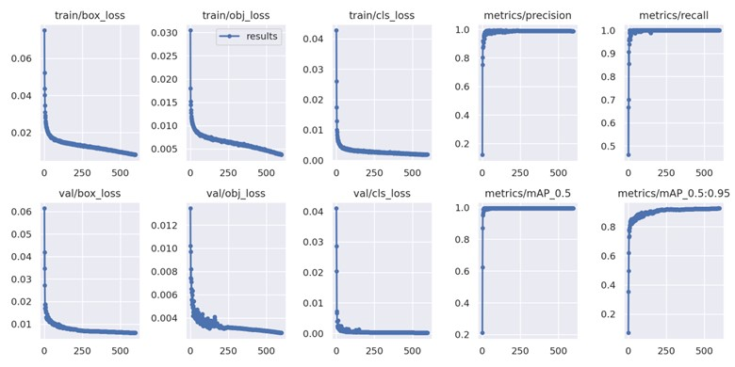

Рисунок 2.6 – Результаты обучения модели YOLOv5m

Как видно на графике, данная версия обученной модели архитектуры YOLOv5m показала точность предсказания всех классов объектов 0,995. Вероятность потерь объектов всех классов составила менее 0,005. При проверке точности обучения, выполняемой самой нейросетью в процессе обучения на валидационном датасете, вероятность потерь объектов всех классов составила менее 0,002.

Таким образом, в результате проведенных исследований для детектирования объектов заданных классов и использования в прототипе системы поддержки принятия решений в хирургии и урологии была выбрана и обучена модель YOLOv5m. Обученная нейросеть показала высокие результаты обучения, низкий показатель потерь при детектировании, высокий уровень предсказания детектируемых классов объектов.

## 2.3 Разработка модели и алгоритма нечеткой оценки правдоподобия

Результаты распознавания с помощью нейросети первой версии в виде изображений, на которых выделены найденные объекты совместно с файлами, содержащими текстовое описание результатов детектирования, были представлены для анализа и оценки специалистам клиники.

В результате оценки были получены значения точности распознавания для всех пациентов из обучающей выборки (таблица 2.2).

В результате анализа наблюдаются отклонения в оценке результатов детектирования самой нейронной сети и оценками экспертов (рисунок 2.7).

Это объясняется тем, что нейронная сеть ищет на изображении объекты, совпадающие по форме и виду с изображениями определенного класса. Нейросеть не может оценить, насколько правдоподобен ее вывод. Например, нейросеть нашла изображение, похожее на левую почку с правой стороны КТ снимка со значимым уровнем достоверности. С точки зрения самой нейросети – это правильный результат детектирования класса. Также нейросеть не видит противоречие в нахождении двух и более левых или правых почек в разных локализациях снимка. При детектировании камней иногда в качестве данных объектов определяются кости, которые имеют похожую форму на срезе.

Таблица 2.2 - Оценка точности распознавания нейронной сетью (версия 1), проведенная экспертами-медиками

|  |  |  |  |  |  |  |
| --- | --- | --- | --- | --- | --- | --- |
| Пациент, № | left_kidney | stone | right_kidney | left_kidney_pieloectasy | right_kidney_pieloectasy | staghorn_stones |
| 1 | 0,98 | 0,80 |  |  | 0,76 |  |
| 2 | 1,00 | 0,90 | 1,00 |  |  |  |
| 3 | 1,00 | 0,67 | 1,00 |  |  |  |
| 4 | 1,00 | 1,00 | 1,00 |  |  | 0,00 |
| 5 | 0,70 | 0,78 | 0,89 |  |  | 1,00 |
| 6 | 1,00 | 0,63 |  | 1,00 |  |  |
| 7 | 1,00 | 0,90 | 1,00 |  |  |  |
| 8 | 1,00 | 1,00 | 1,00 |  |  | 1,00 |
| 9 | 1,00 | 0,84 | 1,00 |  |  |  |
| 10 | 0,81 | 0,06 | 0,91 | 1,00 |  | 1,00 |
| 11 | 0,83 | 1,00 | 0,96 |  |  | 1,00 |
| 12 | 1,00 | 0,86 | 1,00 |  |  |  |
| 13 | 1,00 | 1,00 | 1,00 | 1,00 |  |  |
| 14 | 0,71 | 1,00 | 1,00 |  |  | 0,72 |
| 15 | 0,86 | 1,00 | 1,00 |  |  | 0,85 |
| 16 | 0,84 | 0,92 | 1,00 |  |  | 1,00 |
| 17 | 0,89 | 1,00 | 0,90 |  |  | 1,00 |
| 18 | 0,88 | 1,00 | 1,00 |  |  |  |
| 19 | 0,85 | 1,00 |  |  | 1,00 | 0,00 |
| 20 | 0,94 | 0,91 |  |  | 0,93 | 0,00 |
| 21 | 1,00 | 0,83 | 1,00 |  |  | 0,00 |
| 22 | 1,00 | 1,00 | 0,82 |  |  |  |
| 23 | 0,85 | 0,86 | 0,84 |  |  | 0,00 |
| 24 | 1,00 | 0,70 | 0,59 | 0,43 |  |  |
| 25 | 0,00 |  |  |  | 0,00 |  |
| 26 |  |  | 1,00 | 0,00 |  |  |
| 27 | 1,00 | 1,00 | 1,00 |  |  | 0,40 |
| 28 | 0,02 | 0,06 |  | 0,68 |  | 1,00 |
| Среднее значение точности по оценкам экспертов | 0,86 | 0,84 | 0,95 | 0,69 | 0,67 | 0,60 |
| Среднее значение точности нейросети | 0,94 | 0,69 | 0,99 | 0,67 | 0,99 | 0,89 |

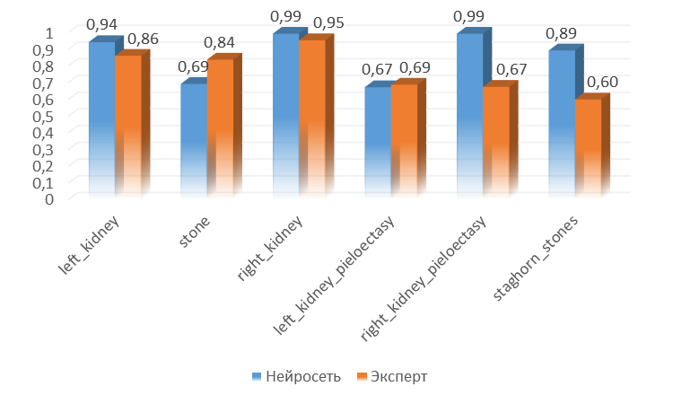

Рисунок 2.7 – Сравнение оценки точности распознавания экспертами и самой нейросетью

Наиболее частыми были следующие ошибки в работе нейросети по детектированию:

* объекты не детектировались;
* неправильная локализация объекта почки;
* ребра детектировались как камни;
* тазовые кости детектировались как камни;
* петли кишечника и другие внутренние органы детектировались как почки.

Причинами ошибок являются небольшой размер обучающего датасета, перекосы в разметке датасета, т.е. количество объектов классов почек преобладало над количеством объектов классов камней, а также отсутствие в алгоритме детектирования нейросети логики оценки локализации и взаимного расположения объектов.

Данные проблемы стали главным ограничивающим фактором использования компьютерного зрения в медицине.

В нашем исследовании для решения проблемы оценки правдоподобия полученных результатов детектирования объектов на изображениях КТ был предложен и реализован авторский алгоритм нечеткой оценки правдоподобия [6, 39].

Алгоритм предполагает следующие уровни оценки и фильтрации классов объектов после распознавания для почек и для камней.

Для оценки правдоподобия при детектировании почек оценивается:

* локализация (относительные координаты x, y) на снимке;
* при множественном выборе между несколькими объектами одного класса оценивается вектор (достоверность, размер, локализация).

Для оценки правдоподобия при детектировании камней оценивается:

* локализация внутри почки (левой или правой);
* класс камня оценивается после его полной послойной «сборки».

Главной проблемой при оценке правдоподобия является формализация правильной локализации объекта заданного класса. Для камней при МКБ обязательным условием является локализация объекта «камень» внутри объекта «почка». Поэтому критерий нечеткой оценки определяются долей перекрывания зоной почки детектированного объекта «камень», а также дополняется условием меньшей размерности объекта «камень» относительно объекта «почка».

При оценке правдоподобия обнаружения почки задача усложняется тем, что отсутствует уровень внешних логических границ для нахождения данного объекта на снимках. Для решения этой задачи был предложен метод создания «облака правдоподобия» для объектов классов почек.

«Облако правдоподобия» создается на этапе обучения нейронной сети путем анализа файлов текстовых меток и характеризует функцию принадлежности объекта, найденного в пределах облака, к заданному классу (рисунок 2.8).

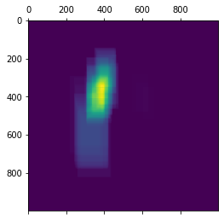 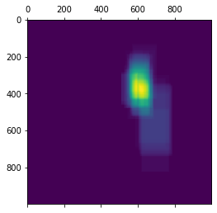

Рисунок 2.8 - «Облако правдоподобия» для правой и левой почек

Алгоритм производит сравнение параметров детектируемого объекта с параметрами «облака правдоподобия». Детектируемые объекты классов почек, не соответствующие необходимым параметрам, отбрасываются.

Вектор результатов оценки правдоподобия должен подкрепляться метриками, характеризующими значимость и близость объекта к классу.

На практике, как один из способов подтверждения, может использоваться сравнение с некоторыми аналогичными заключениями, сделанных ранее врачами. Постановка задачи нечёткой классификации объектов на основе анализа изображений может быть сведена к классической задаче классификации объектов множества классов по кортежу нечетких переменных с помощью аппарата нечеткого вывода [6, 39].

В данных условиях эффективным является метод свертки кортежей объектов изображения по классам с формированием нечеткой оценки их форм-факторов.

В алгоритме применены нечеткие правила классификации, каждое из которых описывает один из видов классов в наборе данных. Априорное правило является нечетким описанием в n-мерном пространстве свойств и последовательность правил является нечеткой меткой класса из множества:

$\vec{x }=\left[x_{1}, x_{2},…x_{j},{…,x}_{n}\right], j=1,2,..,n;$ (1)

Здесь n обозначает число свойств, x- входной вектор, Aij- нечеткие множества, представляется нечеткими отношениями вывода i-го правила и входного вектора или предыдущего нечеткого правила. Степень активации i-го правила из множества М вычисляется как:

$α_{i}\left(\vec{x}\right)=\prod_{j=1}^{n}{A_{ij}(x_{j}}), i=1,2,..,M.$ (2)

Выход классификатора определяется правилом, которое имеет наивысшую степень активации αi:

, (3)

Степень уверенности в решении задана нормализованной степенью запуска правила:

$Conf=\frac{α_{i^{*}}}{\sum_{i=1}^{M}{α_{i}}}.$ (4)

Применение алгоритма оценки правдоподобия позволило улучшить результаты детектирования почек и камней на изображениях в правильных местах их реальной локализации в организме человека.

## 2.4 Отбор и систематизация знаний медицинского характера, полученных от медицинских экспертов

### 2.4.1 Особенности медицинских изображений, получаемых в результате проведения компьютерной томографии

Компьютерная томография - медицинское рентгенологическое исследование, основанное на послойном исследовании структуры внутренних органов и систем, позволяющее получить рентгеновское изображение внутренних органов. Рентгеновское излучение при прохождении через ткани с различной оптической плотностью фиксируются компьютерной системой в виде изображений поперечных и продольных срезов [40, 41]. В результате компьютерной томографии получается набор срезов в аксиальной проекции фиксированного размера и разрешения и интервала между срезами. Данные характеристики определяю точность результатов КТ. Энергия, проходящая через ткани человека, с помощью датчиков преобразуется в электрические сигналы, которые преобразуются в цифровые изображения, яркость изображения пропорциональна плотности тканей [42, 43].

Результаты этой процедуры сохраняются в виде файлов в DICOM формате. DICOM— медицинский отраслевой стандарт создания, хранения, передачи и визуализации цифровых медицинских изображений и документов обследованных пациентов. Стандарт разработан Национальной ассоциацией производителей электронного оборудования (National Electrical Manufacturers Association). Стандарт описывает функции создания, хранения, передачи и печати отдельных кадров изображения, серий кадров, информации о пациенте, исследовании, оборудовании, учреждениях, медицинском персонале, производящем обследование и тому подобной информации [44].

DICOM файл - объектный файл формата dcm с теговой организацией для представления кадра изображения (или серии кадров) и сопровождающей информации (в виде DICOM тегов), который имеет 4-х ступенчатую структуру: пациент (patient) → исследование (study) → серия (series) → изображение (кадр или серия кадров, image). Файловый уровень стандарта DICOM 3.0 описывает большое число параметров, среди которых: атрибуты и данные пациента; модель и фирма-производителя аппарата, на котором проводилось обследование; атрибуты медицинского учреждения, где было проведено обследование; атрибуты персонала, проводившего обследование пациента; вид обследования и время его проведения; условия и параметры проведения исследования пациента; параметры изображения или серии изображений, записанных в DICOM-файле; изображение, серия или набор серий, полученных при обследовании пациента.

В результате проведения исследования КТ получается большой набор изображений срезов внутренних органов по одному конкретному пациенту [45].

Основная особенность изображений, получаемых в результате проведения процедуры КТ и хранящихся в виде DICOM-файлов, - хранение осуществляется в большом числе файлов формата dcm. Данные файлы могут храниться как в одной папке, так и в нескольких папках. Набор dcm-файлов может содержать снимки различных серий – могут быть различные режимы работы самого аппарата, различные медицинские протоколы проведения исследований и т.д. Снимки могут сохранятся под именами, отличающимися от хронологии их получения (не отсортированы). Поэтому, при чтении изображений из файлов формата dcm, необходимо сначала проанализировать теги со служебной информацией, определиться со считываемой серией, выполнить процедуру сортировки.

Кроме того, изображения получаются только в аксиальной проекции и сохраняются по мере прохождения рентгеновских лучей слой за слоем. При этом сохраняется служебная информация о расстояниях между точками по координатам X и Y, расстояние между слоями (срезами) – координата Z, а значения полученных яркостей в конкретной точке среза изображения тканей пациента сохраняются в двумерном массиве в виде светимости (плотности) по шкале Хаунсфилда.

Таким образом, для формирования изображения внутренних органов пациента в нужной проекции и реальных пропорциях, необходимо учесть большое число параметров:

- "Study Date" – дата проведения исследования,

- "Series Description" – описание серии,

- "Spacing Between Slices" – расстояние между срезами,

- "Series Number" – номер серии,

- "Start Slice Location" – координаты начала серии,

- "End Slice Location" – координаты конца серии,

- "Slice Thickness" – толщина среза,

- "Rows" – число строк (значений) по координате Y,

- "Columns" - число столбцов (значений) по координате X,

- "Pixel Spacing X" – расстояние между значениями по X,

- "Pixel Spacing Y" - расстояние между значениями по Y,

- "Rescale Intercept" - значение соотношения между сохраненными значениями (SV) и выходными единицами,

- "Rescale Slope" – коэффициент масштабирования,

- "Window Center" – расположение (координаты) центра окна получения изображений,

- "Window Width" – ширина окна получения изображений.

Во время реконструкции изображения по результатам КТ каждому пикселю приписывается числовое значение, выраженное в единицах ослабления, или единицах Хаунсфилда, которое определяется тем, насколько ослабляется луч, проходя через данный воксель (единицу объема), то есть данная шкала показывает примерную плотность вещества.

Само изображение среза, выводимое на экран, получается благодаря тому, что каждый пиксель будет отображен каким-то оттенком серого в зависимости от плотности вокселя и настроек окна.

Программы-просмотрщики КТ-изображений [35, 46, 47] имеют возможность вычислить среднюю плотность выделенной области, ведь отличить разницу в 10–15 HU человеческому глазу затруднительно, однако эта разница может быть весьма значительна для правильной постановки диагноза и определения вида ткани человека, например, для диагностики жирового гепатоза, степени накопления новообразованием тканей контраста и тому подобное.

Окно визуализации характеризуется параметрами ширины и центра. Ширина окна (англ. window width, W) – это величина разности наибольшего и наименьшего значений КТ чисел, отображаемых на экране монитора в шкале серого цвета. Центр, или уровень, окна (англ. window level, L) – это значение КТ числа, расположенного по середине между наибольшим и наименьшим значениями отображаемого диапазона КТ чисел. Центр окна должен быть как можно ближе к значению плотности тканей, которые требуется отобразить наилучшим образом.

Для визуальной оценки КТ-изображений важны настройки окна. Дело в том, что человеческий глаз не способен различить несколько тысяч оттенков серого, и, чтобы различить близкие по значению плотности, но все же разные структуры, изображение рассматривают в определенном окне. Например, ширина костного окна — 2000 HU, уровень — 500 HU. Это значит, что структуры плотностью 500 HU отобразятся на экране в виде средне-серого цвета, значениям 500 HU до –500 HU будут присвоены оттенки от средне- до очень темно-серого, а структуры плотностью ниже –500 будут отображены слишком темными, чтобы четко их дифференцировать. Структуры плотность выше 1500 HU будут, соответственно, слишком светлыми.

Кроме того, к полученным в результате первичной алгебраической обработки данным применяют математическую фильтрацию с усилением контуров (конволюцию). Если перевести «сырые» данные в изображения, то они получатся нерезкими и с размытыми контурами. Кернель, или ядро конволюции заложено в протоколе исследования и обработки данных.

Учет данных показателей при проведении разработки алгоритмов функционирования и программной их реализации позволит получить на выходе работы модуля системы корректного пропорционального изображения внутренних органов пациента в необходимой проекции для дальнейшего детектирования объектов с помощью инструментов компьютерного зрения.

### 2.4.2 Применение шкалы Хаунсфилда для количественного и визуального оценивания параметров почек и детектированных камней человека при проведении процедуры компьютерной томографии

Шкала денситометрических показателей, известная как шкала Hounsfield, представляет собой усреднённые данные плотности разных составляющих. Используется для количественного и визуального оценивания органов, материалов и некоторых веществ [48].

Середина шкалы находится на 0 и указывает на плотность воды. Далее в отрицательную сторону уходят показатели жировой ткани и воздуха, а в положительную – всех мягких тканей и костей. В общем виде единицы Хаунсфилда при компьютерной томографии охватывают диапазон значений от -1024 до +1024. На практике, при применении разных аппаратов, значение данного диапазона может быть иным.

Поскольку показатели являются среднестатистическими, а гистолого-анатомическая структура тканей человека может заметно различаться, определить с высокой достоверностью, какая именно ткань видна, не всегда получается. Например, органы с большим включением жировой ткани могут своей плотностью определяться как вода.

Представляемые ниже единицы Хаунсфилда, используемые во время исследования томографом, позволяют ориентироваться в плотности различных тканей человеческого тела. Шкала Хаунсфилда для тканей человеческого тела начинается со значения –1000 HU (hounsfield unit) для воздуха, значение 0 HU задано для воды, жир занимает значения от –120 до –90 HU, нормальная ткань печени — 60–70 HU, кровь — 50–60, костная ткань — 250 и выше. Верхний предел шкалы колеблется от +1000 до более чем +3000 для разных томографов.

Плотность тканей по шкале Хаунсфилда при проведении исследования с помощью компьютерной томографии следующая:

- воздух – -1000 Н;

- лёгочная ткань – от -900 до -750 Н;

- жир – от -120 до -50 Н;

- молочная железа – от -100 до -50 Н;

- кожа – около 0 Н;

- спинномозговая жидкость – 0-8 Н;

- вода – от 0 до 10 Н;

- головной мозг – 2-30 Н, в том числе серое мозговое вещество – 36-46 Н, белое – 22-32 Н;

- надпочечник – 5-20 Н;

- поджелудочная железа – 5-40 Н;

- мочевой пузырь – 10-35 Н;

- печень – 14-70 Н;

- сердце – 15-60 Н;

- мышечная ткань – 20-70 Н;

- свежее тромботическое образование – 20-90 Н;

- почка, селезёнка – 30-50 Н;

- кровь – 35-65 Н;

- кость – 800-3000 Н.

В нашем исследовании для проведения реконструкции почек и найденных конкрементов важны значения светимости (плотности) по HU.

Для классификации камней по плотности применяется следующая шкала:

- твёрдые (более 1200 HU);

- средней плотности (800–1200 HU);

- низкой плотности (400–800 HU).

При разработке программных модулей по расчету параметров найденных камней (плотность, размеры), по 3-D визуализации почек и камней будут использованы следующие показатели плотности по Хаунсфилду:

- от 35 до 50 HU для почки;

- 160 и выше для камней.

Размер камня — крайне важный признак, в зависимости от которого определяется степень тяжести заболевания, запущенность патологического процесса, а также тактика лечения. Обычно чем более мелкие конкременты обнаружены у пациента, тем о более ранних сроках развития мочекаменной болезни идёт речь и тем более возможен благоприятный исход при консервативном лечении [49, 50].

В урологии принято выделять следующие размеры камней:

- мелкие (1–3 мм);

-небольшие (до 6 мм);

- средние (до 10 мм);

- большие (до 16 мм);

- гигантские (больше 16 мм).

Для расчета линейных размеров камня при разработке программного модуля по анализу и расчету параметров детектированных объектов возникла необходимость перевода плотности по HU в физическую плотность.

Для расчета физической плотности камней для определения массы камня в программном модуле по расчету параметров камней была использована следующая формула:

$ρ_{камня}= {HU}_{камня}*0,000485+1,539$, (5)

где ${HU}_{камня}$– значение светимости камня по Хаунсфилду (HU), по данным компьютерной томографии.

### 2.4.3 Определение режимов работы лазера и расчет времени разрушения камней при проведении процедуры лазерной литотрипсии

Большинство урологических заболеваний на сегодняшний день поддаются малоинвазивному (нетравматичному) лечению без снижения эффективности и безопасности. Удаление камней почек может осуществляться только оперативным путем. Единственный тип камней, подвергающийся консервативному медикаментозному растворению, являются конкременты, состоящие из мочевой кислоты. Существует несколько разновидностей вмешательств при камнях почек, каждый из них обладает определенными преимуществами и недостатками.

Литотрипсия - дробление камня почки или мочеточника с использованием различных видов энергии (ультразвуковая, лазерная, пневматическая, электрогидравлическая, пъезо-электрическая и др.)

Лазерная литотрипсия является современным методом лечения мочекаменной болезни, лазер эффективно удаляет камни во всех участках мочевыводящей системы, позволяет вылечить пациентов при значительно небольшой травматичности самой операции [51, 52]. В ходе процедуры проводят гибкий тонкий оптоволоконный канал через уретру до места локализации камня. Затем обеспечивается непосредственное воздействие лазера на камень под контролем специалиста. Камень, подвергающийся данной процедуре, разрушается до мельчайших частиц. Разрушенный камень без препятствий покидает тело в течении некоторого времени.

В процедуре лазерного дробления камней применяются несколько видов лазера, различающихся длиной волны лазера. Лазерные импульсы генерируют ударную волну, которые на фоне локального повышения температуры разрушают камни потенциально до мелких частиц.

До проведения процедуры лазерного дробления камней врачам необходимо определить режим работы лазера и время разрушения камней, которое зависит от массы камня и параметров лазера: энергии и частоты.

Выбор режима определяется следующими факторами: массой камня, его формой, значением плотности и распределением плотности по объему камня, положением камня внутри почки, близость кровеносных сосудов, близость тонких стенок, количеством камней, химическим составом камня.

Нечеткий вывод определялся функциями принадлежности нечеткой переменной энергия лазера и нечеткой переменной частота, которые имели следующий набор градаций.

Для энергии лазера:

- очень высокая – 0,8 – 0,9 от максимальной;

- нормальная – 0,6 – 0,8 от максимальной;

- щадящая – 0,45 – 0,6 от максимальной;

- низкая – ниже 0,45 от максимальной.

Для частоты:

- очень высокая – 0,9 – 1 от максимальной;

- высокая – 0,75 – 0,9 от максимальной;

- нормальная – 0,5 – 0,75 от максимальной;

- щадящая 0,35 – 0,5

- низкая – ниже 0,35 от максимальной.

Для формирования рекомендаций по выбору режимов работы лазера для проведения процедуры лазерной литотрипсии режимы работы лазера, которые применяются при проведении операций, были разбиты на следующие категории:

- режим для дробления осколков камней – характеризуется низким значением величины энергии лазера и низкой частотой;

- режим работы для камней с низкой плотностью – характеризуется низким значением величины энергии лазера и более высокими применяемыми частотами;

- режим работы при неудобных подходах инструмента к камню – характеризуется значением величины энергии лазера чуть ниже среднего и средними и чуть выше частотами работы лазера;

- оптимальный режим работы – применяется в большинстве процедур дробления камней и характеризуется средними значениями величин энергии лазера и частоты работы лазера;

- режим работы в зоне высокой плотности камня – характеризуется значением энергии лазера выше среднего, значения частоты лазера находятся в диапазоне средних и чуть выше средних;

- режим работы с высоким риском нанесения травмы – характеризуется значениями энергии лазера выше среднего и гораздо выше среднего, частотами работы лазера выше среднего.

Каждому из режимов работы лазера соответствует время разрушения камней, которое зависит от массы камня, чем больше масса камня, тем больше величина время его разрушения.

Расчет времени разрушения камня лазером выполняется по следующей формуле:

$t_{разр}= \frac{m_{камня}}{\left(γ*E*F\right)}$, (6)

где $m_{камня}$– масса камня, грамм;

- коэффициент гамма, равный 0.4;

- энергия лазера, Дж;

$F$– частота излучения лазера, Гц.

В соответствии с приведенной формулой и данными, полученными от медицинских экспертов, была разработана таблица расчета времени разрушения камней в зависимости от частоты и энергии лазера. Были проведены экспериментальные расчеты с помощью MS Excel.

Исходные данные для расчетов:

- величина гамма-излучения лазера – 0,4;

- частота лазера, Гц – изменяется в диапазоне от 8 до 15 с шагом 1;

- энергия лазера, Дж – изменяется в диапазоне от 0,6 до 2,4 с шагом 0,1.

На рисунках 2.9 – 2.11 приведены результаты расчетов времени для камней с массой до 1 грамма, до 10 грамм, свыше 20 грамм (мелкий, средний и крупный камни).

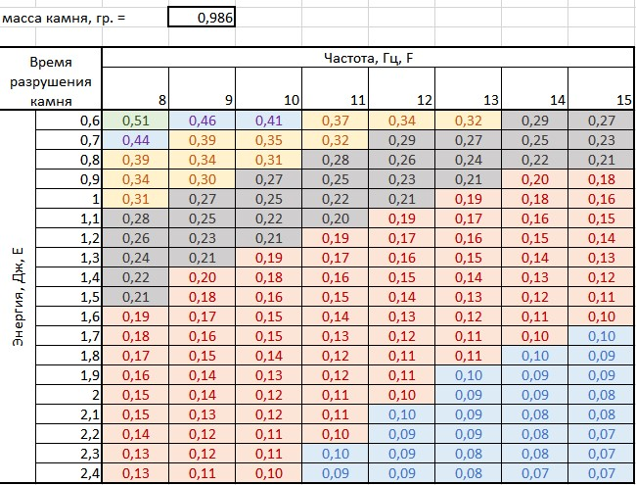 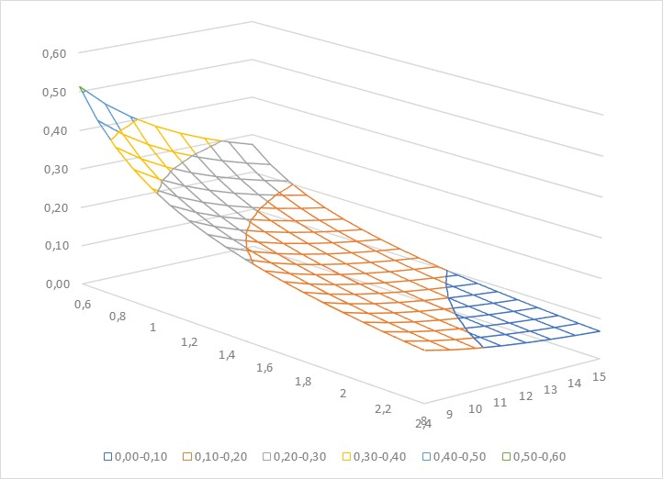

Рисунок 2.9 – Расчет времени разрушения камня массой 0,98 грамм во время лазерной литотрипсии при различных режимах работы лазера

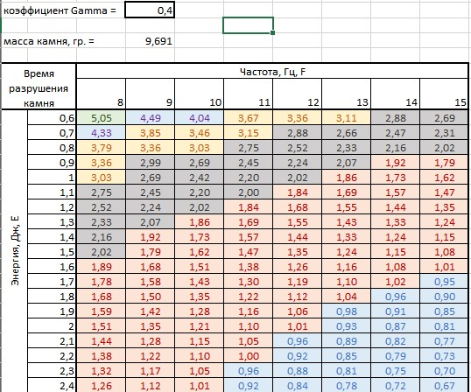 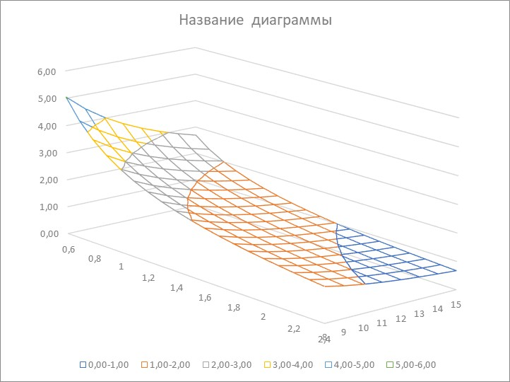

Рисунок 2.10 – Расчет времени разрушения камня массой 9,7 грамма во время лазерной литотрипсии при различных режимах работы лазера

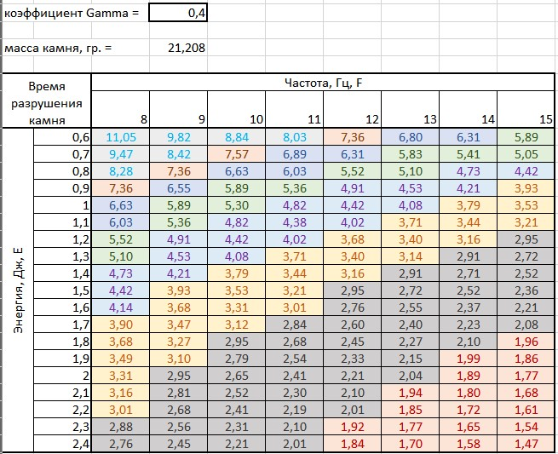 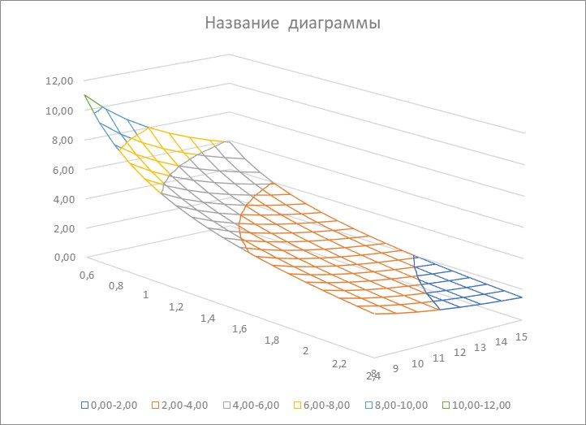

Рисунок 2.11 – Расчет времени разрушения камня массой 21,2 грамма во время лазерной литотрипсии при различных режимах работы лазера

Как видно на рисунках, диапазоны значения времени разрушения камней и, соответственно значения величин энергии лазера и его частоты, окрашены в различные цвета, что соответствуют установленным ранее режимам работы лазера.

Подбирая время разрушения камня, и руководствуясь данными пациента, врач сможет выбрать соответствующий режим работы лазера и установить значения величин энергии и частоты работы на лазерном аппарате.

В дальнейшем данный расчет был добавлен в программный модуль поддержки принятия врачебных решений прототипа системы.

Программный модуль поддержки принятия врачебных решений прототипа системы на основании полученных данных о видах режимов работы лазера, применяемых при проведении процедуры литотрипсии, массы камня, значением плотностей его частей дает рекомендации по подбору задаваемой величины энергии лазера и его частоты, в результате выбора режима хирург, планирующий операцию, может видеть время разрушения камня.

Таким образом, в процессе выполнения исследований в соответствии с Техническим заданием было выполнено исследование применения технологий компьютерного зрения для распознавания и детектирования объектов на изображениях компьютерной томографии, отбор и систематизация знаний медицинского характера, необходимых для разработки модулей прототипа системы поддержки принятия врачебных решений в хирургии и урологии с использованием технологий компьютерного зрения.

## 3 Разработка и тестирование прототипа системы поддержки принятия врачебных решений в хирургии и урологии с использованием технологий компьютерного зрения

В процессе проведения исследований в соответствии с Техническим заданием было выполнено проектирование прототипа системы поддержки принятия медицинских решений в области хирургии и урологии. Были определены требования к разрабатываемой системе, проведено проектирование структуры прототипа системы.

## 

## 3.1 Проектирование прототипа системы поддержки принятия врачебных решений в хирургии и урологии с использованием технологий компьютерного зрения

Прототип системы поддержки принятия медицинских решений в области хирургии и урологии состоит из следующих модулей:

- главный модуль системы;

- модуль формирования интерфейса;

- модуль автоматизации процесса первичной обработки результатов компьютерной томографии и создания набора изображений для дальнейшего детектирования;

- модуль детектирования объектов с помощью выбранной архитектуры нейросети на изображениях результатов компьютерной томографии;

- модуль анализа результатов детектирования объектов на медицинских изображениях, расчета параметров объектов;

- модуль по 3D – визуализации объектов после первичной обработки результатов компьютерной томографии;

- модуль поддержки принятия решений на основе экспертной системы;

- модуль настройки параметров системы.

### 3.1.1 Проектирование связей между модулями прототипа системы поддержки принятия медицинских решений

Связи между модулями прототипа системы представлены на следующем рисунке 3.1.

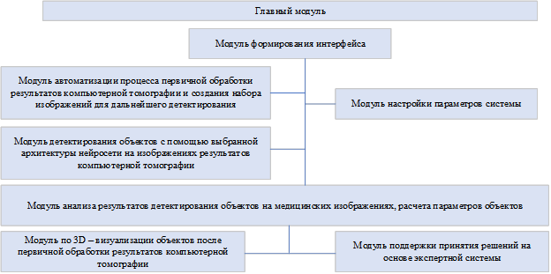

Рисунок 3.1 - Связь между модулями в прототипе системы поддержки принятия медицинских решений в области хирургии и урологии

Главный модуль системы вызывается на выполнение интерпретатором языка Python из основного каталога прототипа системы поддержки принятия медицинских решений в области хирургии и урологии.

Главный модуль прототипа системы связан с модулем формирования интерфейса системы, где происходит построение графического интерфейса. Также в модуле графического интерфейса происходит настройка основных глобальных переменных системы путем вызова модуля настройки системы. Из модуля формирования интерфейса пользователем может быть вызван в работу модуль автоматизации процесса первичной обработки результатов компьютерной томографии и создания набора изображений для дальнейшего детектирования. С помощью данного модуля пользователь осуществляет чтение первичных данных результатов компьютерной томографии внутренних органов, находящихся в заранее выбранной по умолчанию папке, в формате DICOM файлов. Модуль прототипа системы выполняет выборку необходимой служебной информации, осуществляет чтение 3-хмерного массива светимостей точек по Хаунсфилду, формирование изображения внутренних органов пациента в необходимой фронтальной (корональной) проекции, корректировке изображения, сохранения набора изображений в папку на диске. По окончании работы модуля производится вывод служебной информации о количестве сформированных изображений и имени папки, куда произошло сохранение набора для последующего детектирования. Также пользователю предлагается дальнейшее действие по умолчанию – детектирование объектов на только что сформированном датасете.

Из модуля формирования интерфейса у пользователя есть возможность вызвать на выполнение модуль детектирования объектов с помощью нейросети на изображениях результатов компьютерной томографии. Пользователю необходимо на данном этапе осуществить выбор папки с заранее сформированным датасетом. После выбора пользователем каталога с изображениями модуль детектирования осуществляет проверку корректности выбора пользователя – проверяется наличие файлов изображений на диске. При корректном выборе модуль детектирования выполняет детектирование объектов на изображениях датасета, сохраняет файлы со служебной информацией о найденных объектах и изображения с выделенными найденными объектами. По окончании детектирования пользователю предлагается просмотр изображений с детектированными объектами. Во время просмотра пользователь может вызвать на выполнение модуль анализа результатов детектирования объектов на медицинских изображениях, расчета параметров объектов нажатием кнопки на экране интерфейса.

Из модуля формирования интерфейса у пользователя есть возможность вызвать на выполнение модуль анализа результатов детектирования объектов на медицинских изображениях, расчета параметров объектов. Для выполнения расчетов пользователю необходимо выбрать папку, где хранятся уже детектированные изображения с каталогом служебной информацией об обнаруженных объектах. При корректном выборе модуль осуществляет расчет параметров найденных объектов «камней». После проведения анализа результатов детектирования, проведения расчетов параметров найденных камней пользователю предлагается просмотреть информацию и данные о каждом найденном объекте. Также пользователь врач может осуществить интерактивную 3-D визуализацию найденного объекта типа «камень» и объекта «почка». При нажатии соответствующей кнопки интерфейса на экране происходит вызов функции модуля по 3D – визуализации объектов после первичной обработки результатов компьютерной томографии. Также функции данного модуля вызываются в процессе работы модуля по анализу результатов детектирования объектов на медицинских изображениях и расчету параметров объектов при расчете параметров. Пользователю из интерфейса модуля анализа результатов детектирования и расчета параметров объектов доступен вызов модуля поддержки принятия врачебных решений, который осуществляет расчет времени разрушения камней в соответствии с введенными параметрами гамма-лазера и массы камня, формирование документа с информацией по найденным в почках камням, рассчитанным параметрам этих камней, рекомендательной таблицей по выбору времени воздействия лазером на камень при проведении процедуры лазерной литотрипсии, сохранение документа в папку на диск в формате PDF-файла. Просмотр и печать данного документа осуществляется с применением системными программами (браузер по умолчанию либо программой по умолчанию для работы с PDF файлами).

Вызов из модуля формирования интерфейса на выполнение модуля по анализу результатов детектирования и расчету параметров и модуля по 3D – визуализации объектов пользователем отдельно не предусмотрен.

Таким образом, пользователю из модуля формирования интерфейса предусматривается выбор на выполнение модуль настройки параметров системы, модуль первичной обработки результатов КТ и формирования детесета для детектирования, модуль детектирования объектов на изображениях, модуль анализа результатов детектирования и расчета параметров объектов.

### 3.1.2 Проектирование структуры каталогов прототипа системы поддержки принятия медицинских решений в области хирургии и урологии на диске

При разработке прототипа системы поддержки принятия медицинских решений в области хирургии и урологии была предложена следующая структура каталогов для расположения файлов и папок системы.

Хранение всех файлов системы осуществляется в папке с именем «SUD», которая располагается в корневом каталоге на диске (рисунок 3.2).

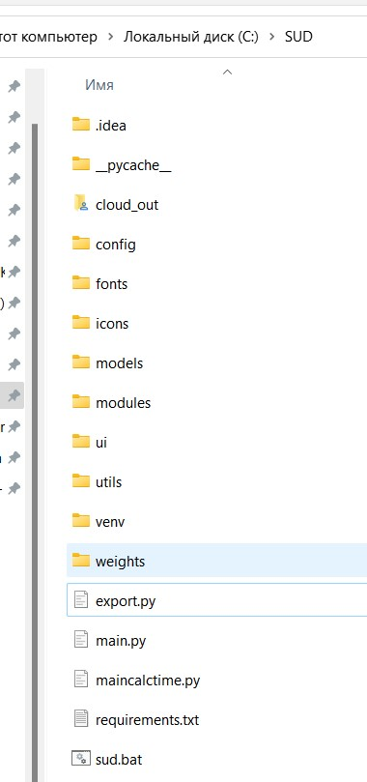

Рисунок 3.2 - Структура папок прототипа системы поддержки принятия медицинских решений в области хирургии и урологии

В основной папке «SUD» располагаются следующие файлы и папки.

Файл «sud.bat» - командный файл запуска в работу интерпретатора Python и вызов главного модуля системы.

Файл «main.py» - главный модуль прототипа системы поддержки принятия врачебных решений.

Файл «requirements.txt» - файл с рекомендованными версиями модулей и библиотек интерпретатора Python, необходимыми для корректной работы системы.

Файл «export.py» - служебный файл нейросети архитектуры YOLOv5.

Папка «cloud_out» - предназначена для хранения массивов «облаков правдоподобия», необходимых для алгоритма оценки правдоподобия найденных в процессе детектирования объектов на медицинских изображениях.

Папка «config» - предназначена для хранения файла с настройками системы.

Папка «fonts» - необходима для хранения файлов шрифтов, предназначенных для создания отчетных PDF файлов.

Папка «icons» - предназначена для хранения файлов изображений иконок системы.

Папка «models» - предназначена для хранения файлов моделей YOLOv5 нейросети, выполняющей детектирование объектов на медицинских изображениях.

Папка «modules» - предназначена для хранения программных модулей прототипа системы. Здесь также присутствует папка «data», в которой хранятся конфигурационные файлы YOLOv5 нейросети выполняющей детектирование объектов.

Папка «utils» - системная папка YOLOv5, где находятся файлы с программными кодами нейросети, дополнительными параметрами нейросети YOLOv5, необходимыми для ее нормального функционирования.

Папка «venv» - в ней находятся системные библиотеки интерпретатора Python, используемыми для работы прототипа системы поддержки принятия медицинских решений, файл с настройками интерпретатора для его запуска в ОС «Windows». Данная папка необходима, чтобы не устанавливать все используемые библиотеки в системный интерпретатор Python.

Папка «weights» - в ней хранятся файлы с весами уже обученной модели нейросети архитектуры YOLOv5. В папке может быть несколько файлов весов, используемый файл весов можно выбрать при настройке системы.

## 3.2 Разработка программных модулей прототипа системы поддержки принятия врачебных решений в хирургии и урологии

Во время проведения исследования авторами были разработаны основные модули системы поддержки принятия врачебных решений в хирургии и урологии, а также вспомогательные модули и сервисные программы.

Основные модули, которые были разработаны в рамках Технического задания:

- модуль системы по автоматизации процесса первичной обработки результатов компьютерной томографии и создания набора изображений для детектирования;

- модуль системы по детектированию объектов на изображениях результатов компьютерной томографии;

- модуль системы по анализу результатов детектирования объектов, расчету параметров объектов;

- модуль по 3D – визуализации объектов по результатам детектирования;

- модуль системы поддержки принятия решений на основе экспертной системы.

Дополнительные модули и программы: модуль графического интерфейса, который объединяет все разработанные основные модули, модуль настройки параметров системы, дополнительный модуль получению изображений для создания обучающего датасета, сервисная программа по аугментации изображений, сервисная программа по анализу результатов разметки изображений и детектирования. Дополнительные модули и программы позволили упростить процедуру создания обучающего датасета и процедуру анализа результатов разметки исходных изображений, сохраненных в виде текстовых файлов, и разметки после детектирования.

### 3.2.1 Разработка программного модуля системы по автоматизации процесса первичной обработки результатов компьютерной томографии и создания набора изображений для детектирования

В процессе выполнения исследований в соответствии с Техническим заданием был разработан модуль системы поддержки принятия врачебных решений в хирургии и урологии с использованием технологий компьютерного зрения по автоматизации процесса первичной обработки результатов компьютерной томографии и создания набора изображений для детектирования.

Данный модуль предназначен для чтения данных, находящихся в DICOM файлах, полученных в результате процедуры КТ, получения служебной информации о пациенте, данных о снимках и сериях исследований: номер серии, начальная и конечная позиции срезов, толщина среза, расстояние между точками по осям x, y, z, плотность точек в серии, массив полученных данных о светимостях тканей и органов по шкале Хаунсфилда, а также формирования изображения внутренних органов и костей пациента в необходимой корональной проекции, коррекции изображений, создания папки на диске, куда будет произведено сохранение набора изображений для последующего детектирования, собственно сохранения серии изображений, вывода служебной информации о полученных данных. Кроме того, модуль позволяет сохранить полученные значения плотности (светимостей) тканей и органов пациента в отдельный массив на диск для последующих действий с этими данными. Также модуль сохраняет набор служебных данных, необходимых в последующих расчетах размеров камней и почек в виде CSV и текстового файлов. Дополнительно создается информационный текстовый файл, в котором хранится информация о серии полученных изображений: ID пациента, дата выгрузки изображений, дата проведенного исследования КТ, размер изображений, перечень имен файлов изображений, количество полученных изображений. Изображения сохраняются в формате PNG или JPG, так как в последующем происходит обучения и детектирование объектов на изображениях именно в данных форматах.

Входными данными для модуля является имя папки, где хранятся исходные данные КТ в виде DICOM файлов. Выходными данными является папка, куда происходит сохранение изображений, полученных из снимков КТ, и служебной информацией.

Модуль по автоматизации процесса первичной обработки результатов компьютерной томографии и создания набора изображений для детектирования разработан с применением языка программирования Python 3.8.8.

Модуль состоит из нескольких основных процедур и дополнительных функций. Основные процедуры:

- readDicomFolder(dicom_path, images_path) – главная процедура чтения данных из каталога, где хранятся DICOM файлы;

- read_dicom_set(dicom_path) – процедура собственной чтения DICOM файлов из каталога;

- get_images_from_slice(data_array, images_path, slices, rows=512, columns=512, step=1) – процедура получения изображения пациента в нужной проекции (корональной) из данных, хранящихся в DICOM файлах;

- save_slice_to_image(image_name, slice_array) – процедура обработки и сохранения отдельного изображения на диск;

- get_dicom_path() – процедура получения имени каталога, откуда необходимо произвести чтение DICOM файлов;

- get_images_path(start_folder) – процедура получения имени каталога, куда необходимо сохранять выходные изображения.

Модуль по автоматизации процесса первичной обработки результатов компьютерной томографии и создания набора изображений для детектирования вызывается на исполнение из главного модуля системы. После вызова пользователю предлагается выбрать папку, где хранятся данные КТ пациента, которые необходимо обработать и получить конечные изображения (рисунок 3.3). По умолчанию – это папка «\patients» из основной папки системы.

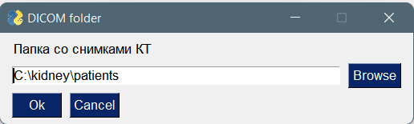

Рисунок 3.3 – Окно выборы каталога с исходными данными КТ

Далее пользователю необходимо выбрать соответствующий каталог с находящимися там файлами в DICOM формате (рисунок 3.4).

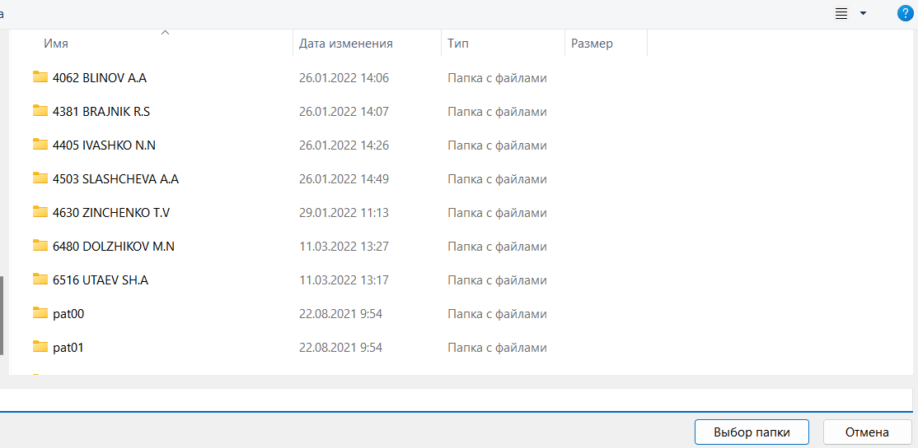

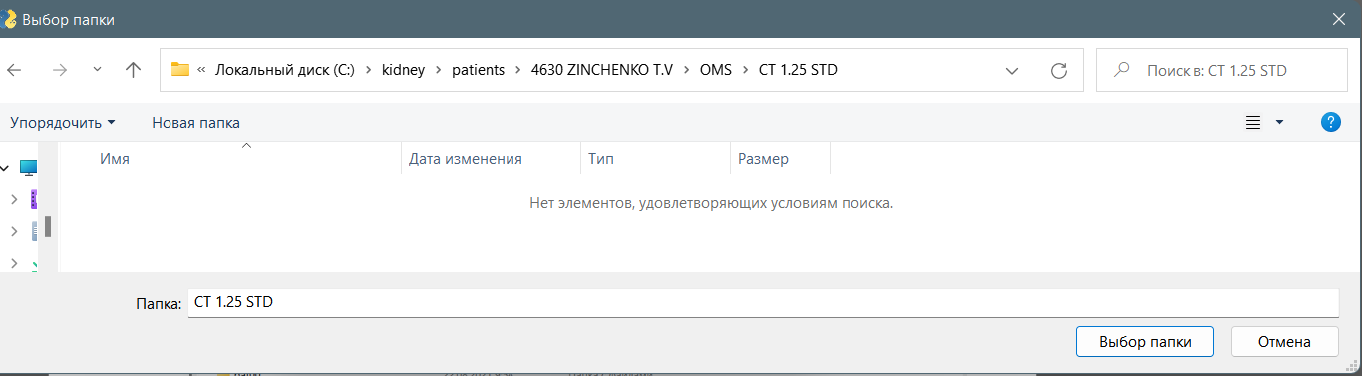

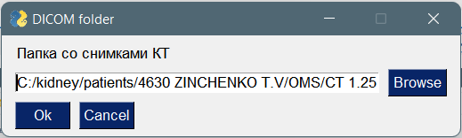

Рисунок 3.4 – Выбор папки с данными КТ пациента

После выбора каталога с исходными данными пользователю необходимо выбрать папку, куда будут сохранятся изображения для последующего детектирования, по умолчанию это папка «\out» (рисунок 3.5).

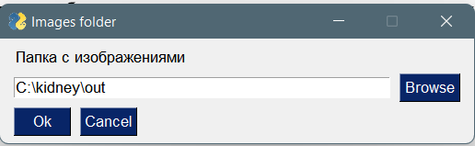

Рисунок 3.5 – Выбор папки для сохранения изображений

В процессе формирования изображения происходит контроль числа получаемых изображений и размера получаемого изображения. Число получаемых изображений установлено в настройках системы, но не может быть меньше 100 (установлено в системе по умолчанию).

Размерность получаемого изображения рассчитывается на основании параметров данных DICOM файлов Rows, PixelSpacing, SliceLocation, которые получаются при чтении служебной информации из DICOM файла, приведенной в п.2.4.1. После чтения данной служебной информации рассчитывается размер будущего формируемого изображения (далее приведен фрагмент кода):

*# Calculate frame size for image*Length_image = slices[0].Rows * slices[0].PixelSpacing[0]  
Height_image = abs((slices[0].SliceLocation - slices[-1].SliceLocation)) frameSize = (slices[0].Rows, int(slices[0].Rows * (Height_image / Length_image)))

Параметр Length_image – высота изображения в пикселях, Height_image – ширина изображения в пикселях, frameSize – размер будущего изображения, рассчитывающийся в соответствии с количеством точек в массиве плотностей по координатам X и Z и расстояниями между указанными точками, заданными в служебной информации PixelSpacing и SliceLocation в dicom файлах. Как правило, аппараты КТ получают по координатам X и Y по 512 точек, количество точек по координате Z зависит от расстояния между пискелами, по умолчанию 1,25 мм, и длиной снимаемой области, которая зависит от размеров пациента. При проведении исследований авторами не было обнаружено число точек по координате Z, менее, чем 300.

Далее производится улучшение яркости и контрастности изображения в соответствии с параметрами, указанными в п.2.4.1 значениями ширины и центра окна визуализации, взятыми из dicom файлов. По умолчанию значение ширины окна устанавливается -450 и центра окна визуализации -1500 для снимков КТ внутренних органов (далее приведен фрагмент кода):

def map2win(image_arr, window_level=-450, window_width=1500):  
window_max = window_level + 0.5 * window_width  
 window_min = window_level - 0.5 * window_width  
 index_min = image_arr < window_min  
 index_max = image_arr > window_max  
image_arr = (image_arr - window_min) / (window_width / 256) - 1  
 image_arr[index_min] = 0  
 image_arr[index_max] = 255  
 return image_arr

После этого производится контроль размерности получаемого изображения по X и Y координатам, и, если размер формируемого изображения менее, чем 200 х 200 пикселей, устанавливается стандартный размер изображения 200 х 200, изменяется размер формируемого изображения в соответствии с установленными параметрами (далее приведен фрагмент кода):

def save_slice_to_image(image_name, slice_array, window_level, window_width,  
 frame_Size): *# improvement of image and save to dir* slice_array = map2win(slice_array, window_level, window_width)  
 x_size, y_size = frame_Size  
 if x_size < 200:  
 x_size = 200  
 if y_size < 200:  
 y_size = 200  
 frame_Size = (x_size,y_size)  
 slice_array = cv2.resize(slice_array.astype(np.int16), frame_Size, interpolation=cv2.INTER_CUBIC)  
 cv2.imwrite(image_name, slice_array)  
 return

Дополнительно при формировании изображений и их сохранения в выбранную папку, системой формируются служебные файлы с параметрами DICOM файлов, указанными в п.2.4.1, для применения в последующих расчетах параметров найденных объектов.

Далее программа производит чтение данных из DICOM файлов, создает в конечной папке папку с именем вида «\5544_Tokhtarov_R.R» с ID и фамилией пациента, создает набор изображений, выполняет корректировку яркости и контрастности, в зависимости от параметров DICOM (п.2.4.1), сохраняет необходимую информацию на диск в указанный каталог и выводит пользователю итоговую информацию вида (рисунок 3.6). Прототипом системы установлен контроль минимального числа формируемых изображений для последующего детектирования. Если пользователь в настройках укажет значение, меньше, чем 100, система будет формировать по умолчанию 100 изображений.

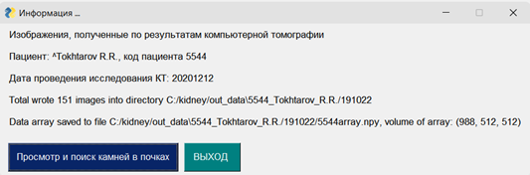

Рисунок 3.6 – Сводная информация о полученных изображениях

На этом работа модуля по автоматизации процесса первичной обработки результатов компьютерной томографии и создания набора изображений для детектирования заканчивается. Пользователю предлагается на выбор переход к следующему модулю – Модуль по детектированию объектов на изображениях результатов компьютерной томографии, либо закончить работу и выйти в главный модуль системы.

В результате работы модуля на диске создается папка, куда сохранены изображения в формате «png» или «jpg» (зависит от настроек системы), служебные файлы с параметрами DICOM файлов, необходимые для проведения дальнейших расчетов параметров объектов, а также текстовые файлы с описанием содержимого данной папки.

Прототип системы имеет возможность разметки изображений для создания датасета. Подробная инструкция приведена в Приложении А.

### 3.2.2 Разработка программного модуля системы по детектированию объектов на изображениях результатов компьютерной томографии

В процессе выполнения исследований в соответствии с Техническим заданием был разработан модуль системы поддержки принятия врачебных решений в хирургии и урологии с использованием технологий компьютерного зрения по детектированию объектов на изображениях результатов компьютерной томографии.

Модуль системы по детектированию объектов на изображениях результатов компьютерной томографии предназначен для детектирования на полученных ранее изображениях КТ пациента в корональной проекции заданных классов объектов:

* левая почка правильной формы – класс «left_kidney» - 0 класс;
* конкременты (камни) правильной формы – класс «stone» - 1 класс;
* правая почка правильной формы – класс «right_kidney» -2 класс;
* патологически увеличенная левая почка – класс «left_kidney_pieloectasy» - 3 класс;
* патологически увеличенная правая почка – класс «right_kidney_pieloectasy» - 4 класс;
* большой камень сложной формы (коралловидной формы) - класс «staghorn_stones»- 5 класс.

Входными данными для работы модуля является имя папки, где хранятся полученные с помощью модуля по автоматизации процесса первичной обработки результатов компьютерной томографии созданный набора изображений для детектирования. Выходными данными является вложенная папка «Detect», куда происходит сохранение уже детектированных изображений и вложенная в нее подпапка «labels», где сохраняются текстовые файлы с информацией об обнаруженных объектах: коду класса объекта, координаты центра ограничивающего прямоугольника, высота и ширина объекта, уверенность распознавания объекта.

Модуль по детектированию объектов на изображениях результатов компьютерной томографии разработан с применением языка программирования Python 3.8.8.

Модуль состоит из следующих процедур:

- detect_stones(detect_folder, save_conf=True) – процедура получения параметров детектирования и вызова процедуры детектирования;

- detect(opt) – процедура предназначена для детектирования заданного количества классов объектов на изображении, процедура содержит авторский алгоритм оценки правдоподобия (п.3.3).

Программный код данного модуля основан на коде, представленном на сайте разработчика [37]. Модуль был модифицирован путем добавления программной реализации авторского алгоритма нечеткой оценки правдоподобия детектирования и элементов графического интерфейса.

Модуль по детектированию объектов на изображениях результатов компьютерной томографии вызывается на исполнение из модуля по автоматизации процесса первичной обработки результатов компьютерной томографии и создания набора изображений для детектирования, а также из модуля просмотра уже существующих изображений из папки на диске.

Для корректной работы модуля на вход модуля необходимо подать следующие основные параметры: путь к файлу с весами для модели обученной нейросети, имя папки с изображениями, с которыми необходимо провести операцию по детектированию заданного числа объектов, заданное значение уверенности, с которой будет происходить детектирование объектов.

После вызова модуля на исполнение пользователю предлагается выбрать папку с изображениями, полученными по результатам КТ с помощью модуля по автоматизации процесса первичной обработки результатов компьютерной томографии и создания набора изображений для детектирования (рисунок 3.7). Обычно данная папка имеет имя, в котором содержится ID и фамилия пациента, а также дата получения изображений, например, «out\4630_ZINCHENKO_T.V\170522».

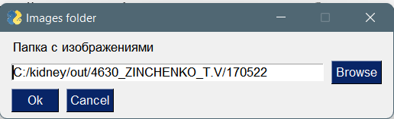

Рисунок 3.7 – Выбор папки с изображениями для детектирования

После нажатия кнопки «ОК» пользователь попадает в диалоговое окно, где можно еще раз просмотреть выбранные для детектирования изображения, выбрать модель детектирования (стабильную или экспериментальную), включить опцию сохранения уверенности детектирования объектов в файле с метками (рисунок 3.8). Включение опции необходимо для последующего расчета параметров (размеры, масса, плотность). Отключенная опция позволяет сформировать набор изображений и файлов с метками для последующей проверки специалистами-медиками правильности детектирования объектов, возможной корректировки разметки изображения для создания обучающего датасета.

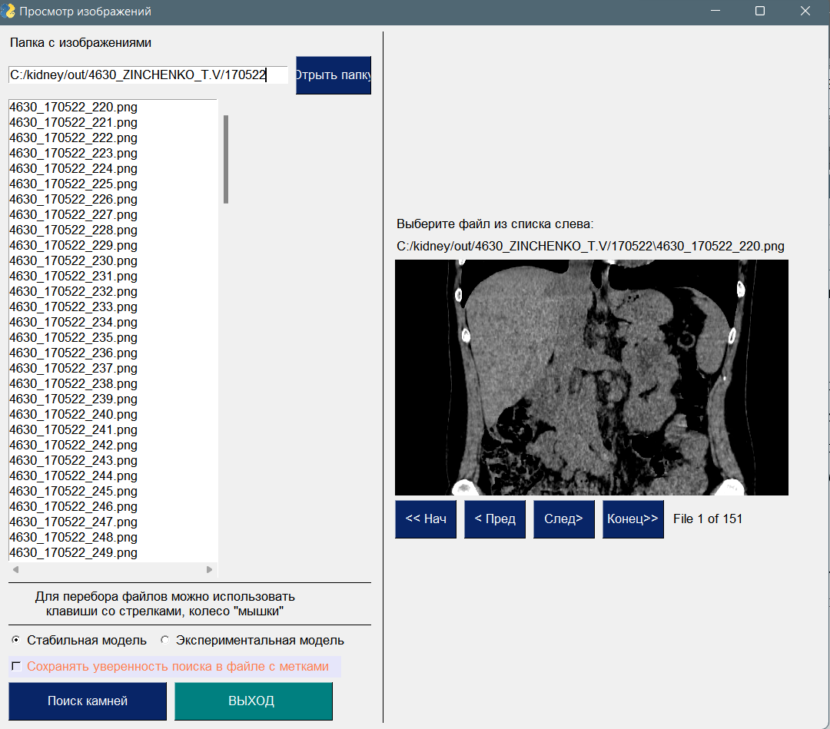

Рисунок 3.8 – Вид диалогового окна детектирования объектов

После нажатия на кнопку «Поиск камней» осуществляется процедура детектирования заданного числа объектов на всех изображениях, находящихся в папке (рисунок 3.9).

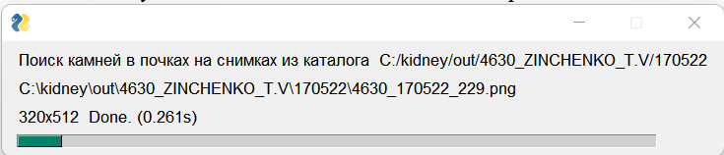

Рисунок 3.9 – Процесс детектирования объектов на изображениях

Первичная оценка точности и достоверности распознавания определяется на этапе детектирования при задании параметров детектирования. Для детектирования задавались следующие параметры для всех классов объектов:

- точность распознавания – не меньше 0,3;

- достоверность распознавания – не меньше 0,3.

Объекты, обнаруженные на изображении в процессе детектирования, которые не соответствовали указанным критериям, в расчеты во внимание не принимались, границы данных объектов на результирующее изображение не наносились, параметры в текстовый файл с метками не сохранялись.

Особенностью изображений, полученных в результате процедуры КТ внутренних органов человека является анатомически определенное расположение различных внутренних органов, что задает геометрическое место нахождения точек, принадлежащих органу (объекту). Размеры и положение множества точек выбранного объекта зависит от пола, роста и веса пациента. Таким образом, на КТ снимках можно выделить области правдоподобного (ожидаемого) расположения объектов.

Оценка правдоподобия распознавания была необходима для следующих задач: оценка правдоподобия возможного расположения почки, исходя из допустимой локализации для данного класса объектов; исходя из задач исследования необходимо было оставить только камни, обнаруженные только в пределах найденных объектов почек.

Проблема решения первой задачи связана, что после детектирования могли быть получены несколько объектов класса «почка» с достаточно высокой точностью, разных размеров и разной локализации. Это объясняется тем, что срез почки совпадает с некоторыми сечениями других органов. Оценка правдоподобия для классов почек, отдельно для правой и левой, проводилась путем вычисления неточного пересечения множества точек почки и «облаком правдоподобия» для данного класса. Нечеткое пересечение определялось для каждой точки, значение нечеткого пересечения в точках суммировалась, определялось максимальное, минимальное, и при выборе из нескольких ненулевых значений выбиралось максимально правдоподобное.

Следующим этапом аналогичная процедура оценки нечеткого пересечения проводилась для объекта «камень» по отношению к полученному нечеткому облаку выбранной почки. Нечеткость множества точек для почки объясняется тем, что почки имеют сложную форму, а объект после детектирования имеет прямоугольную форму.

Правдоподобие распознавания оценивалось на этапе детектирования объектов на конкретном изображении. Для оценки правдоподобия в модуль детектирования внедрен алгоритм нечеткой оценки, разработанный авторами и описанный в п.2.3. Оценка правдоподобия детектирования почек выполняется путем нечеткого пересечения точек с координатами обнаруженного объекта, принадлежащего соответствующим объектам почек (классы объектов 0 - класс «left_kidney», 2-«right_kidney», 3-«left_kidney_pieloectasy», 4 - «right_kidney_pieloectasy») с точками с соответствующими координатами, принадлежащими «облакам правдоподобия». Если координаты детектированного объекта не попадали в «облако», оценка правдоподобия равнялась нулю, данный объект исключался из обнаруженных, параметры объекта в файле с метками не сохраняются, границы объекта на результирующее изображение не выводятся.

Для объектов камней (классы 1 - «stone» и класс 5 - «staghorn_stones») алгоритмом накладываются следующие ограничения. Координаты данных объектов должны «попадать» в границы координат «облаков правдоподобия» полученной почки, для исключения детектирования костей пациента как камней, так как плотность данного вида объектов находится в одном диапазоне по шкале Хаунсфилда. Если координаты центра детектированного объекта классов камней находятся в необходимых пределах, далее параметр точности распознавания (уверенность) сравнивается с показателем 0,65 – нижняя граница определения объектов для данного класса, установленная медицинскими экспертами. Если точность равна или больше этой величины – параметры объекта заносятся в текстовый файл с метками, визуальные границы расположения объекта наносятся на результирующее изображение.

В результате работы модуля детектирования на диске в папке создаются набор изображений, на которых нанесены границы детектированных объектов, а также папка с текстовыми файлами, куда занесены параметры детектированных объектов: класс найденного объекта, координата X, координата Y, размер по вертикали, размер по горизонтали, величина уверенности, с которой был определен данный объект. В данном файле может быть либо одна строка с параметрами, либо несколько строк, в которых указаны параметры для всех определенных прототипом системы объектов. Если на изображении не было обнаружено перечисленных выше объектов, то в конечной папке не будет итогового изображения и в папке с текстовыми файлами с метками соответствующего файла не будет.

По окончании процедуры детектирования пользователь попадает в диалоговое окно, где происходит просмотр уже детектированных изображений, на которых уже нанесены границы найденных объектов и для которых имеются текстовые файлы с параметрами обнаруженных объектов.

### 3.2.3 Разработка программного модуля по анализу результатов детектирования объектов, расчету параметров объектов

В процессе выполнения исследований в соответствии с Техническим заданием был разработан модуль по анализу результатов детектирования объектов, расчету параметров объектов.

Модуль по анализу результатов детектирования объектов, расчету параметров объектов предназначен для выполнения анализа и расчета параметров найденных объектов классов камней на детектированных изображениях.

Модуль по анализу результатов детектирования объектов, расчету параметров объектов разработан с применением языка программирования Python 3.8.8.

Модуль состоит из следующих основных процедур:

- main(input_path) – процедура формирования графического пользовательского интерфейса, вызова на обработку процедур формирования списка камней в каждой почке (левой и правой), процедуры вычисления параметров найденных камней;

- calc_stone_parameters(index, kidney_position) – процедура расчета параметров отдельного камня, находящегося в одной из почек;

- stone_info(stone_list) – процедура получения из всех файлов с метками параметров отдельного камня, необходимых для дальнейших расчетов размеров, плотности;

- get_found_stones_param(index, kidney_position) – процедура получения параметров отдельного камня в выбранной почке, необходимых для дальнейших расчетов размеров, параметров оценки точности, правдоподобия и достоверности для камня;

- stone_clusterize(stone_dict) – процедура «сборки» камней из всех файлов с метками, полученными при детектировании, оценка параметров;

- get_kidney_array(kidney_list, light_array) – процедура получения массива плотностей и параметров оценки точности, правдоподобия и достоверности для почки;

- get_kidney_info(kidney) – процедура получения данных по почке: координаты центра, высота, ширина, номер среза с максимальной площадью, индекс первого нахождения данного объекта, индекс последнего обнаружения объекта.

Также разработаны вспомогательные процедуры, обеспечивающие работу основных алгоритмов.

Оценка качества классификации объектов по результатам детектирования и анализа сводится к определению метрик близости найденного объекта к определенному классу по форме, плотности и локализации. В данном исследовании предложено оценивать качество с помощью точности детектирования (DP - detect precision), достоверности объекта (OR – object reliability) и правдоподобия объекта (OV – object veracity).

Точность детектирования оценивает результат работы модели после детектирования по форме. Детектирование объекта классифицирует объект с параметром confidence (уверенность).

Обученная модель имеет набор метрик, которые характеризуют ее качество. Для определения точности детектирования взят параметр precision (точность), который характеризует точность самой модели по детектированию объекта заданного класса. Точность детектирования в прототипе системы равна произведению величины confidence для найденного объекта класса и значения precision модели для данного класса объектов и рассчитывается по формуле:

${DP}_{i}^{k}={DC}_{i}*P^{k}$, (7)

где ${DP}_{i}^{k}$– точность детектирования i-го объекта -k-го класса, i=1..n, n – количество детектированных объектов, k = 1..m, m – количество классов объектов в модели, в нашем исследовании m=6;

- уверенность при детектировании, которую выдает алгоритм распознавания YOLO для i-го объекта;

$P^{k}$– точность модели по определению объектов k-го класса.

Модель YOLO выдает после детектирования координаты центра и размер ограничивающего прямоугольника, в котором расположен найденный объект. Алгоритм «сборки» объекта собирает слои объекта в 3-мерный массив. Для определения уверенности, что в полученном массиве находится объект заявленного класса недостаточно результатов детектирования по форме. Дополнительной оценкой является вычисление достоверности объекта с учетом границ плотности по Хаунсфилду (п.2.4.2) для данного класса объектов.

Достоверность вычисляется по формуле:

${OR}_{i}= \frac{\sum^{V}{{vr}_{j}^{k}}}{V}$, (8)

где ${OR}_{i}$– достоверность i-го объекта, i=1..n, n – количество детектированных объектов;

$V$– количество вокселей в объеме собранного объекта;

- оценка принадлежности j-той точки – вокселя (j=1..V) из объема массива к классу объектов (k) согласно шкалы Хаунсфилда и вычисляется по формуле:

${vr}_{j}^{k}=\left\{\begin{aligned}1, если {H_{min}^{k}< h}_{j}<H_{max}^{k} \\ 0,иначе\end{aligned}\right.$, (9)

где $h_{j}$– значение светимости j-го вокселя по Хаунсфилду;

- минимальное значение светимости для класса по Хаунсфилду;

- максимально значение светимости для класса по Хаунсфилду.

Значения ${vr}_{j}^{k}$ формируют 3-х мерный массив – маску i-го объекта ${VR}_{i}$.

Значение ${OR}_{i}$ > 0,5 говорит о том, что объект можно отнести к заявленному классу с достаточным уровнем достоверности.

Значение достоверности позволяет оценить результаты распознавания с учетом плотностных свойств объекта (рисунок 3.10). Значение достоверности больше 0,5 позволяет отнести детектированный объект к заданному классу (рисунок 3.10, а). Однако при OR<0,5 возможны как случаи обнаружения ложного результата, например, петли кишечника (рисунок 3.10, б), так и случаи недостоверного значения для почек, в которых расположены крупные камни или большое количество камней (рисунок 3.10, в). Алгоритм оценки достоверности проверяет наличие камней в данной почке и может принять результат с уровнем достоверности меньше 0,5. Данная проблема характерна для объектов классов «почек», для классов «камней» таких случаев не возникало.

б) OR < 0,5

в) OR < 0,5

а) OR > 0,5

Рисунок 3.10 - Примеры оценки достоверности

Анализ результатов распознавания должен включать оценку локализации объекта по отношению к внутренним органам человека. Для оценки локализации предложены два коэффициента правдоподобия: геометрический коэффициент (для классов почки) и плотностной коэффициент (для классов камней).

Геометрический коэффициент правдоподобия оценивает пересечение области ограничивающего прямоугольника почки и «облака правдоподобия» для точек с одинаковыми относительными координатами (рисунок 3.11).

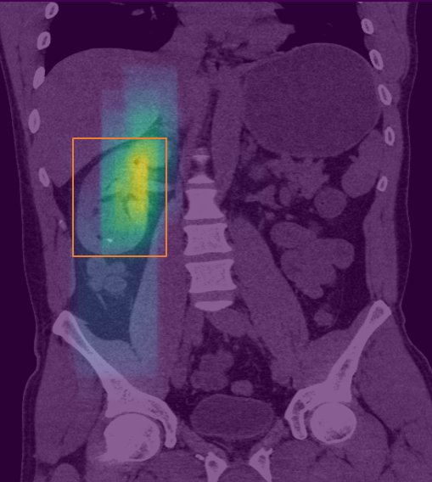

Рисунок 3.11 - Наложение области детектирования правой почки и «облака правдоподобия» правой почки

Геометрический коэффициент правдоподобия рассчитывался по следующей формуле:

${GOV}_{i}= \frac{\sum^{V}{{vg}_{j}^{k}}}{S_{i}}$, (10)

где ${GOV}_{i}$– геометрическая достоверность объекта, i=1..nk, nk – количество детектированных почек;

$S_{i}$– количество вокселей в области ограничивающего прямоугольника i-го объекта.

- оценка принадлежности j-го элемента (j=1..Ck) из облака правдоподобия массиву вокселей детектированного i-го объекта заявленного класса (k) и вычисляется по формуле:

${vg}_{j}^{k}=\left\{\begin{aligned}1, если {vg}_{j}^{k}>0, v_{j}^{k} S_{i} \\ 0,иначе\end{aligned}\right.$, (11)

где ${vg}_{j}^{k}$– значение правдоподобия в облаке k-го класса;

$v_{j}^{k}$– j-й воксель из облака k-го класса.

Применение геометрического коэффициента правдоподобия позволило оценить локализацию почек с учетом неравномерности распределения плотности почки. Значение ${GOV}_{i}$ > 0,5 позволяет классифицировать почку как заявленный класс. Учитывая возможные естественные отклонения объекта «почка» от области «облака правдоподобия» (например, опущение почки) объекты сохранялись для дальнейшего анализа при *GOVi*>0,2.

Плотностной коэффициент правдоподобия оценивает пересечение области ограничивающего прямоугольника почки и маску плотности i-го камня ${VR}_{i}$ (рисунок 3.12).

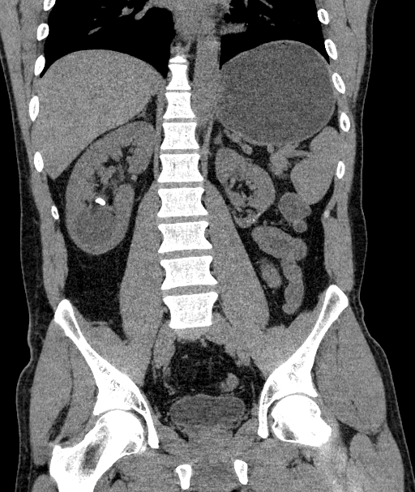

Область $VR$- маски камня внутри почки

Область *VR* - маска сечения ребра, детектированного как камень

Область ограничивающего прямоугольника объекта «правая почка"

Рисунок 3.12 - Наложение области детектирования почки и VR -маски камня

Плотностной коэффициент правдоподобия применяется для локализации камней в почках и рассчитывается по формуле:

${DOV}_{i}= \frac{\sum^{V}{{vd}_{j}^{k}}}{V_{i}}$, (12)

где ${DOV}_{i}$– плотностная достоверность объекта, i=1..ns, ns – количество детектированных камней;

$V_{i}$– множество точек VRi-маски i-го камня, для которых ;

- оценка принадлежности j-той точки VRi-маски i-го камня (j=1..V) объему области собранной почки ${V^{k}}_{}$ (k = 1.. nk) и вычисляется по формуле:

${vd}_{j}^{i}=\left\{\begin{aligned}1, если {vr}_{j}^{i}>0, v_{j}^{i} {V^{k}}_{} \\ 0,иначе\end{aligned}\right.$, (13)

где ${vr}_{j}^{i}$– значение j-той точки в маске i-го камня;

$v_{j}^{i}$– j-й воксель из маски i-го камня.

Значение ${DOV}_{i}$ для камня позволяет локализовать камень внутри почки только в случае ${DOV}_{i}$ ≅1 – камень полностью расположен внутри почки. Случаи частичного пересечения областей говорят о том, что объект находится за пределами почки (сечение ребра, либо камень в мочеточнике). В прототипе системы порог правдоподобия для камня больше 0,900.

Модуль по анализу результатов детектирования объектов, расчету параметров вызывается на выполнение из диалогового окна просмотра детектированных изображений модуля детектирования, а также из главного модуля системы.

После вызова модуля на исполнение, модуль системы начинает анализ данных, полученных в результате работы модуля детектирования изображений, который начинается с чтения текстовых файлов с метками. Для каждого найденного объекта из отдельного файла извлекается информация: координаты центра X и Y, размеры по вертикали и горизонтали, уверенность детектирования. Модуль осуществляет сканирование всех текстовых файлов с метками, организацию массивов данных для хранения считанных параметров. Далее для объектов «правая почка» и «левая почка» из полученных данных извлекаются данные с максимальным размером по вертикали и горизонтали и с наибольшей уверенностью детектирования. Это считается центральным срезом найденной почки. Далее из полученных ранее массивов извлекаются данные объектов, координаты центра которых находятся в близком расположении к координатам центрального среза почки. Определяются срезы, на которых были найдены данные объекта – первый и последний. Таким образом формируются координаты трехмерного массива объектов почек. На следующем шаге из трехмерного массива плотностей по Хаунсфилду, сохраненного на шаге формирования изображений из DICOM данных КТ, производится чтение массива плотностей по найденным координатам. Таким образом формируются массив плотностей для конкретного объекта: «правая» и «левая» почки. На основании считанных параметров выполняется оценка точности, правдоподобия и достоверности определения объекта класса «почка». Созданные трехмерные массивы сохраняются в соответствующую папку «stones», созданную в текущем каталоге с анализируемыми уже детектированными изображениями, массивы сохраняются под именами LK.npy для левой почки и RK.npy для правой почки, сюда же сохраняются текстовые файлы, содержащие показатели оценки точности, правдоподобия и достоверности определения объекта класса «почка».

Подобным образом происходит формирование трехмерных массивов плотностей для найденных конкрементов. Для камней определяются «центральные» срезы, на которых суммарная плотность плотностей является максимальной. Далее находятся первый срез, на котором был найден данный камень, последний такой срез, формируются границы координат трехмерного массива для показателей плотности камня. После этого из общего массива плотностей, полученных из DICOM файлов, извлекаются значения плотностей для конкретного камня. Принадлежность камня к правой или левой почке определяется методом сравнения центров координат центрального среза, определенного для каждого камня, с областью для правой или левой почки, взятой на таком же срезе, где был определен «центральный срез» объекта «камень». Если координаты центра камня располагаются в области левой «почки», камень считается найденным в левой почке, если координаты располагаются в области правой «почки» - то камень считается принадлежащим правой почке. Массивы плотностей для каждого камня сохраняются в той же папке «stones», имя файла выглядит следующим образом: st_lk_0.npy, где «st» - признак массива камня, «lk» или «rk» - признаки принадлежности к левой или правой почке, 0 – порядковый номер камня, определяется по очередности нахождения объекта камня.

Далее для выполнения расчетов параметров: линейные размеры по трем координатам, плотности камня, его массы, приведенной плотности, модулем анализа результатов распознавания и расчета параметров производится чтение служебной информации из csv-файла, который был создан на этапе работы модуля формирования набора изображений, также данная информация будет использована для 2-х мерной визуализацией камня, 3D воксельной визуализации реконструкции камней, для интерактивной 3D визуализации объектов камней и почек.

После этого выполняются расчеты параметров для всех найденных объектов камней отдельно для правой и левой почек, выполняется оценка точности, правдоподобия и достоверности определения объекта класса «камень» для каждого обнаруженного камня, построение рисунков с 2-х мерной визуализацией камня, 3D воксельной визуализацией реконструкции камней, сохранение указанных рисунков в папку «stones». Имя файла с изображением формируется в виде «stone_lk_0.png» для 2-х мерного изображения, «stone_lk_0_1.png», где stone – признак камня, lk – признак принадлежности к левой почке, для правой – rk, 0 – номер найденного камня, вторая цифра 1 показывает номер 3D воксельной визуализации плотности камня по Хаунсфилду, 2 - 3D воксельной визуализации приведенной физической плотности камня. В эту же папку сохраняются текстовые файлы с рассчитанными параметрами камней и оценками точности, правдоподобия и достоверности для объекта класса «камня», имя файла – «stnpar_lk_0.txt».

После выполнения всех расчетов системой формируется диалоговое окно интерфейса для выбора действий пользователя. Диалоговое окно модуля выглядит следующим образом (рисунок 3.13). Параметры оценки точности, правдоподобия и достоверности для найденных объектов классов «почек» на интерфейсе системы не представлены, они были убраны из него по просьбе врачей, так как данные параметры не являются для них важными при анализе параметров камней при планировании операций лазерной литотрипсии. Основными параметрами являются размеры камня, его масса, средняя плотность, масса камня по средней плотности, максимальная и минимальна плотность по Хаунсфилду, средняя плотность.

В левой части окна в виде списка представлены найденные в почках камни, отдельно для правой и левой почки. В том случае, если в какой-то из почек камни не были детектированы, опция выбора данной почки будет недоступна. Справа отображаются снимок, на котором был найден камень, снимок отбирается по критерию максимальной суммарной светимости (по шкале Хаунсфилда).

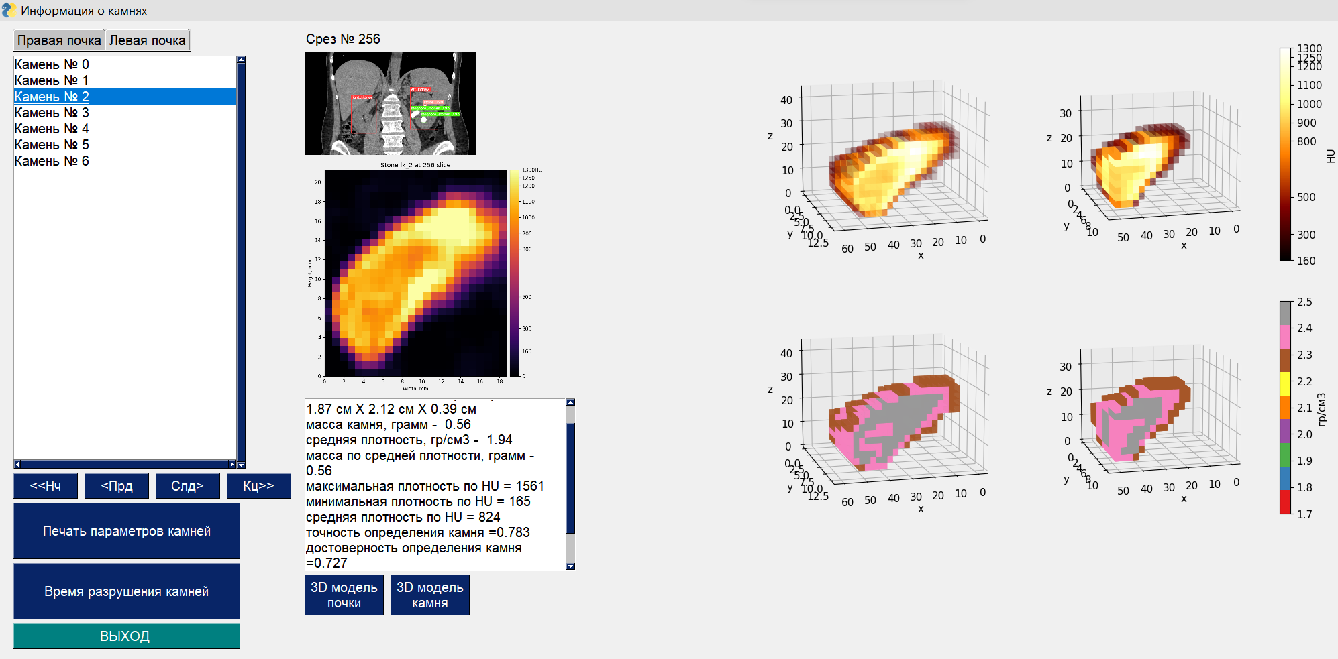

Рисунок 3.13 – Окно рассчитанных параметров найденных камней

Ниже от снимка среза формируется изображение камня, с указанием размеров по ширине и высоте, радом представлена шкала светимости, по которой врач может визуально определить значение светимости каждой из частей камня. Под изображениями выводятся параметры камня: номер среза, размеры (ширина, высота, глубина), масса камня в граммах, рассчитанная по формулам средняя плотность камня, максимальная, минимальная и средняя плотности (светимости по шкале Хаунсфилда). С помощью кнопок навигации пользователь-врач может просматривать параметры каждого из детектированных камней. Справа от снимка среза производится 3D визуализация текущего найденного камня по шкале светимости по Хаунсфилду, ниже него производится 3D визуализация камня по приведенной физической плотности. На изображениях имеются соответствующие шкалы, по которым врач может определить плотности камня в различных его участках.

Дополнительно в папке с именем «stones» сохранены файлы 2-хмерных изображений, 3D изображений камней с указанием светимости по шкале Хаунсфилда и по рассчитанной плотности камней (рисунок 3.14).

Дополнительно системой производится сохранение рассчитанных параметров найденных объектов почек и камней в текстовые файлы, пример содержимого файлов для почек и камней представлен на рисунке 3.15.

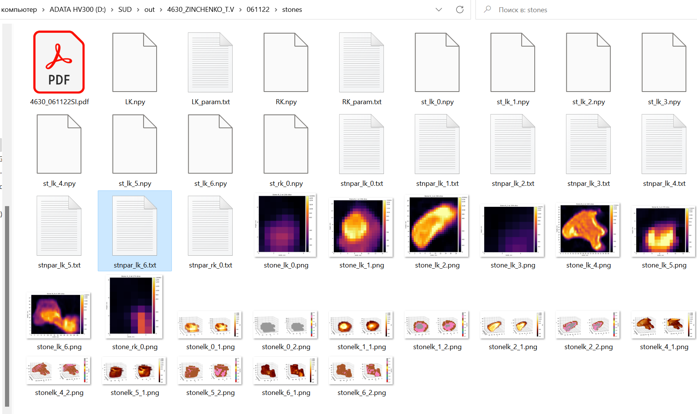

Рисунок 3.14 – Папка с сохраненными изображениями камней

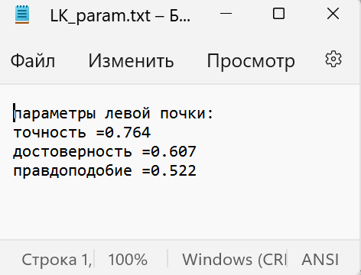 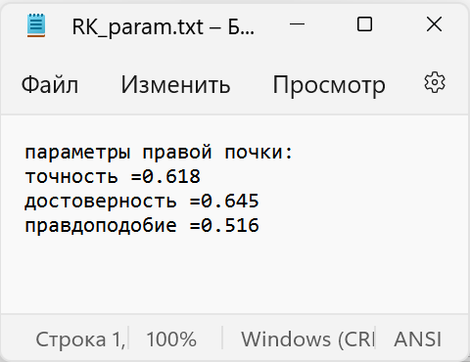

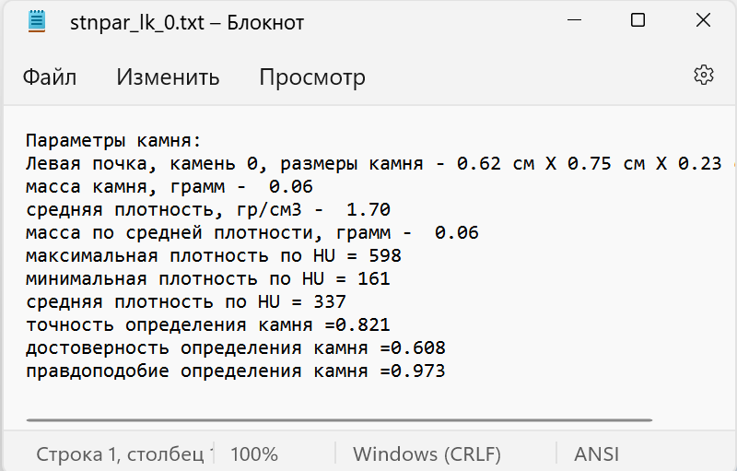 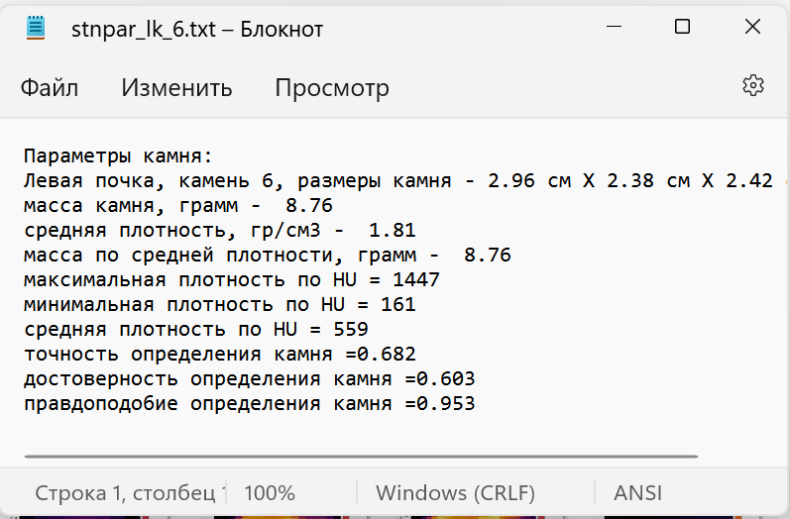

Рисунок 3.15 – Содержимое текстовых файлов с рассчитанными параметрами детектированных почек и камней

Завершение работы модуля происходит по нажатию кнопки «Выход».

### 3.2.4 Разработка программного модуля по 3D – визуализации объектов по результатам детектирования

В процессе выполнения исследований в соответствии с Техническим заданием был разработан модуль системы поддержки принятия врачебных решений в хирургии и урологии с использованием технологий компьютерного зрения по 3D – визуализации объектов по результатам детектирования.

Данный модуль представляет из себя набор функций по построению и визуализации 3-D модели конкрементов и почек, а также вспомогательных функций, необходимых для построения моделей.

Модуль по 3D – визуализации объектов по результатам детектирования разработан с применением языка программирования Python 3.8.8.

В состав модуля входят следующие основные функции:

- stone_vox3D_visualisation(cube, SliceThickness=1, x_thin=1, y_thin=1, st_angle=15, angle=75, cmap=cm.afmhot) – предназначена для формирования воксельной 3-D модели камня;

- stone_3D_visualisation(values, SliceThickness, PixelSpacingX, PixelSpacingY) – предназначена для интерактивной 3-D визуализации объекта типа «камень», функция осуществляет построение 3-D модели камня и вывод изображения модели в интерактивное окно;

- kidney_3D_visualisation(values, SliceThickness, PixelSpacingX, PixelSpacingY) - предназначена для интерактивной 3-D визуализации объекта типа «почка», функция осуществляет построение 3-D модели почки и вывод изображения модели в интерактивное окно;

- stone_3proj_view(ds_array, frame_size_of_stone, realLength_stone, realHeight_stone,SliceThickness=1,x_thin=1, y_thin=1, st_angle=15, angle=75, cmap=cm.afmhot) – предназначена для построения изображения камня в трех проекциях (фрональной, саггитальной и аксиальной) и 3-хмерной воксельной реконструкции камня.

Вызов функций на выполнение осуществляется из модуля по анализу результатов детектирования объектов, расчету параметров объектов. В процессе расчета параметров найденных объектов – камней происходит обращение к функциям модуля по 3D – визуализации объектов, где происходит построение 3-хмерных моделей конкрементов, затем происходит формирование изображений моделей и сохранение их в файл на диске в png-формате.

На вход функции stone_vox3D_visualisation(cube, SliceThickness=1, x_thin=1, y_thin=1, st_angle=15, angle=75, cmap=cm.afmhot) формирования воксельной 3-D модели камня передается трехмерный массив светимостей камня по Хаунсфилду, сформированный в результате предварительной обработки данных, полученных при детектировании объектов на изображениях по результатам КТ, созданных с помощью модуля по автоматизации процесса первичной обработки результатов компьютерной томографии и создания набора изображений для детектирования, и массива данных, полученного из DICOM-файлов результатов КТ. Также в функцию передаются такие параметры объектов, как: расстояние между слоями изображений по координате Z, расстояния между пикселами изображений по координатам X и Y, угля обзора и цветовая схема для окрашивания элементов вокселей. Функция формирует объект, представляющий из себя объемный вид камня, полученный из сформированных вокселей с сохранением пропорций и геометрии найденного объекта. Кроме полноразмерного объемного вида формируется усеченный вид камня, сечения формируются по всем трем координатам. Усечённый вид позволяет видеть внутреннюю структуру камня в разрезе (рисунок 3.16).

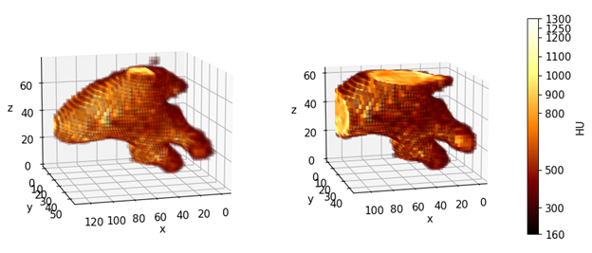

Рисунок 3.16 - Воксельная 3-D реконструкция камня, обнаруженного в результате детектирования объектов на изображениях, сформированных модулем по автоматизации процесса первичной обработки результатов компьютерной томографии и создания набора изображений для детектирования

Функция stone_3D_visualisation(values, SliceThickness, PixelSpacingX, PixelSpacingY) осуществляет построение 3-хмерной интерактивной реконструкции камня и вывод модели в отдельное окно, в котором врач, работающий с прототипом системы, может осуществить вращение объекта «камень», приближение, отдаление. Реконструкция 3-хмерной модели осуществляется функцией с послойным окрашиванием изменением светимости элементов камня по Хаунсфилду.

На вход функции stone_3D_visualisation(values, SliceThickness, PixelSpacingX, PixelSpacingY) передается 3-хмерный массив светимостей элементов камня, полученный в результате работы модуля по анализу результатов детектирования объектов, расчету параметров объектов. Кроме того, входящими параметрами для функции являются расстояние между слоями изображений по координате Z, расстояния между пикселами изображений по координатам X и Y. Функция формирует объект, представляющий из себя объемный вид камня с сохранением пропорций и геометрии найденного объекта и выводом в отдельное окно (рисунок 3.17).

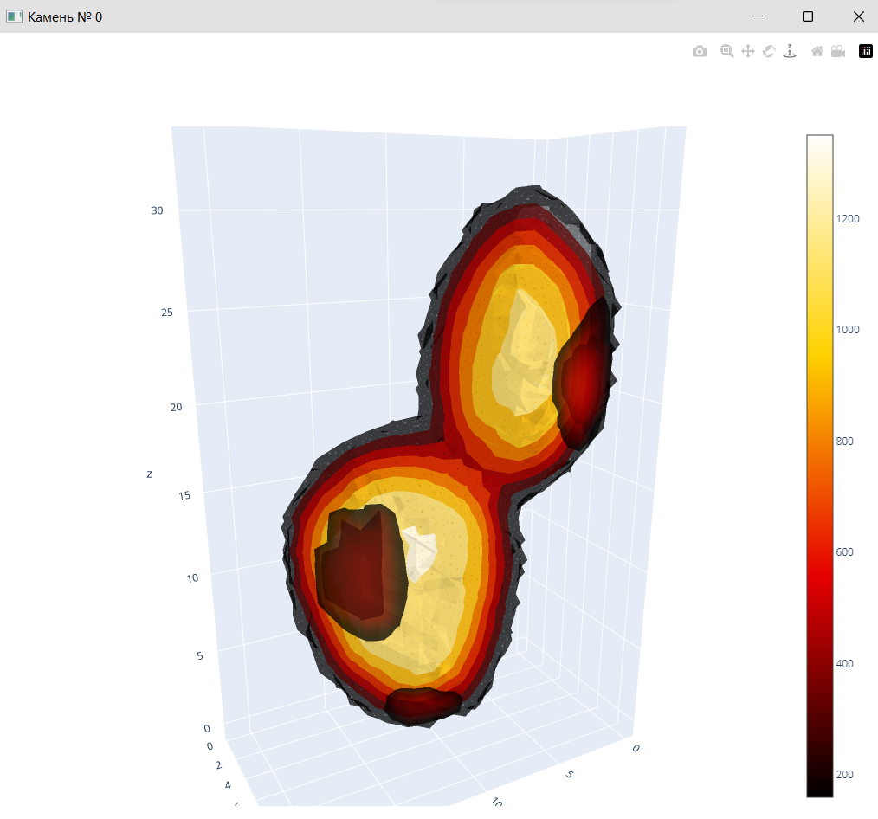

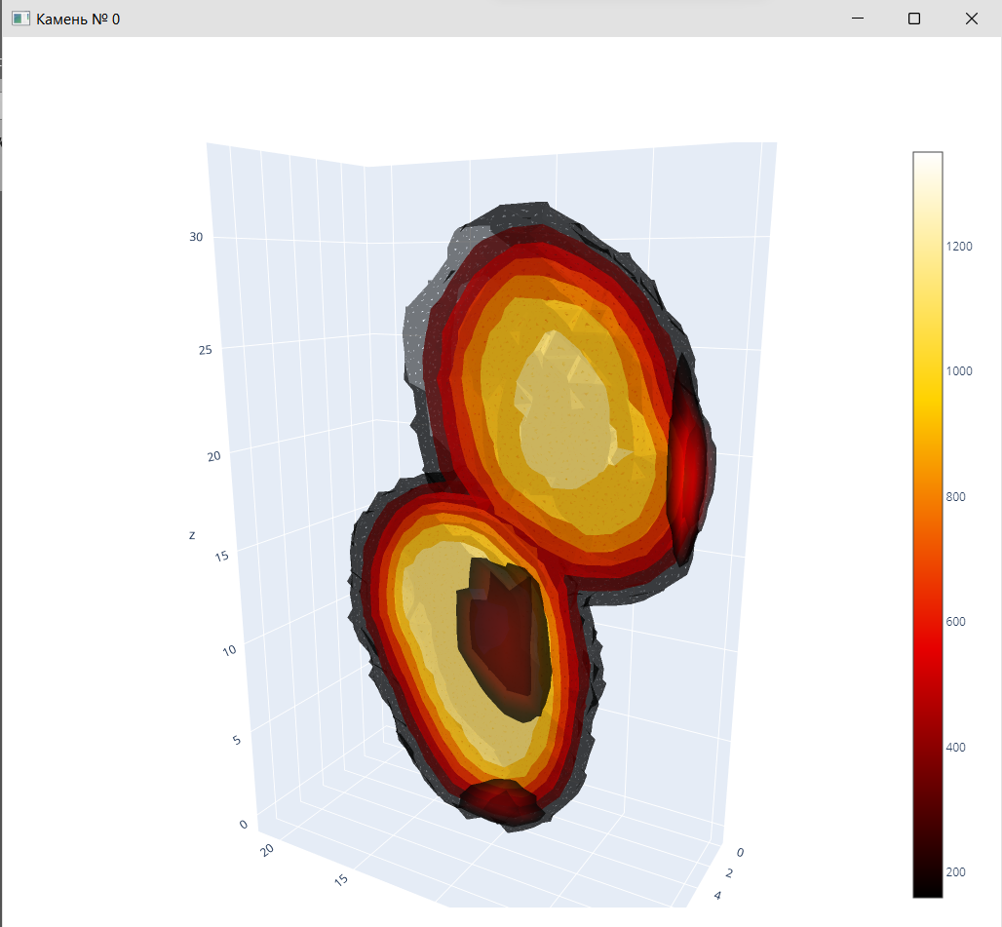

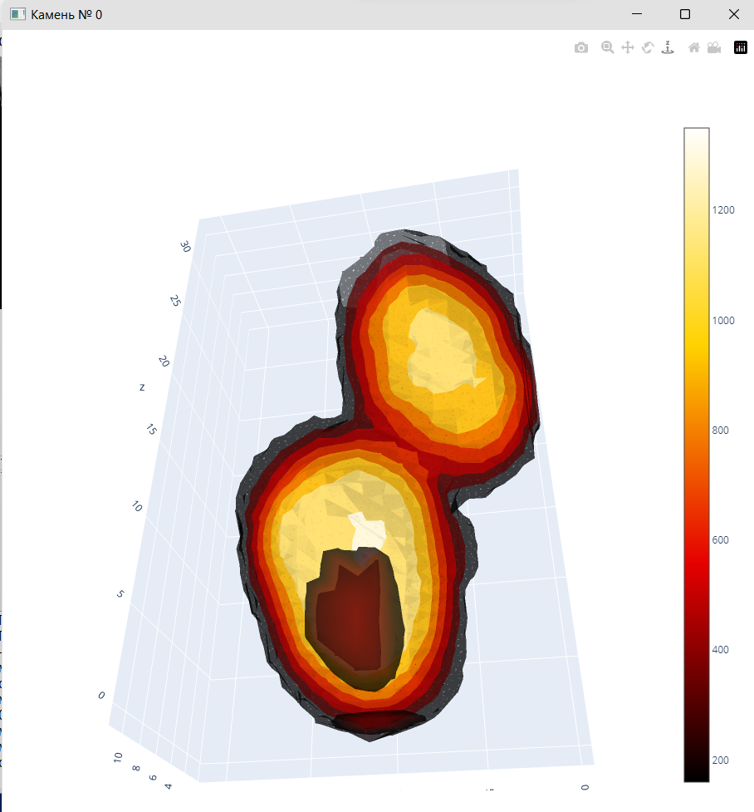

Рисунок 3.17 - 3-хмерная интерактивная реконструкция камня

Функция kidney_3D_visualisation(values, SliceThickness, PixelSpacingX, PixelSpacingY) осуществляет построение 3-хмерной интерактивной реконструкции почки и вывод модели в отдельное окно, в котором врач, работающий с прототипом системы, может осуществить вращение объекта «почка», приближение, отдаление. Реконструкция 3-хмерной модели осуществляется функцией с послойным окрашиванием изменением светимости элементов камня по Хаунсфилду. На вход функции kidney_3D_visualisation (values, SliceThickness, PixelSpacingX, PixelSpacingY) передается 3-хмерный массив светимостей элементов почки, полученный в результате работы модуля по анализу результатов детектирования объектов, расчету параметров объектов. Кроме того, входящими параметрами для функции являются расстояние между слоями изображений по координате Z, расстояния между пикселами изображений по координатам X и Y. Функция формирует объект, представляющий из себя объемный вид почки с сохранением пропорций и геометрии найденного объекта и выводом в отдельное окно. Характерной особенностью работы функции является цветовое яркое выделение объектов «камень» на фоне объекта «почка» (рисунок 3.18).

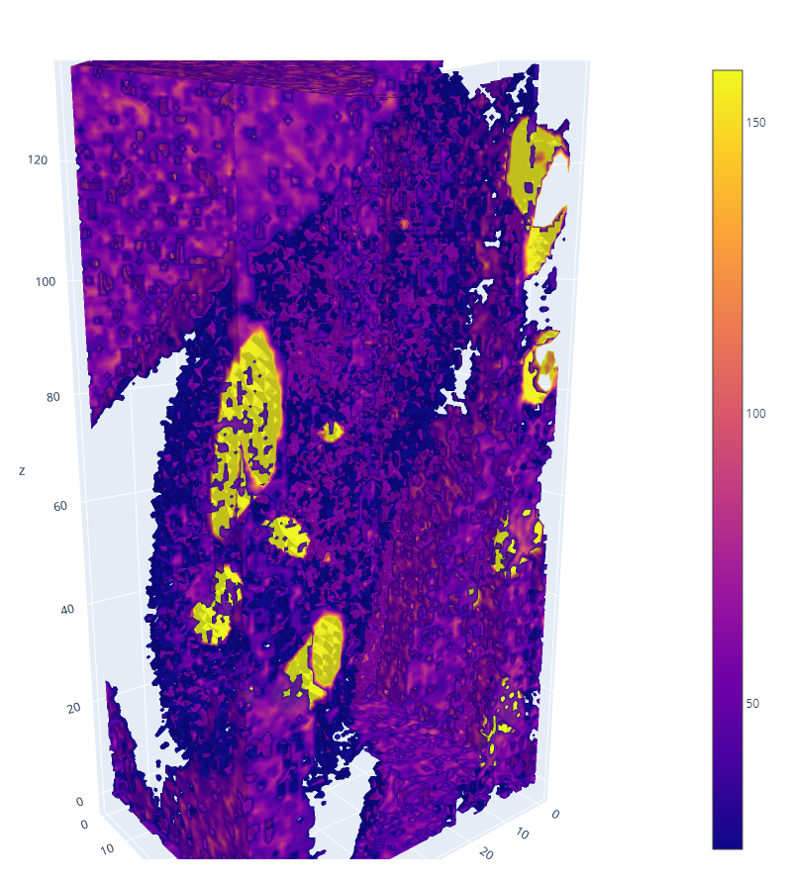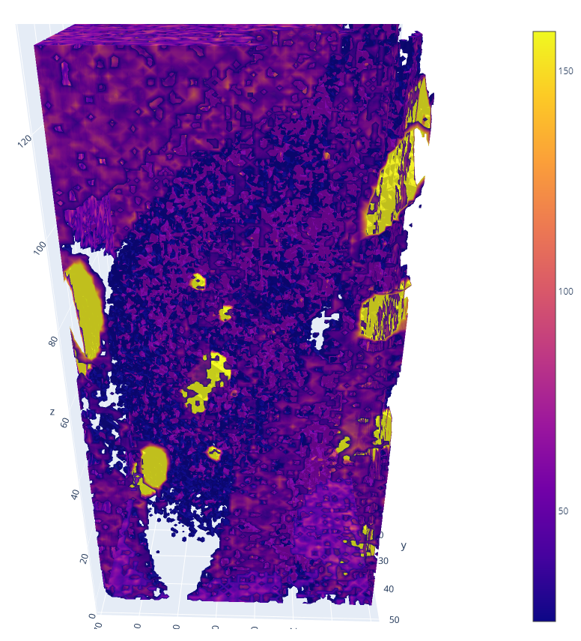

Рисунок 3.18 - 3-хмерная интерактивная реконструкция почки

Функция stone_3proj_view(ds_array, frame_size_of_stone, realLength_stone, realHeight_stone, SliceThickness=1, x_thin=1, y_thin=1, st_angle=15, angle=75, cmap=cm.afmhot) осуществляет построение изображения камня в трех проекциях (фрональной, саггитальной и аксиальной) и 3-хмерной воксельной реконструкции камня. Входными параметрами функции являются: 3-х мерный массив светимостей элементов камня, полученного в результате работы модуля по расчету параметров камней; размер (в пикселях) выводного изображения, расстояние между слоями изображений по координате Z, расстояния между пикселами изображений по координатам X и Y, углы обзора для 3-хмерной реконструкции, цветовая схема. В результате работы функции происходит построение объекта, состоящего из трех проекций реконструкции камня в различных плоскостях, а также 3-D воксельной реконструкции камня с выводом в отдельное окно. Для каждой из проекций указываются линейные размеры (в мм) и шкала светимостей по Хаунсфилду (рисунок 3.19).

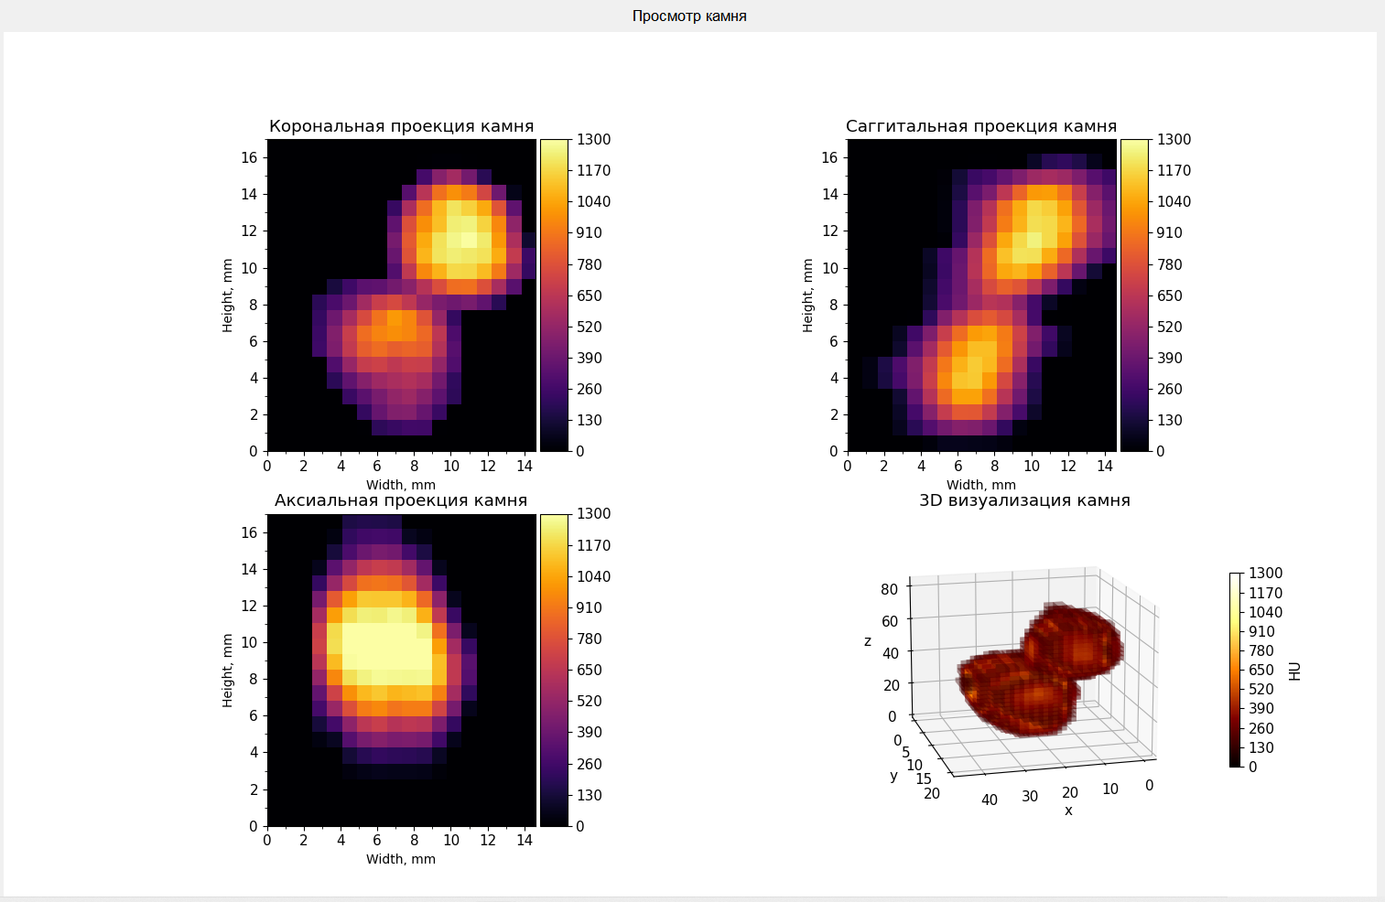

Рисунок 3.19 - Построение реконструкции камня в различных плоскостях и 3-D воксельная реконструкция

Модуль не осуществляет формирование интерфейса, все указанные функции выполняются путем их вызова из диалогового окна модуля по анализу результатов детектирования объектов, расчету параметров (рисунок 3.13).

### 3.2.5 Разработка программного модуля системы поддержки принятия решений на основе экспертной системы

В процессе выполнения исследований авторами был проведен анализ опыта создания и применения систем поддержки принятия медицинских решений диагностики и лечения урологических заболеваний [53, 54, 55]. Основываясь на проведенном исследовании, в соответствии с Техническим заданием был разработан модуль системы поддержки принятия врачебных решений в хирургии и урологии с использованием технологий компьютерного зрения по поддержке принятия решений. Данный модуль представляет собой программу по расчету времени разрушения камня по исходным данным согласно формуле (6), а также программы по созданию документа, в котором содержится информация о найденных (детектированных) в почках камнях, их параметрах, графического представления в виде двухмерной реконструкции с указанием линейных размеров и шкалы плотности (светимости) по Хайнсфилду и воксельной 3-D реконструкции, таблица с рассчитанным временем разрушения камня, его графического представления, а также рекомендаций по подбору режима работы лазера для проведения лазерной литотрипсии..

Модуль по поддержки принятия врачебных решений в хирургии и урологии разработан с применением языка программирования Python 3.8.8.

В состав модуля входят следующие основные функции:

- def start(config: Config) – функция формирования графического интрерфейса;

- функция class Config – установка конфигурации параметров расчета времени разрушения;

- функция on_view_created(self) – отрисовка интерфейса на экране;

- функция on_calculate_clicked(self, values: InputValues) – функция определения нажатия на кнопку выполнения расчетов;

- функция _calculate(self, values: InputValues) – функция выполнения расчета времени разрушения камней;

- on_output_path_selected(self, path) – функция создания документа в формате PDF файла, в котором сохраняется таблица расчета времени разрушения и её графическое представление.

Модуль формирует рекомендации по подбору режима работы лазера в зависимости от массы камня, а также категорий режимов работы, определенных в п.2.4.3:

- режим для дробления осколков камней;

- режим работы для камней с низкой плотностью камней;

- режим работы при неудобных подходах инструмента;

- оптимальный режим работы;

- режим работы в зоне высокой плотности камня;

- режим работы с высоким риском нанесения травмы;

- малоэффективный режим работы;

- не рекомендуемый режим работы.

Ячейки таблицы имеют зоны окраски цветом, характеризующим каждый из режимов работы лазера, в данных ячейках находятся показатели времени разрушения камня в зависимости от величин энергии и частоты лазера. Диапазоны значений времени разрушения окрашены в соответствии с значением градации нечеткой переменной «режим лазера».

Для формирования рекомендаций были определены следующие цвета, в которые будет произведено окрашивание ячеек значений времени разрушения в таблице расчета времени разрушения камней (Таблица 3.1).

В процессе работы модуля производится расчет времени разрушения камня в зависимости от его массы и установленных по умолчанию диапазонов работы лазера – значений энергии и частоты, а также в зависимости от величины шагов изменения этих величин и установленной величины гамма для лазера. Далее производится нечеткий анализ диапазонов значений величин энергии лазера и его частоты.

Таблица 3.1 - Цвета окрашивания ячеек в таблице расчета времени разрушения камней

|  |  |
| --- | --- |
| Название режима | Цвет |
| Режим для дробления осколков камней |  |
| Режим работы для камней с низкой плотностью |  |
| Режим работы при неудобных подходах инструмента |  |
| Оптимальный режим работы |  |
| Режим работы в зоне высокой плотности камня |  |
| Режим работы с высоким риском нанесения травмы |  |
| Малоэффективный режим работы |  |
| Малоэффективный режим работы – не рекомендовано к применению |  |

После проведения расчетов производится формирование таблицы с результатами расчетов, где значения рассчитанной величины времени помещается в соответствующую ячейку. После этого ячейки таблицы окрашиваются в соответствии с результатами нечеткого анализа диапазонов значений величин энергии лазера и его частоты и в соответствии с установленными цветами по таблице 3.1.

После проведения всех расчетов формируется интерфейс модуля. Интерфейс модуля представлен на рисунке 3.20.

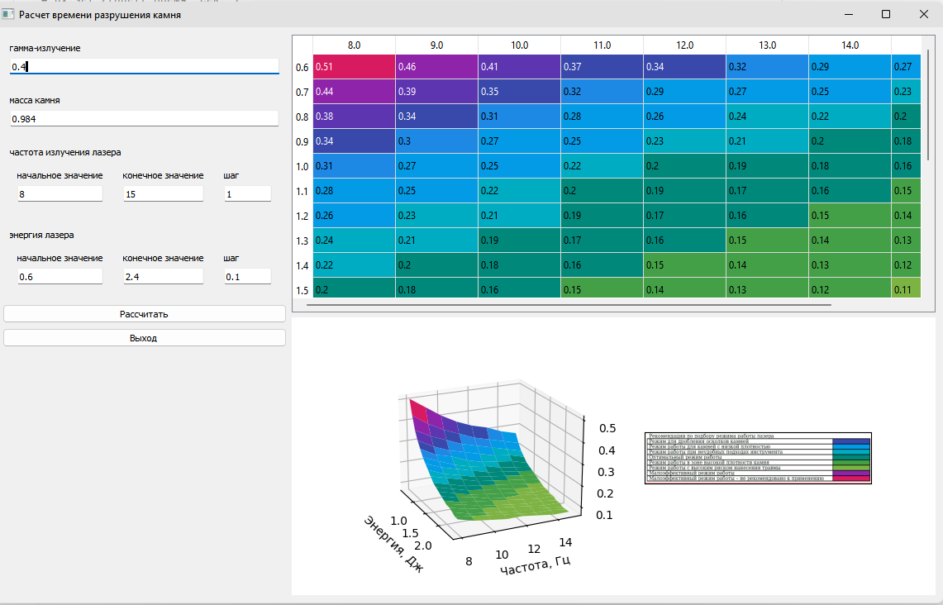

Рисунок 3.20 – Интерфейс расчета времени разрушения камней модуля поддержки принятия врачебных решений

Интерфейс представляет собой поля ввода данных и кнопок, выполняющих действия по расчету и сохранению данных. В поле «гамма излучение» вводится значение величины интенсивности гамма-излучения лазера, по умолчанию равна 0,4. В поля «частота излучения лазера» вводятся начальное и конечное значение диапазона частот лазера, используемые во время выполнения операции лазерной литотрипсии, по умолчанию данная величина изменяется в диапазоне от 8 до 15 Гц с шагом изменения 1. В поле «энергия лазера» вводятся начальное и конечное значение энергии лазера, используемые во время выполнения операции лазерной литотрипсии, по умолчанию данная величина изменяется в диапазоне от 0,6 до 2,4 Дж с шагом изменения 0,1. Все эти значения можно изменять при необходимости.

В окне интерфейса таже присутствует таблица с рассчитанными параметрами времени разрушения для конкретного камня. Ячейки таблицы раскрашены в соответствии с цветами режимов работы лазера, рекомендованных для использования при проведении операции литотрипсии. Под таблицей располагается наглядная визуализация рассчитанных величин времени разрушения камня, расположенных в таблице.

Также на интерфейсе присутствуют рекомендации по выбору режимов работы лазера в зависимости от массы камня, а также категорий режимов работы, определенных в п.2.4.3.

В поле «масса камня» передается рассчитанная величина массы найденного конкремента, этот параметр рассчитывается модулем по анализу результатов детектирования объектов, расчету параметров объектов.

Кнопка «Рассчитать» выполняет функцию перерасчета времени в зависимости от введенных параметров (которые могут быть изменены врачом-хирургом).

Кнопка «Сохранить» сохраняет рассчитанную таблицу со значениями времени разрушения камня в зависимости от введенных параметров и её графическую визуализацию в документ в формате PDF. Имя файла и его расположение задается пользователем. Пример содержимого данного файла представлен на рисунке 3.21.

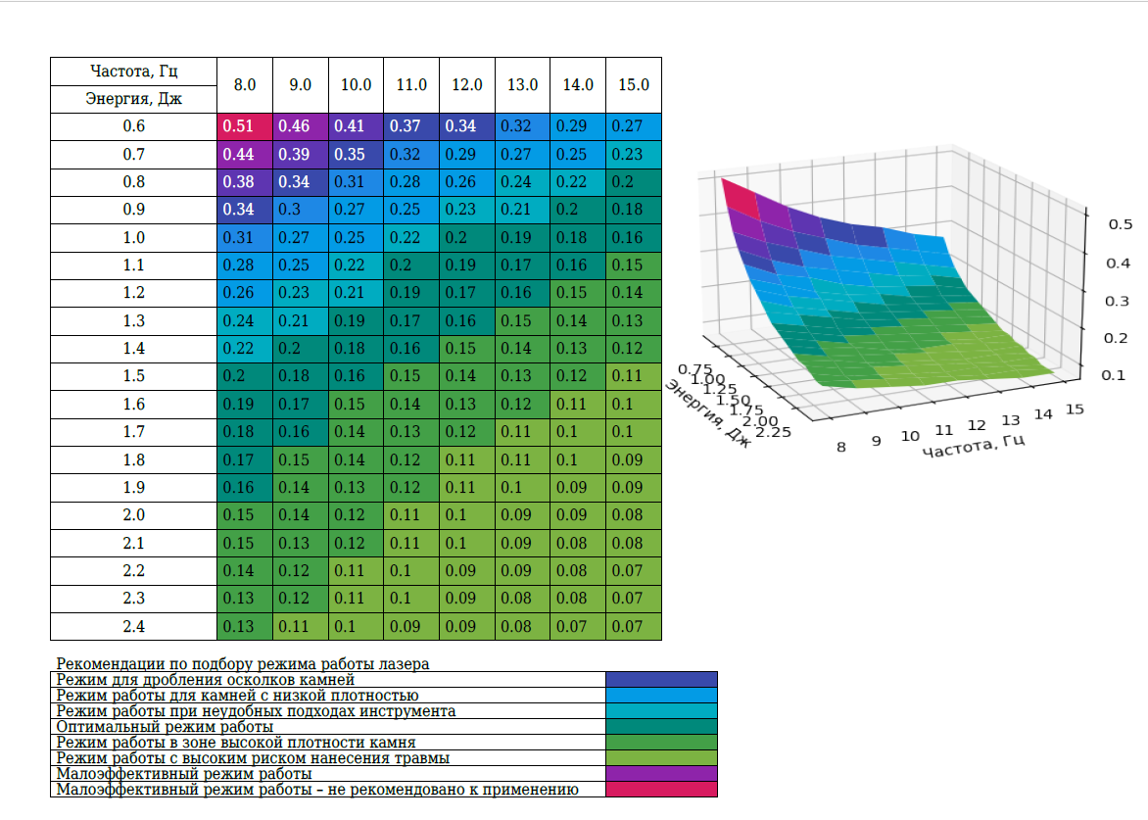

Рисунок 3.21 – Результат расчета времени разрушения камня в PDF файле с рекомендациями по выбору режима работы лазера

Выбор режима работы лазера при проведении процедуры литотрипсии связан с массой камня, значением плотности его частей, местом нахождения камня. Врач, осуществляя подготовку операции по разрушению камней, выбирает режим работы, оптимальный или иной, в зависимости от данных пациента, по времени разрушения камня из ячейки он получает из данной таблицы величины энергии лазера и частоту его работы, которую можно установить на лазерном аппарате.

Также в программный модуль входят вспомогательные функции, обеспечивающие выполнение основных функций.

Программа по созданию документа в PDF формате с таблицами, содержащими параметры найденных в почках камнях, и их графического представления состоит из функции формирования файла и функции вызова системных средств работы с файлами в формате PDF.

Функция create_PDF(stones_dir_path, RS_params, LS_params, param_numpy) осуществляет создание документа в формате PDF, внесение в документ данных об исследуемом пациенте, даты проведения процедуры КТ, даты поиска камней на изображениях, полученных по результатам КТ, информации о конкрементах, обнаруженных в правой и левой почках.

Входящими параметрами являются имя каталога, где хранятся детектированные изображения, рассчитанные параметры камней для правой и левой почек, имя файла с параметрами проведенной процедуры КТ.

Функция осуществляет формирование pdf-файла и его сохранение на диск, имя сохраняемого файла в формате «5544_191022SI.pdf», где «5544» - код пациента, «191022» - дата поиска (детектирования) камней в почках, «SI» - признак «stones info» - информация о камнях. Пример создаваемого pdf-файла представлен на рисунке 3.22.

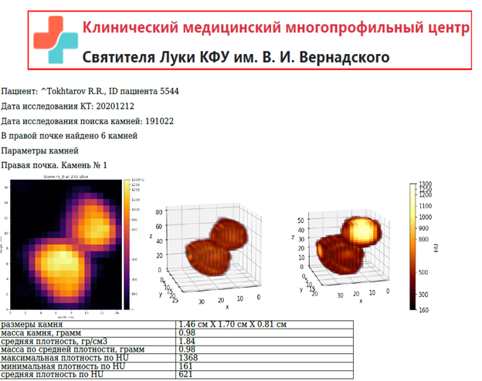

Рисунок 3.22 – Содержимое документа с информацией о найденных в почках камнях

Возможность печать данного pdf файла осуществляется путем взаимодействия прототипа системы с системными приложениями, установленными для организации работы с файлами данного типа. При вызове системного модуля работы с pdf в качестве параметры ему передается имя файла, созданного прототипом системы. Возможности печати файла на подключенном к рабочему месту принтере представлены в описании работы программы в Приложении В.

Таким образом, в процессе проведения НИОКР была осуществлена разработка и программная реализация модулей прототипа системы поддержки принятия медицинских решений в области хирургии и урологии. Алгоритмы работы модулей прототипа системы приведены в приложении Б.

## 3.3 Описание работы прототипа системы поддержки принятия медицинских решений в области хирургии и урологии

После запуска на выполнения прототипа системы поддержки принятия медицинских решений в области хирургии и урологии пользователю на экране монитора будет сформирован графический интерфейс. Внешний вид интерфейса прототипа системы представлен на рисунке 3.23.

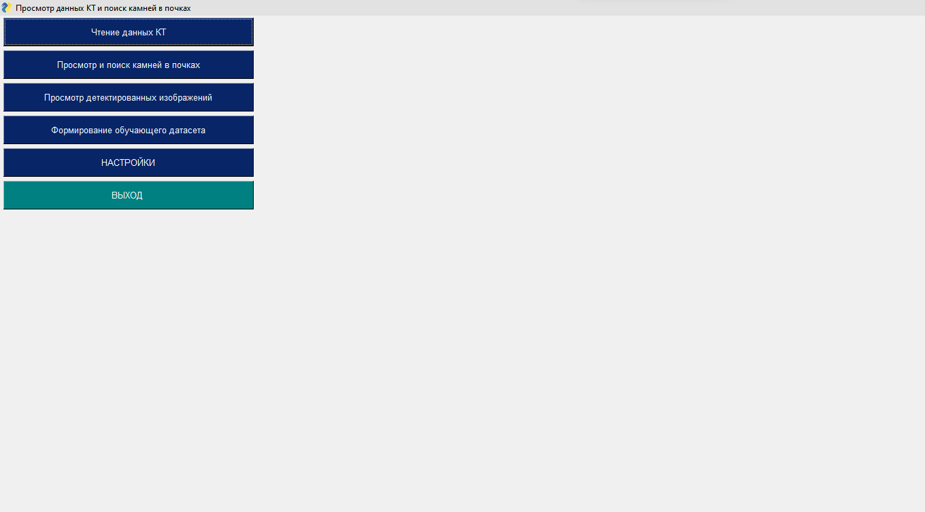

Рисунок 3.23 - Вид главного окна прототипа системы поддержки принятия медицинских решений в области хирургии и урологии

Кнопка «Чтение данных КТ» вызывает на выполнение модуль автоматизации процесса первичной обработки результатов компьютерной томографии и создания набора изображений для дальнейшего детектирования. Пользователю предлагается указать каталог, где располагаются данные результатов КТ по конкретному пациенту в виде DICOM файлов. Производится проверка корректности выбора каталога пользователем, в случае неправильного выбора система выводит предупреждение и возвращается в главное меню. В случае корректного выбора каталога производится чтение служебной информации – данных о имеющихся сериях снимков КТ. Пользователь-врач должен выбрать серию. Далее система производит чтение данных КТ выбранной серии, создает в выходном каталоге, указанным пользователем, папку с именем вида «ID_FIO», где ID – код пациента, FIO – фамилия пациента, указанные в служебной информации DICOM файлов. В указанной папке создается папка с текущей датой, когда произведено чтение данных КТ и формирование изображений для последующего детектирования объектов.

На этом работа модуля автоматизации процесса первичной обработки результатов компьютерной томографии и создания набора изображений для дальнейшего детектирования заканчивается. Пользователю предлагается на выбор продолжить работу – выполнить поиск объектов на изображениях или вернуться в главное меню.

Вызов на выполнение модуля детектирования объектов с помощью выбранной архитектуры нейросети на изображениях результатов компьютерной томографии осуществляется из главного меню путем нажатия кнопки «Просмотр и поиск камней в почках», либо нажатием кнопки «Просмотр и поиск камней в почках» после вывода служебной информации о сохранённых изображениях на предыдущем шаге.

В первом случае пользователю необходимо выбрать папку с сохраненными изображениями, во втором случае система самостоятельно продолжит работу в папке, где произошло сохранение изображений.

После выбора каталога система осуществляет проверку корректности выбора пользователя, система проверяет выбранный каталог на наличие в папке изображений. При корректном выборе пользователю предлагается просмотреть сохраненные в папке изображения внутренних органов (рисунок 3.24).

После просмотра при нажатии кнопки «Поиск камней» система начинает процедуру детектирования объектов с помощью нейросети архитектуры YOLOv5. Система производит чтение изображений из каталога, детектирование на изображении объектов заданных классов. Создает в папке подпапку «detect», куда сохраняются изображения с выделенными найденными объектами и файлами со служебной информации о найденных объектах (координаты центра объекта, размеры по вертикали и горизонтали, уверенность) для каждого изображения.

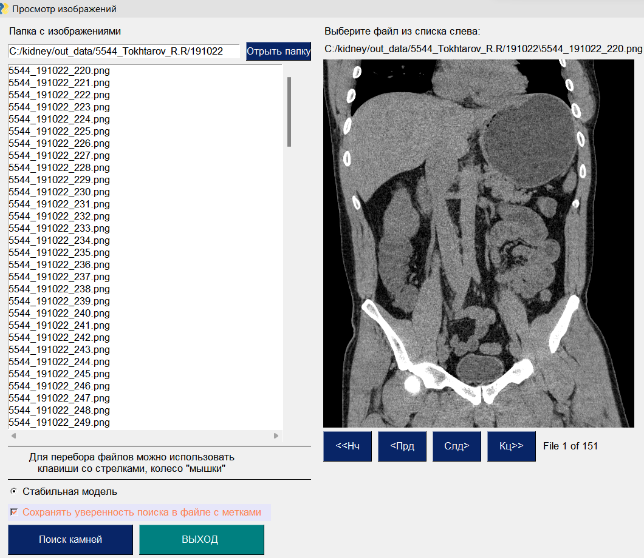

Рисунок 3.24 - Выбор каталога и просмотр изображений перед детектированием объектов

При завершении работы модуля детектирования пользователю предлагается просмотреть изображения с найденными объектами (рисунок 3.25) и информацией о найденных объектах: координаты центра объекта, размеры по вертикали и горизонтали, уверенность определения. Пользователь на данном этапе имеет возможность как просмотреть детектированные изображения, в случае необходимости врач может удалить изображения, на которых система определила объекты некорректно. Возможность удалять изображения оставлена в версии прототипа системы, в дальнейшем при хорошем уровне обученности нейросети по детектированию данная возможность будет убрана ввиду отсутствия необходимости.

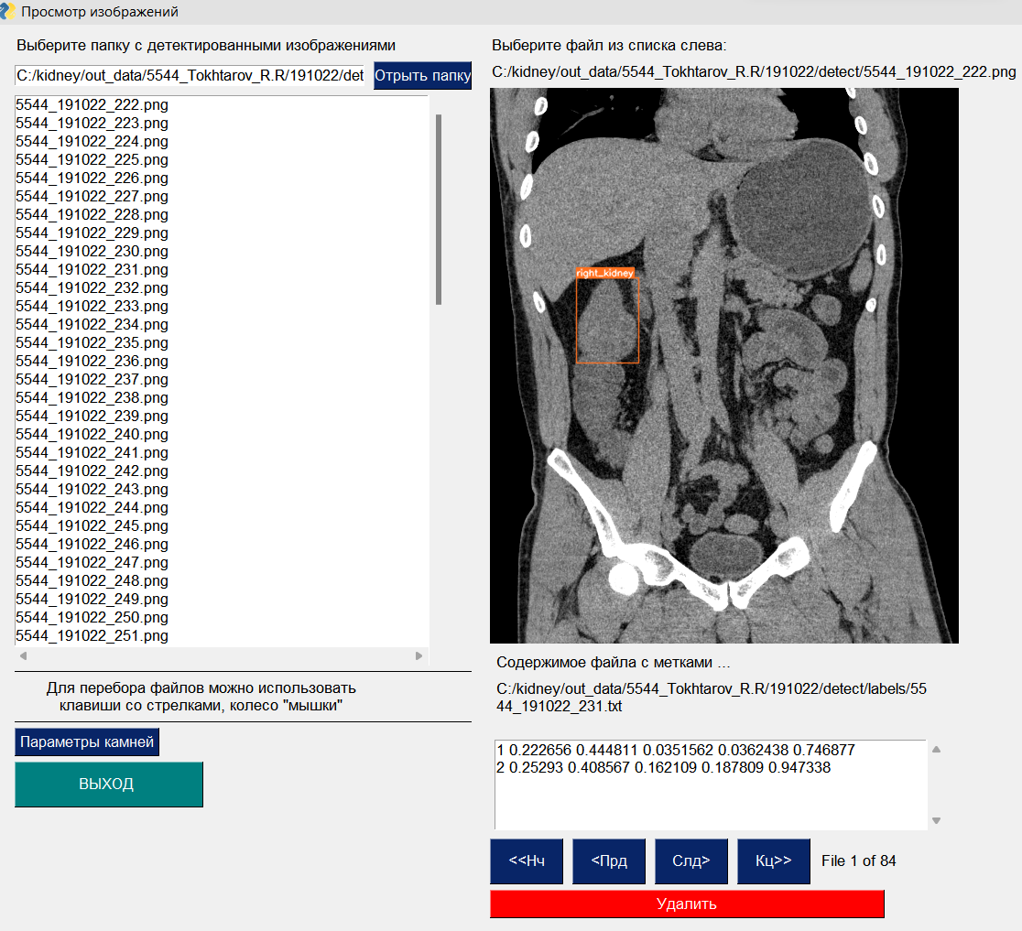

Рисунок 3.25 - Просмотр изображений с детектированными объектами

Далее пользователь имеет возможность запустить на выполнение модуль анализа результатов детектирования и расчета параметров объектов путем нажатия кнопки «Параметры камней» либо завершить работу и выйти в главное меню.

Модуль анализа результатов детектирования и расчета параметров объектов пользователь имеет возможность вызвать как из главного меню нажатием кнопки «Просмотр детектированных изображений», так и из предыдущего шага детектирования нажатием кнопки «Параметры камней».

После выбора пользователем кнопки «Просмотр детектированных изображений» ему предлагается выбрать папку, где находятся уже детектированные изображения. Система проверяет корректность выбора пользователя путем проверки наличия в выбранной папке папки «detect» и файлов со служебной информацией о найденных объектах. В случае некорректного выбора система выдаст предупреждающее сообщение и перейдет в главное меню системы. В случае корректного выбора каталога с детектированными изображениями система предложит пользователю просмотр детектированных изображений, как на рисунке 3.25.

При нажатии пользователем кнопки «Параметры камней» начинает выполнение модуль расчета параметров объектов. Система анализирует файлы со служебной информацией о найденных объектах, осуществляет «сборку» объектов «камни», выполняет расчет параметров данных объектов: линейные размеры, масса камня, средняя плотность камня, максимальная плотность камня по HU, минимальная и средняя плотность по HU. При выполнении расчетов параметров по каждому объекту запускается на выполнение функции модуля по 3-D визуализации объектов, осуществляется воксельная 3-D реконструкция камня по плотности HU, по физической плотности, формирование изображений реконструкций. По окончании расчетов параметров всех найденных объектов «камней» пользователю предлагается просмотр параметров каждого из найденных объектов отдельно на правой и левой почке. Если в какой-либо почке камни не обнаружены, то просмотр по данной почке будет недоступен (рисунок 3.26).

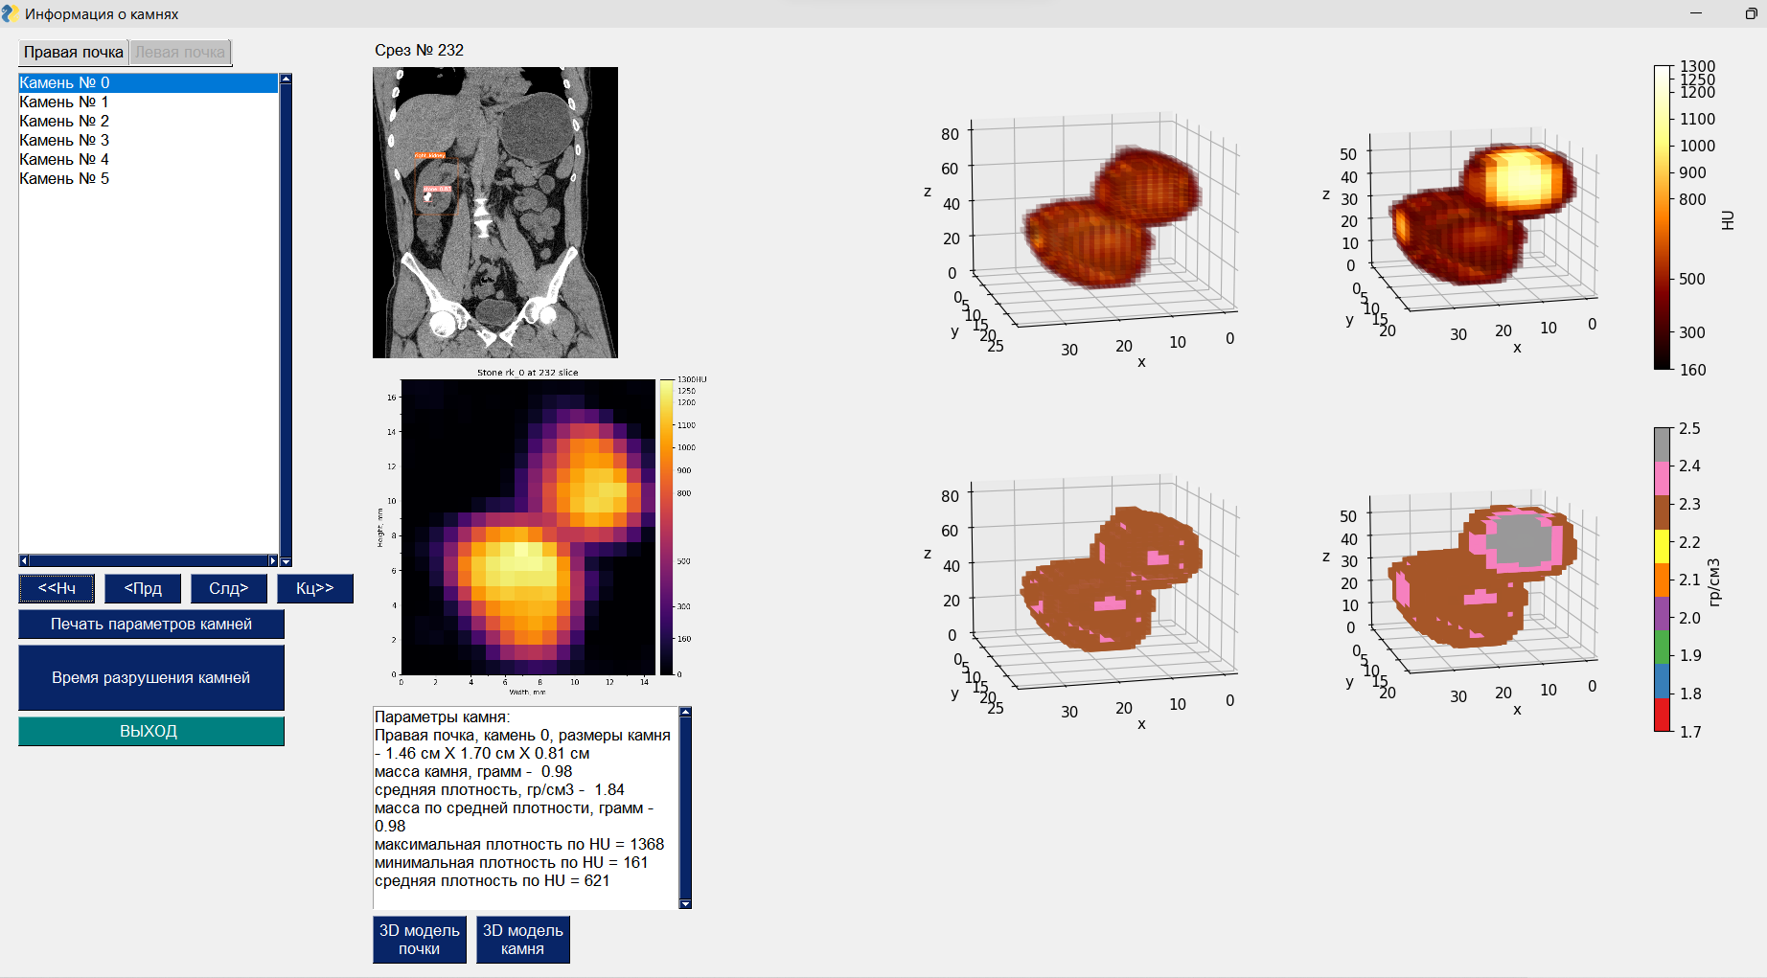

Рисунок 3.26 - Выполнение процедуры расчета, просмотра параметров объектов «камней», расчета времени разрушения

По каждому из найденных объектов типа «камень» выводятся следующие данные: изображение внутренних органов, где был обнаружен данный объект, корональная проекция объекта в срезе с максимальной суммарной плотностью по HU с указанием размеров по высоте и ширине, рассчитанные параметры в текстовом виде, проекции воксельной 3-D реконструкции по плотности по HU и приведенной средней плотности.

При нажатии кнопки «3-D модель камня» происходит вызов функции построения 3-хмерной интерактивной реконструкции камня и вывод модели в отдельное окно интерактивной модуля по 3D – визуализации объектов после первичной обработки результатов компьютерной томографии.

При нажатии кнопки «3-D модель почки» происходит вызов функции построения 3-хмерной интерактивной реконструкции почки и вывод модели в отдельное окно интерактивной модуля по 3D – визуализации объектов после первичной обработки результатов компьютерной томографии.

При нажатии на 2-хмерное изображение камня происходит вызов функции построения трех проекций камня в разных плоскостях и объемной воксельной реконструкции камня и вывод их в отдельное окно (рисунок 3.27). Выход из экранной формы осуществляется закрытием данного окна.



Рисунок 3.27 - Построение реконструкции камня в различных плоскостях и 3-D воксельная реконструкция

При нажатии кнопки «Печать параметров камней» происходит вызов на исполнение модуля поддержки принятия решений на основе экспертной системы, где происходит формирование документа с описанием и параметрами найденных в почках конкрементов, а также с таблицей выбора режимов работы лазера при проведении процедуры лазерной литотрипсии. Просмотр и печать данного документа осуществляется с использованием системных средств работы с PDF документами.

При нажатии кнопки «Время разрушения камня» происходит вызов модуля поддержки принятия решений на основе экспертной системы, где происходит расчет времени разрушения камня на основе данных массы текущего объекта камня, параметров частоты и энергии лазера, а также формирование документы с рассчитанной таблицей и графической ее визуализацией.

Работа с модулем расчета параметров найденных объектов заканчивается при нажатии кнопки «Выход». Происходит выход в предыдущее окно просмотра детектированных изображений. При нажатии кнопки «Выход» или закрытии экранной формы происходит возврат в главное меню прототипа системы.

Вызов на выполнение модуля настройки параметров системы осуществляется из главного меню прототипа системы поддержки принятия медицинских решений в области хирургии и урологии нажатием кнопки «НАСТРОЙКИ». Далее система выводит диалоговое окно (рисунок 3.28), где пользователю предлагается выбрать папку, откуда будет происходить чтение первичных данных результатов КТ, папку, куда по умолчанию будут сохранятся подготовленные модулем автоматизации процесса первичной обработки результатов компьютерной томографии и создания набора изображений для дальнейшего детектирования созданные изображения, где будут сохранены детектированные изображения с выделенными найденными объектами и служебной информацией о параметрах найденных объектов. Также здесь необходимо выбрать файл с весами обученной модели нейросети архитектуры YOLOv5, необходимый для детектирования объектов, цветовую схему и язык интерфейса прототипа системы, задать количество получаемых изображений для дальнейшего распознавания, получаемых из DICOM данных результатов КТ, задать формат фай лов изображений.

После нажатия на кнопку «Сохранить и выйти» введенные параметры сохраняются в файл настроек в соответствующей папке «config», система принимает новые настройки и перезапускается уже с новыми параметрами. Работа данного модуля завершается.

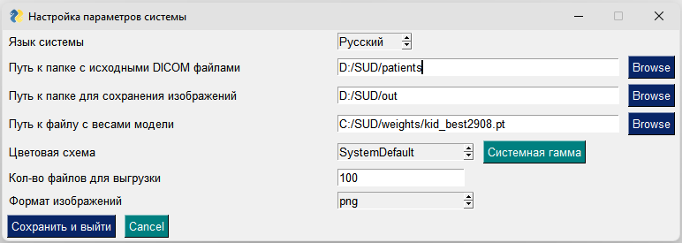

Рисунок 3.28 - Диалоговое окно настроек параметров прототипа системы поддержки принятия медицинских решений в области хирургии и урологии

Прототип системы имеет возможность формирования набора изображений (датасета) для дальнейшего обучения нейросети. Процедура формирования запускается на выполнение после нажатия кнопки «Формирование обучающего датасета» в меню главного окна системы. За формирование набора изображений для обучения, добавление объекта на изображение и внесение информации об объекте в текстовый файл с метками объектов отвечает модуль по разметке изображения. Модуль позволяет получить набор изображений, набор текстовых файлов с данными об размеченных объектах на изображениях, скопировать изображения и файлы с метками в папку датасета, который может быть использован для обучения сети.

Полное описание работы прототипа системы приведено в приложении В.

Для удобства работы с прототипом системы была разработана инструкция пользователя. Инструкция приведена в приложении Г.

Для удобства установки прототипа системы на компьютер, выполнение первоначальной настройки системы была разработана инструкция для системного программиста, которая приведена в приложении Д.

## 3.4 Тестирование работы прототипа системы поддержки принятия медицинских решений в области хирургии и урологии

В процессе выполнения исследований в соответствии с Техническим заданием было осуществлено тестирование прототипа системы поддержки принятия медицинских решений в области хирургии и урологии совместно с медицинскими экспертами. При тестировании работы прототипа системы были произведены расчеты параметров найденных объектов, верность расчетов согласована с медицинскими экспертами.

### 3.4.1 Тестирование прототипа системы поддержки принятия медицинских решений в области хирургии и урологии совместно с медицинскими экспертами

Тестирование прототипа системы поддержки принятия медицинских решений в области хирургии и урологии проводилось согласно методике проведения тестирования (приложение Е) в два этапа. На первом этапе тестирование осуществлялось авторами самостоятельно на имеющейся компьютерной технике и предоставленных КММЦ им. Святителя Луки г. Симферополь данных о результатах КТ по 8 пациентам. Данные были предоставлены на CD-дисках, по каждому пациенту имелся отдельный диск с данными.

На втором этапе тестирование прототипа системы осуществлялось совместно с медицинскими экспертами и на базе КММЦ им. Святителя Луки г. Симферополь. Тестирование проводилось на данных КТ по 16 пациентам, ранее не используемых для тестирования прототипа системы.

При тестировании на обоих этапах проверялись возможности прототипа системы по:

1) первичной обработке данных компьютерной томографии внутренних органов пациента:

- чтение служебной информации из DICOM файлов о пациенте, о сохраненных сериях изображений результатов КТ, о наборе снимков из выбранной серии;

- корректное чтение снимков выбранной серии изображений из DICOM файлов, их предварительная обработка;

- чтение данных плотности по HU отдельного снимка из серии в виде 2-мерного массива, формирование из всех снимков серии 3-хмерного массива плотностей внутренних органов пациента;

- формирование из 3-хмерного массива плотностей внутренних органов пациента изображения в корональной проекции, корректировка яркости, контрастности изображения в зависимости от величины параметров «Window Center» – расположение (координаты) центра окна получения изображений и «Window Width» – ширина окна получения изображений, корректировка размера получаемого изображения в соответствии с заявленными параметрами, сохранение полученных изображений в формате png или jpg файлов в папку на диск, получение изображения соответствующей размерности.

2) оценке правдоподобия детектирования объектов заданных классов на медицинских изображениях, полученных из результатов КТ пациентов.:

- корректное определение объектов, относящихся к классам почек, в местах их анатомического расположения;

- корректное определение объектов, относящихся к классам камней, в пределах детектированных объектов почек.

3) обработке результатов детектирования объектов:

- правильность «сборки» объектов, относящихся к классу камней, построение (реконструкция) 3-хмерного массива плотностей отдельных детектированных объектов камней и почек;

- правильность расчета размеров камней, их массы, максимальной, минимальной и средней плотности по Хаунсфилду, максимальной, минимальной и средней физической плотности (гр./см3);

- корректность реконструкции объектов камней и их визуализации с сохранением геометрических пропорций.

Результаты тестирования работы прототипа системы по созданию изображений для детектирования из серии снимков, хранящихся в DICOM файлах, детектированию объектов заданных классов почек и камней приведены в таблице 3.2.

Прототип системы показал хорошие результаты в чтении исходных данных компьютерной томографии, получении изображений в корональной проекции для последующего детектирования. Изображения, создаваемые прототипом системы, не имеют ошибок создания, фронтальная проекция изображения внутренних органов человека получается в правильном анатомическом положении, границы органов, костей имеют четкие очертания, пригодные для просмотра врачом-исследователем. Изображения получаются в нужной степени яркости и контрастности, соответствуют изображениям, которые создаются с помощью специализированных программ-просмотрщиков файлов DICOM формата. Размер получаемых изображений соответствует заявленным в ТЗ параметрам.

Процедура поиска на подготовленных изображениях объектов почек выполняется прототипом системы по оценке медицинских специалистов без значительных ошибок. Правая и левая почки детектируются в анатомически правильном расположении, ошибки детектирования почек встречаются в незначительном количестве и заключаются в пропусках объекта почки, причем пропуск встречается только одной из почек, пропуск чередуется с правильным определением этого же объекта на соседних изображениях.

Таблица 3.2 – Результаты тестирования работы прототипа системы по созданию изображений для детектирования

|  |  |  |  |  |  |  |  |  |  |  |  |  |  |  |  |  |
| --- | --- | --- | --- | --- | --- | --- | --- | --- | --- | --- | --- | --- | --- | --- | --- | --- |
| № пациента | ID пациента | Количество DICOM серий | Количество снимков в выбранной серии | Кол-во созданных изображений | Размер изображений, пикс. | Изображения, созданные с ошибками | | Кол-во изображений с почками по данным медэкспертов | Кол-во изображений после детектирования | Ошибки обнаружения почек при детектировани | | Изображения с ошибками детектирования почек | | Кол-во изображений с детектированными в почках камнями | Изображения с ошибками детектирования камней в почках | |
| Кол-во | % | Кол-во | % | Кол-во | % | Кол-во | % |
| 1 | 2 | 3 | 4 | 5 | 6 | 7 | 8 | 9 | 10 | 11 | 12 | 13 | 14 | 15 | 16 | 17 |
| 1 | 1245 | 3 | 446 | 151 | 512х480 | 0 | 0% | 107 | 98 | 9 | 8% | 10 | 10% | 4 | 1 | 25% |
| 2 | 3189 | 5 | 217 | 151 | 512х318 | 0 | 0% | 80 | 79 | 1 | 1% | 1 | 1% | 27 | 1 | 4% |
| 3 | 2772 | 3 | 361 | 151 | 512х607 | 0 | 0% | 95 | 95 | 0 | 0% | 0 | 0% | 23 | 1 | 4% |
| 4 | 4062 | 1 | 325 | 151 | 512х576 | 0 | 0% | 80 | 77 | 3 | 4% | 8 | 10% | 12 | 0 | 0% |
| 5 | 4381 | 1 | 189 | 151 | 512х334 | 0 | 0% | 70 | 69 | 1 | 1% | 0 | 0% | 5 | 0 | 0% |
| 6 | 4405 | 1 | 325 | 151 | 512х414 | 0 | 0% | 95 | 94 | 1 | 1% | 3 | 3% | 0 | 0 | 0% |
| 7 | 4503 | 1 | 325 | 151 | 512х307 | 0 | 0% | 85 | 85 | 0 | 0% | 0 | 0% | 44 | 0 | 0% |
| 8 | 4630 | 1 | 193 | 151 | 512х515 | 0 | 0% | 93 | 92 | 1 | 1% | 0 | 0% | 56 | 1 | 2% |
| 9 | 4752 | 1 | 341 | 151 | 512х545 | 0 | 0% | 108 | 108 | 0 | 0% | 0 | 0% | 28 | 0 | 0% |
| 10 | 4765 | 1 | 341 | 151 | 512х312 | 0 | 0% | 94 | 91 | 3 | 3% | 9 | 10% | 5 | 0 | 0% |
| 11 | 4823 | 1 | 229 | 151 | 512х514 | 0 | 0% | 90 | 81 | 9 | 10% | 5 | 6% | 6 | 0 | 0% |
| 12 | 5123 | 3 | 337 | 151 | 512х318 | 0 | 0% | 81 | 81 | 0 | 0% | 1 | 1% | 11 | 0 | 0% |
| 13 | 5138 | 3 | 361 | 151 | 512х490 | 0 | 0% | 70 | 64 | 6 | 9% | 0 | 0% | 14 | 0 | 0% |
| 14 | 5177 | 1 | 333 | 151 | 512х468 | 0 | 0% | 88 | 90 | -2 | -2% | 0 | 0% | 52 | 0 | 0% |
| 15 | 5194 | 1 | 231 | 151 | 512х547 | 0 | 0% | 120 | 114 | 6 | 5% | 3 | 3% | 32 | 0 | 0% |
| 16 | 5215 | 1 | 341 | 151 | 512х496 | 0 | 0% | 95 | 98 | -3 | -3% | 0 | 0% | 15 | 0 | 0% |
| 17 | 5247 | 1 | 341 | 151 | 512х518 | 0 | 0% | 115 | 111 | 4 | 3% | 2 | 2% | 13 | 0 | 0% |
| 18 | 5537 | 3 | 341 | 151 | 512х486 | 0 | 0% | 90 | 88 | 2 | 2% | 0 | 0% | 28 | 0 | 0% |
| 19 | 5593 | 1 | 345 | 151 | 512х563 | 0 | 0% | 89 | 87 | 2 | 2% | 0 | 0% | 17 | 0 | 0% |
| 20 | 5621 | 1 | 301 | 151 | 512х475 | 0 | 0% | 100 | 104 | -4 | -4% | 0 | 0% | 22 | 0 | 0% |
| 21 | 5808 | 3 | 329 | 151 | 512х496 | 0 | 0% | 97 | 92 | 5 | 5% | 0 | 0% | 34 | 2 | 6% |
| 22 | 6480 | 1 | 329 | 151 | 512х559 | 0 | 0% | 81 | 78 | 3 | 4% | 0 | 0% | 20 | 0 | 0% |
| 23 | 6516 | 1 | 393 | 151 | 512х605 | 0 | 0% | 109 | 116 | -7 | -6% | 7 | 6% | 10 | 0 | 0% |
| 24 | 6917 | 1 | 753 | 151 | 512х481 | 0 | 0% | 87 | 84 | 3 | 3% | 0 | 0% | 11 | 0 | 0% |

Камни определяются строго в областях найденных почек, ошибки детектирования костей скелета как объекта класса камней отсутствуют. Встречаются пропуски детектирования камней в незначительном количестве, обычно очень мелких объектов, которые фактически могут и не являться конкрементами почек.

Оценка обученности модели проводилась в два этапа: первый – после окончания обучения модели, второй - оценка точности распознавания нейронной сетью (версия 3), проведенная экспертами-медиками.

На первом этапе авторами был проведен анализ показателей обученности модели по данным, представленным средствами обучения нейросети архитектуры YOLOv5, после окончания процедуры обучения. Одним из материалов, представляемых по завершению обучения средствами обучения нейросети, является график - кривая «точность-отзыв», показывающей соотношение между точностью и полнотой для различных пороговых значений классификации (рисунок 3.29).

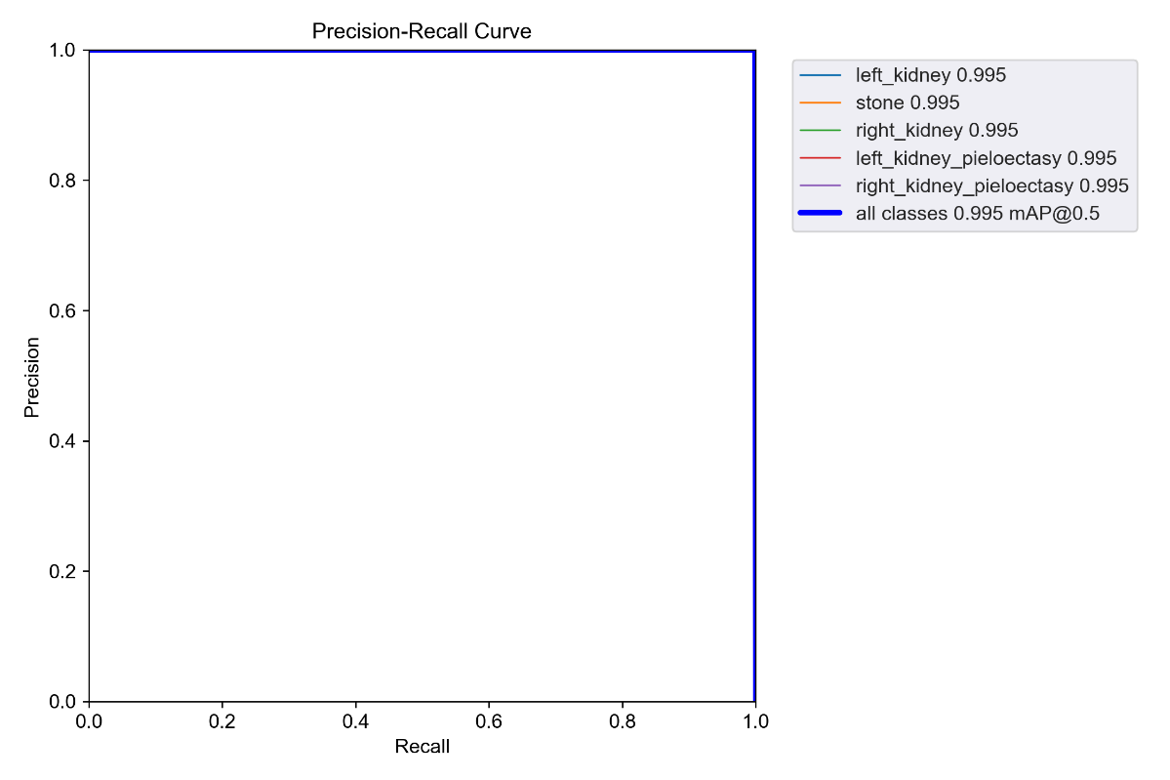

Рисунок 3.29 – Кривая «точность-полнота» по данным процедуры обучения модели нейросети

Как видно на графике, показатели обученности модели по каждому классу и в целом по всем классам составляют 0,995, то есть по данным процедуры обучения модели нейросети обученная модель имеет высокий показатель обученности.

Далее был проанализирован график кривой «точность – уверенность» по данным процедуры обучения модели нейросети (рисунок 3.30).

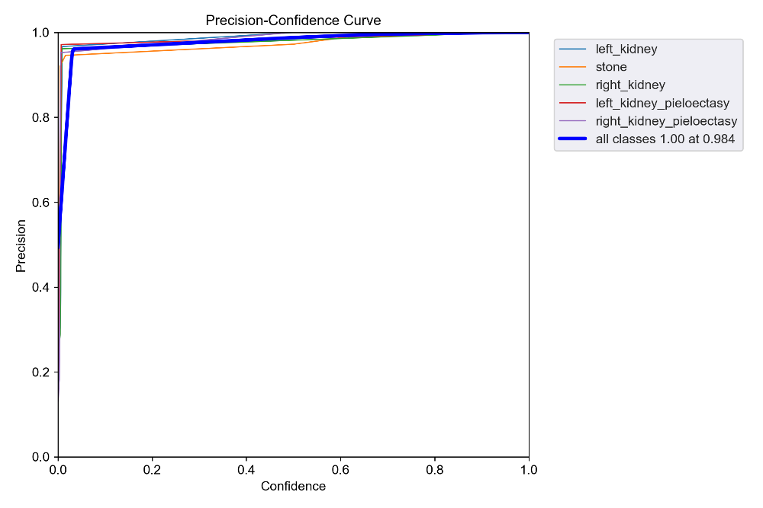

Рисунок 3.30 - Кривая «точность – уверенность» по данным процедуры обучения модели нейросети

Анализ данного графика показал, что точность определения каждого класса объектов и всех классов в целом 1,00 достигается моделью с уверенностью 0,984 для всех классов объектов, что является высоким показателем обученности модели нейросети.

На втором этапе оценки точности обученности модели нейросети стала оценка результатов распознавания объектов нейросетью. Результаты распознавания в виде изображений, на которых выделены найденные объекты совместно с файлами, содержащими текстовое описание результатов детектирования, были представлены для анализа и оценки специалистам клиники.

Оценка распознавания проводилась следующим образом.

По каждому пациенту осуществлялся просмотр детектированных объектов по каждому классу объектов. Измерение точности результатов детектирования изображений проводились экспертами с использованием бинарного классификатора, который рассматривал положительные (positive) и отрицательные (negative) случаи. Положительный экземпляр классифицирует объект как член заявленного класса. Отрицательный экземпляр - классифицируется как объект, не принадлежащий к завяленному классу. Таким образом, формируется следующие количественные значения анализа экспертами результатов детектирования:

- True Positive (TP) — истинно положительные, что означает что объект детектирован и это правильно;

- False Positive (FP) — ложно положительные, что означает, что объект детектирован и это неправильно;

- True Negative (TN) — истинно негативные, что означает, что объект не был детектирован там, где его не было;

- False Negative (FN) — ложно негативные, что означает, что объект не был детектирован и это неправильно (система пропустила объект).

Мерой оценки точности при анализе экспертами являлась оценка доли положительных и верных результатов детектирования к общему числу отдетектированных изображений.

$P= \frac{TP}{TP+FP}$ (14)

В результате оценки экспертами-медиками были получены значения точности распознавания для всех классов объектов по пациентам (таблица 3.3).

Далее были рассчитаны средние значения точности распознавания по каждому классу отдельно и среднее по всем классам.

Среднее значение точности распознавания по каждому классу вычислялась как среднее значение по всем пациентам по формуле:

${Точность}_{кл}^{ср}= \frac{\sum{{Точность}_{кл}}}{N_{кл}}$, (15)

где $N_{кл}$– число пациентов, у которых были классифицированы данные классы объектов.

Среднее значение общей точности обученности по всем классам объектов вычислялась как среднее значение средних значений точности распознавания по каждому классу по формуле:

${Точность}_{общ}^{ср}= \frac{\sum{{Точность}_{кл}^{ср}}}{K}$, (16)

где K – число классов объектов, К=6.

Таблица 3.3 - Оценка точности распознавания нейронной сетью (версия 3), проведенная экспертами-медиками

|  |  |  |  |  |  |  |
| --- | --- | --- | --- | --- | --- | --- |
| Пациент | Точность распознавания по классам объектов | | | | | |
| left_kidney | stone | right_kidney | left_kidney_pieloectasy | right_kidney_pieloectasy | staghorn_stones |
| 1 | 0,980 | 0,995 | 0,995 |  | 0,996 |  |
| 2 | 1,000 | 1,000 | 1,000 |  |  | 0,995 |
| 3 | 1,000 | 0,990 | 0,886 |  |  | 1,000 |
| 4 | 1,000 | 0,995 | 1,000 | 1,000 |  |  |
| 5 | 1,000 | 1,000 | 1,000 |  |  | 1,000 |
| 6 | 1,000 | 0,950 | 1,000 |  |  |  |
| 7 | 1,000 | 0,996 | 0,995 | 1,000 |  | 1,000 |
| 8 | 1,000 | 1,000 | 1,000 |  |  | 1,000 |
| 9 | 1,000 | 0,980 | 1,000 |  |  |  |
| 10 | 1,000 | 1,000 | 1,000 | 1,000 |  |  |
| 11 | 1,000 | 1,000 | 1,000 |  |  | 0,995 |
| 12 | 1,000 | 1,000 | 1,000 |  |  | 0,995 |
| 13 | 0,994 | 0,998 | 1,000 |  |  | 1,000 |
| 14 | 1,000 | 1,000 | 0,995 |  |  | 1,000 |
| 15 | 1,000 | 1,000 | 1,000 |  |  |  |
| 16 | 1,000 | 1,000 | 1,000 |  | 1,000 | 0,995 |
| 17 | 1,000 | 0,995 | 1,000 |  | 0,999 | 0,995 |
| 18 | 1,000 | 0,995 | 1,000 |  |  | 0,995 |
| 19 | 1,000 | 0,990 | 0,995 |  |  | 0,995 |
| 20 | 1,000 | 0,995 | 0,995 | 1,000 |  |  |
| 21 | 1,000 | 1,000 | 1,000 |  | 0,999 |  |
| 22 | 1,000 | 1,000 | 1,000 | 1,000 |  |  |
| 23 | 1,000 | 1,000 | 1,000 |  |  | 0,995 |
| 24 | 1,000 | 1,000 |  | 0,990 |  | 1,000 |

Данные расчета были сведены в таблицу 3.4.

Таблица 3.4 - Оценка точности обученности модели

|  |  |  |
| --- | --- | --- |
| Наименование класса объектов | Точность обученности по данным экспертов | Точность обученности по данным средств обучения нейросети |
| left_kidney | 0,999 | 0,995 |
| stone | 0,995 | 0,995 |
| right_kidney | 0,995 | 0,995 |
| left_kidney_pieloectasy | 0,998 | 0,995 |
| right_kidney_pieloectasy | 0,999 | 0,995 |
| staghorn_stones | 0,997 | 0,995 |
| Все классы | 0,997 | 0,995 |

В результате анализа наблюдаются отклонения в оценке результатов детектирования самой нейронной сети и оценками экспертов (рисунок 3.31).

Рисунок 3.31 – Сравнение результатов обученности нейросети экспертами и самой нейросетью

Как показал анализ точности обученности модели, третья версия модели нейросети имеет высокие показатели точности распознавания объектов на медицинских изображениях, медицинские эксперты дали более высокую оценку показателям обученности как по каждому классу отдельно, так и общей (0,997), чем оценка, полученная средствами обучения самой нейросети YOLOv5 (0,995).

Далее была выполнена обработка результатов детектирования объектов на медицинских изображениях с помощью разработанного прототипа программного модуля.

### 3.4.2 Обработка результатов детектирования объектов на медицинских изображениях с помощью разработанного прототипа программного модуля

При тестировании работы прототипа системы поддержки принятия медицинских решений в области хирургии и урологии выполнялась проверка по обработке результатов детектирования объектов:

- правильности «сборки» объектов, относящихся к классу камней, построение (реконструкция) 3-хмерного массива плотностей отдельных детектированных объектов камней и почек;

- корректности реконструкции объектов камней и их визуализации с сохранением пропорций в размерах.

Работа прототипа системы поддержки принятия медицинских решений в области хирургии и урологии по обработке результатов детектирования объектов показала хорошие результаты.

Показатели тестирования работы прототипа системы по обработке результатов детектирования объектов на медицинских изображениях приведены в таблице 3.5.

Таблица 3.5 – Результаты тестирования обработки результатов детектирования объектов на медицинских изображениях

|  |  |  |  |  |  |  |  |  |
| --- | --- | --- | --- | --- | --- | --- | --- | --- |
| № пациента | ID пациента | Кол-во изображений с детектированными в почках камнями | Количество "собранных" камней | | 2-мерная визуализация камней | 3-мерная воксельная визуализация камней | 3-мерная интерактивная визуализация правой почки | 3-мерная интерактивная визуализация левой почки почки |
| Правая почка | Левая почка |
| 1 | 1245 | 4 | 0 | 1 | + | + | + | + |
| 2 | 3189 | 27 | 1 | 0 | + | + | + | + |
| 3 | 2772 | 23 | 1 | 1 | + | + | + | + |
| 4 | 4062 | 12 | 2 | 0 | + | + | + | + |
| 5 | 4381 | 5 | 0 | 1 | + | + | + | + |
| 6 | 4405 | 5 | 0 | 0 | - | - | + | + |
| 7 | 4503 | 44 | 0 | 1 | + | + | + | + |
| 8 | 4630 | 56 | 1 | 6 | + | + | + | + |
| 9 | 4752 | 28 | 2 | 3 | + | + | + | + |
| 10 | 4765 | 5 | 1 | 0 | + | + | + | + |
| 11 | 4823 | 6 | 1 | 0 | + | + | + | + |
| 12 | 5123 | 11 | 0 | 1 | + | + | + | + |
| 13 | 5138 | 14 | 0 | 3 | + | + | + | + |
| 14 | 5177 | 52 | 1 | 3 | + | + | + | + |
| 15 | 5194 | 32 | 1 | 1 | + | + | + | + |
| 16 | 5215 | 15 | 1 | 0 | + | + | + | + |
| 17 | 5247 | 13 | 0 | 2 | + | + | + | + |
| 18 | 5537 | 28 | 0 | 4 | + | + | + | + |
| 19 | 5593 | 17 | 0 | 1 | + | + | + | + |
| 20 | 5621 | 22 | 1 | 0 | + | + | + | + |
| 21 | 5808 | 34 | 2 | 1 | + | + | + | + |
| 22 | 6480 | 20 | 0 | 1 | + | + | + | + |
| 23 | 6516 | 10 | 0 | 1 | + | + | + | + |
| 24 | 6917 | 11 | 0 | 2 | + | + | + | + |

Все объекты камней и почек, создаваемые прототипом системы во время выполнения процедур «сборки», визуализируются в 2-мерной проекции корректно с сохранением пропорций и указанием размеров по высоте и ширине. Воксельная 3D-визуализация камней выполняется корректно. Осуществляется интерактивная трехмерная визуализация объектов почек и камней, при визуализации возможно вращение объектов в различных плоскостях, приближение и удаление объектов, при визуализации осуществляется цветовое выделение областей камня с различной плотностью. При интерактивной трехмерной визуализации почек границы почки определятся наглядно, в пределах почки четко просматриваются объекты найденных конкрементов, при визуализации возможно вращение объектов в различных плоскостях, приближение и удаление объектов.

Прототип системы осуществляет построение и 3D-визуализацию камней корректно вне зависимости от количества найденных конкрементов.

### 

### 3.4.3 Расчет параметров объектов, согласование верности расчетов с медицинскими экспертами, корректировка алгоритмов расчетов

При тестировании работы прототипа системы поддержки принятия медицинских решений в области хирургии и урологии выполнялась проверка правильности расчета размеров камней, их массы, максимальной, минимальной и средней плотности по Хаунсфилду, максимальной, минимальной и средней физической плотности (гр./см3).

Расчет параметров производился отдельно по каждому из пациентов после процедуры детектирования. Помимо вывода рассчитанных значений параметров на экран, прототип системы сохраняет расчетные значения по каждому найденному камню в отдельный текстовый файл. Кроме того, системой осуществлялось формирование итогового документа в PDF формате, куда также производится вывод информации по отдельному пациенту, даты проведения исследований компьютерной томографии, даты проведения поиска камней в почках, таблицы с рассчитанными значениями параметров и графиками воксельной 3D визуализации фигур камней.

Результаты расчета значений рассчитанных параметров найденных в почках конкрементов по 24 пациентам были сведены в таблицу 3.6.

Таблица 3.6 – Результаты тестирования выполнения расчета параметров найденных конкрементов

|  |  |  |  |  |  |  |  |  |  |  |  |
| --- | --- | --- | --- | --- | --- | --- | --- | --- | --- | --- | --- |
| № пациента | ID пациента | Правая почка | | | | | Левая почка | | | | |
| кол-во камней | Размеры камня, см | Масса камня, гр | Средняя плотность HU | Средняя плотность, гр/см3 | кол-во камней | Размеры камня, см | Масса камня, гр | Средняя плотность HU | Средняя плотность, гр/см3 |
| 1 | 1245 | 0 | - | - | - | - | 1 | 0,74 х 1,00 х 0,09 | 0,02 | 262 | 1,67 |
| 2 | 3189 | 1 | 2,46 х 2,00 х 2,12 | 4,24 | 440 | 1,75 | 0 | - | - | - | - |
| 3 | 2772 | 1 | 1,70 х 1,12 х 0,89 | 1,17 | 967 | 2,01 | 1 | 2,74 х 2,38 х 1,63 | 9,55 | 980 | 2,01 |
| 4 | 4062 | 2 | 1,12 х 1,12 х 0,49  0,42 х 0,25 х 0,21 | 0,34  0,01 | 798  254 | 1,93  1,66 | 0 | - | - | - | - |
| 5 | 4381 | 0 | - | - | - | - | 1 | 0,49 х 0,50 х 0,21 | 0,01 | 524 | 1,79 |
| 6 | 4405 | 0 | - | - | - | - | 0 | - | - | - | - |
| 7 | 4503 | 0 | - | - | - | - | 1 | 2,27 х 2,38 х 4,53 | 5,37 | 762 | 1,91 |
| 8 | 4630 | 1 | 0,47 х 0,62 х 0,16 | 0,01 | 414 | 1,74 | 6 | 0,62 х 0,75 х 0,23  1,40 х 1,50 х 0,86  1,87 х 2,12 х 0,39  3,90 х 3,75 х 1,64  1,25 х 1,12 х 1,32  2,96 х 2,38 х 2,42 | 0,06  1,02  0,56  14,55  1,32  8,76 | 337  488  824  793  657  559 | 1,70  1,78  1,94  1,92  1,86  1,81 |
| 9 | 4752 | 2 | 0,58 х 0,62 х 0,16  0,82 х 0,88 х 0,49 | 0,01  0,19 | 307  746 | 1,69  1,90 | 3 | 0,99 х 0,75 х 0,33  0,66 х 0,50 х 0,49  0,82 х 1,00 х 0,91 | 0,13  0,06  0,39 | 522  406  710 | 1,79  1,74  1,88 |
| 10 | 4765 | 1 | 0,78 х 0,75 х 0,31 | 0,06 | 534 | 1,80 | 0 | - | - | - | - |
| 11 | 4823 | 1 | 0,91 х 0,75 х 0,46 | 0,12 | 467 | 1,77 | 0 | - | - | - | - |
| 12 | 5123 | 0 | - | - | - | - | 1 | 2,29 х 1,88 х 0,90 | 1,79 | 425 | 1,75 |
| 13 | 5138 | 0 | - | - | - | - | 3 | 0,64 х 0,50 х 0,28  1,10 х 1,00 х 0,46  1,01 х 1,12 х 0,55 | 0,04  0,32  0,33 | 625  648  641 | 1,84  1,85  1,85 |
| 14 | 5177 | 1 | 0,44 х 0,50 х 0,09 | 0,01 | 300 | 1,68 | 3 | 0,89 х 0,88 х 0,44  4,52 х 4,62 х 3,01  2,48 х 2,38 х 1,42 | 0,09  18,39  5,16 | 771  441  401 | 1,91  1,75  1,73 |
| 15 | 5194 | 1 | 0,58 х 0,50 х 0,22 | 0,02 | 309 | 1,69 | 1 | 2,05 х 2,38 х 1,90 | 6,84 | 1100 | 2,07 |
| 16 | 5215 | 1 | 1,54 х 1,62 х 1,11 | 1,81 | 1139 | 2,09 | 0 | - | - | - | - |
| 17 | 5247 | 0 | - | - | - | - | 2 | 1,07 х 1,12 х 0,08  1,39 х 1,88 х 0,66 | 0,02  1,17 | 251  807 | 1,66  1,93 |
| 18 | 5537 | 0 | - | - | - | - | 4 | 1,57 х 1,38 х 0,61  2,88 х 3,75 х 1,75  1,05 х 0,88 х 0,26  0,70 х 0,62 х 0,09 | 0,36  4,43  0,09  0,01 | 279  376  247  228 | 1,67  1,72  1,66  1,65 |
| 19 | 5593 | 0 | - | - | - | - | 1 | 3,44 х 2,88 х 2,29 | 5,03 | 751 | 1,90 |
| 20 | 5621 | 1 | 2,45 х 2,50 х 1,66 | 5,92 | 927 | 1,99 | 0 | - | - | - | - |
| 21 | 5808 | 2 | 0,74 х 0,88 х 0,17  1,49 х 2,38 х 2,15 | 0,01  3,22 | 335  655 | 1,70  1,86 | 1 | 0,74 х 0,75 х 0,41 | 0,09 | 677 | 1,87 |
| 22 | 6480 | 0 | - | - | - | - | 1 | 1,61 х 2,62 х 1,32 | 2,70 | 1202 | 2,12 |
| 23 | 6516 | 0 | - | - | - | - | 1 | 1,13 х 1,38 х 0,81 | 0,61 | 906 | 1,98 |
| 24 | 6917 | 0 | - | - | - | - | 2 | 0,68 х 0,56 х 0,20  1,17 х 1,31 х 0,68 | 0,02  0,83 | 435  885 | 1,75  1,97 |

Тестирование прототипа системы показало рост времени расчета параметров камней в зависимости от количества найденных конкрементов. Дольше всего расчет параметров производился у пациента с кодом 4630, у которого в почке обнаружено было одновременно 6 камней. Однако значительной разницы во времени расчета и формирования 3D моделей камней при найденном одном и большем количестве камней выявлено не было, что говорит о там, что система имеет потенциал по стабильному расчету параметров количество камней больше, чем шесть.

При согласовании расчетов плотности найденных в почках конкрементов с медицинскими экспертами КММЦ Святителя Луки г. Симферополь по рекомендации экспертов алгоритм расчета физической плотности, используемой для графической 3D воксельной визуализации камня по плотности, был скорректирован.

Реальные плотности камня были заменены приведенными плотностями.

Плотность камня была разбита на диапазон интервалов, рассчитанные значения плотности в каждой точке объема камня были заменены на приведенные значения следующим образом:

- от 0 до 1,75 гр./см3 – заменено на 1,7 гр./см3,

- от 1,75 до 1,85 гр./см3 – заменено на 1,8 гр./см3,

- от 1,85 до 1,95 гр./см3 – заменено на 1,9 гр./см3,

- от 1,95 до 2,05 гр./см3 – заменено на 2,0 гр./см3,

- от 2,05 до 2,15 гр./см3 – заменено на 2,1 гр./см3,

- от 2,15 до 2,25 гр./см3 – заменено на 2,2 гр./см3,

- от 2,25 до 2,35 гр./см3 – заменено на 2,3 гр./см3

- свыше 2,35 гр./см3 – заменено на 2,4 гр./см3.

Построение воксельной 3D модели камня по приведенным плотностям позволило сделать трехмерную фигуру камня более наглядной.

В целом результаты тестирования работы прототипа системы поддержки принятия медицинских решений в области хирургии и урологии по чтению результатов компьютерной томографии в виде DICOM файлов, построению корональной проекции внутренних органов, детектированию объектов почек и камней медицинскими экспертами КММЦ им. Святителя Луки г. Симферополь признаны удовлетворительными. Протокол тестирования представлен в приложении Ж.

Таким образом, была осуществлена разработка прототипа системы поддержки принятия врачебных решений в хирургии и урологии с использованием технологий компьютерного зрения, разработаны программные модули прототипа системы, проведено тестирование работы прототипа системы.

# ЗАКЛЮЧЕНИЕ

В результате проведенных исследований была достигнута цель НИОКР № 122011200254-0 12.01.2022 г. «Разработка и тестирование прототипа системы поддержки принятия врачебных решений в хирургии и урологии с использованием технологий компьютерного зрения» выполняемых в соответствии с Договором № 27ГС1ИИС12-D7/71365 от 13.12.2021 г., заключенного с Фондом содействия инновациям.

Проведены исследование, анализ и оценка эффективности инструментов компьютерного зрения для распознавания и детектирования объектов на изображениях компьютерной томографии для целей реализации НИОКР.

Сформулированы требования к разрабатываемой системе компьютерного зрения, которые определяют формат медицинских данных, требования к архитектуре нейронной сети, критерии выбора инструментов разработки программных модулей.

На основании проведенного анализа имеющихся архитектур нейросетей, применяемых для обработки и распознавания на изображениях различных объектов, выбрана архитектура нейросети YOLO, соответствующая критериям и сформулированным требованиям.

Разработана методика подготовки и разметки медицинских изображений для обучения нейронной сети, которая включает инструменты и инструкцию по проведению разметки изображений, формированию и оценке датасета.

Сформирован датасет для обучения нейросети. С помощью созданного датасета выполнено обучение нейронной сети для детектирования заданных классов объектов, проведена оценка эффективности обучения нейронной сети. Обученная нейросеть имеет показатели точности определения заданных классов объектов.

Разработаны модель и алгоритм нечеткой оценки правдоподобия детектированных объектов, который позволил исключить ошибки детектирования, связанные с локализацией объектов класса «почка».

Был разработан прототип системы поддержки принятия врачебных решений в хирургии и урологии с использованием технологий компьютерного зрения. Разработана логическая схема системы поддержки принятия врачебных решений в хирургии и урологии, определены связи между модулями системы.

Выполнена разработка программного модуля системы по автоматизации процесса первичной обработки результатов компьютерной томографии и создания набора изображений для детектирования. Разработанный модуль выполняет первичное чтение данных, полученных по результатам проведения компьютерной томографии, выбор определенной пользователем-врачом серии снимков КТ, формирование и корректировку изображения внутренних органов пациента в корональной проекции и сохранение изображений в папку на диске.

Выполнена разработка программного модуля системы по детектированию объектов на изображениях результатов компьютерной томографии. Детектирование объектов модулем выполняется без существенных ошибок, объекты классов почек определяются в анатомически достоверных положениях, объекты классов камней определяются в пределах найденных объектов почек.

Выполнена разработка программного модуля по анализу результатов детектирования объектов, расчету параметров объектов. Модуль выполняет анализ результатов детектирования полученных при детектировании объектов, расчет их параметров: размер, масса, плотность по HU, физическая плотность.

Выполнена разработка программного модуля по 3D – визуализации объектов по результатам детектирования. Модуль осуществляет реконструкцию детектированных объектов камней и почек, воксельную 3D – визуализацию камней, интерактивную 3D – визуализацию почек и камней.

Выполнена разработка программного модуля системы поддержки принятия решений на основе экспертной системы. Модуль осуществляет расчет времени разрушения камней при проведении процедуры лазерной литотрипсии в зависимости от массы камня, частоты и энергии применяемого лазера, сохранение расчета в итоговый документ, а также формирование конечного документа с информацией об обнаруженных конкрементах для конкретного пациента.

Были отобраны и систематизированы знания медицинского характера, полученные от медицинских экспертов. С помощью программных модулей, разработанных на Этапе 1 НИОКР, выполнены обработка результатов детектирования объектов на изображениях КТ пациентов, выполнены расчеты параметры обнаруженных объектов. Верность расчетов проверена совместно с медицинскими экспертами КММЦ им. Святителя Луки г. Симферополь, по результатам проверки выполнена корректировка алгоритмов в части расчета физической плотности найденных конкрементов.

Выполнена апробация работы системы в целом, тестирование прототипа системы проводилось на базе КММЦ им. Святителя Луки г. Симферополь. Результаты работы прототипа системы в процессе тестирования приняты удовлетворительными. Тестирование прототипа системы показало достаточный уровень достоверности определения системой камней в почках по результатам компьютерной томографии внутренних органов без контрастирования, достоверный расчет параметров найденных камней, хороший уровень 3-D визуализации реконструкции камней и почек, а также достоверный расчет параметров лазера для проведения процедуры лазерной литотрипсии в зависимости от массы камня.

По результатам первого этапа НИОКР сформирован Отчет по Этапу 1 НИОКР № 122011200254-0 от 12.02.2022 «Исследование и оценка эффективности инструментов компьютерного зрения для распознавания и детектирования объектов на изображениях компьютерной томографии…», отчет зарегистрирован ЕГИСУ НИОКТР 24.05.2022 г., регистрационный № 222052400016-4. Результаты первого этапа отражены в статье «Система детектирования и анализа объектов на КТ-снимках в урологии» и докладе на III Международной конференции по нейронным сетям и нейротехнологиям (NeuroNT'2022), в Санкт-Петербургском государственном электротехническом университете «ЛЭТИ» им. В.И. Ульянова (Ленина).

По результатам исследований и разработок были получены РИД: Свидетельство на программу для ЭВМ «Программа автоматизации процесса первичной обработки результатов компьютерной томографии и создания набора изображений для детектирования.» от 28.09.2022 г. № 2022667880, Свидетельство на программу для ЭВМ «Программа анализа результатов детектирования, расчета параметров и 3D – визуализации объектов, обнаруженных в результате детектирования на медицинских изображениях, полученных после компьютерной томографии.» от 10.11.2022 г. № 2022681242.

Результаты проведенных исследований отражены в статье «Система детектирования и анализа объектов на КТ-снимках в урологии» [56] и докладе на III Международной конференции по нейронным сетям и нейротехнологиям (NeuroNT'2022), в Санкт-Петербургском государственном электротехническом университете «ЛЭТИ» им. В.И. Ульянова (Ленина).

Таким образом, в результате НИОКР были осуществлены разработка и тестирование прототипа системы поддержки принятия врачебных решений в хирургии и урологии с использованием технологий компьютерного зрения. Прототип системы соответствует заявленным в техническом задании параметрам. Точность предсказания всех классов объектов при детектировании составляет 0,995, вероятность потерь объектов всех классов составила менее 0,005. Прототип системы детектирует заданное количество классов объектов (шесть); количество изображений, получаемых при чтении первичных данных КТ, составляет 151; размер получаемых изображений зависит от данных КТ, но составляет не менее 200*200 пикселей; количество форматов файлов изображений, с которыми манипулирует система – 3; количество визуализируемых объектов определяется количеством найденных объектов камней и почек, при отсутствии камней производится 3D визуализация почек; прототип системы рассчитан на одновременную работу одного пользователя.

Полученные результаты в ходе выполнения задач, установленных в первом и втором этапах НИОКР № 122011200254-0 12.02.2022 г. «Разработка и тестирование прототипа системы поддержки принятия врачебных решений в хирургии и урологии с использованием технологий компьютерного зрения» позволили достигнуть цели НИОКР. Все задачи, определенные планом НИОКР и техническим заданием, успешно были решены в полном объеме. Все результаты получены исполнителями НИОКР самостоятельно.

В дальнейшем система поддержки принятия врачебных решений в хирургии и урологии с использованием технологий компьютерного зрения может быть использована в составе автоматизированного рабочего места хирурга, уролога или радиолога, встроена в программно-аппаратные комплексы компьютерной томографии.

Разработанный прототип системы поддержки принятия врачебных решений в хирургии и урологии с использованием технологий компьютерного зрения является уникальным, предоставляет инструмент врачам-урологам, который позволяет сократить время на постановку диагноза и принятия решения при планировании хирургических операций, а также значительно снизить риски осложнений за счет повышения точности принятого врачебного решения. Предложенный прототип систем может быть адаптирован для решения диагностических задач, связанных с анализом и оценкой медицинских изображений.

# СПИСОК ИСПОЛЬЗОВАННЫХ ИСТОЧНИКОВ

1. ГОСТ Р 59277-2020 Системы искусственного интеллекта. — Текст : электронный // Электронный фонд правовых и нормативно- технических документов : [сайт]. — URL: https://docs.cntd.ru/document/1200177292 (дата обращения: 18.04.2022).
2. ГОСТ 33707-2016 Информационные технологии. — Текст : электронный // Электронный фонд правовых и нормативно- технических документов : [сайт]. — URL: https://docs.cntd.ru/document/1200139532 (дата обращения: 18.05.2022).
3. Ovcharenko, V.V., Rudenko, M.A., Larina, N.V., Sivtseva, A.S., Analysis and assessment of dynamics of neurocomputer performance measures (2020). Proceedings - 2020 International Conference on Industrial Engineering, Applications and Manufacturing, ICIEAM 2020, статья № 9111966 https://www.scopus.com/inward/record.uri?eid=2-s2.0-85086768812&doi=10.1109%2fICIEAM48468.2020.9111966&partnerID=40&md5=9bec3782c9504de602fd63d1b593e678 DOI: 10.1109/ICIEAM48468.2020.9111966
4. Овчаренко В.В., Руденко М.А., Руденко А.В., Сравнительный анализ эффективности искусственных нейронных сетей различной архитектуры в распознавании воображаемых движений по сигналам ЭЭГ (https://doi.org/10.29003/m1183.sudak.ns2020-16/351-352). Нейронаука для медицины и психологии: XVI Международный междисциплинарный конгресс. Судак, Крым, Россия; 6–16 октября 2020 г.: Труды Конгресса / Под ред. Е.В. Лосевой, А.В. Крючковой, Н.А. Логиновой. – Москва: МАКС Пресс, 2020. – С. 351-352. ISBN 978-5-317-06406-8, e-ISBN 978-5-317-06407-5. DOI: 10.29003/m900.sudak.ns2020-16
5. Руденко М. А., Крутиков Е. С., Бурдин Д. В., СИСТЕМА ОЦЕНКИ АДАПТИВНЫХ СВОЙСТВ ОРГАНИЗМА ПО РЕЗУЛЬТАТАМ КАПИЛЛЯРОСКОПИИ С ИСПОЛЬЗОВАНИЕМ ИСКУССТВЕННЫХ НЕЙРОННЫХ СЕТЕЙ. Доклад на II Всероссийская научно-техническая конференция «Состояние и перспективы развития современной науки по направлению «Техническое зрение и распознавание образов», Технополис Эра, г. Анапа, 18 марта 2021 г.
6. Руденко, М. А. Нечеткая модель классификации медицинских изображений на основе нейронных сетей / М. А. Руденко, А. В. Руденко // Международная конференция по мягким вычислениям и измерениям. – 2021. – Т. 1. – С. 336-339. – EDN ELMYDU.
7. Борисов Д.Н., Кульнев С. В., Лемешкин Р. Н. ИСПОЛЬЗОВАНИЕ ИСКУССТВЕННОГО ИНТЕЛЛЕКТА ПРИ АНАЛИЗЕ ЦИФРОВЫХ ДИАГНОСТИЧЕСКИХ ИЗОБРАЖЕНИЙ// СОСТОЯНИЕ И ПЕРСПЕКТИВЫ РАЗВИТИЯ СОВРЕМЕННОЙ НАУКИ ПО НАПРАВЛЕНИЮ "ТЕХНИЧЕСКОЕ ЗРЕНИЕ И РАСПОЗНАВАНИЕ ОБРАЗОВ". 2019. С. 163-169 URL: https://www.elibrary.ru/item.asp?id=41824272 (дата обращения: 14.01.2022).
8. Мелдо А.А., Уткин Л.В., Трофимова Т.Н. Искусственный интеллект в медицине: современное состояние и основные направления развития интеллектуальной диагностики// Лучевая диагностика и терапия. 2020. №1 (11). URL: https://radiag.bmoc-spb.ru/jour/article/view/475 (дата обращения: 16.02.2022).
9. Назаренко, Г.И. Медицинские информационные системы: теория и практика / Г.И. Назаренко, Я.И. Гулиев, Д.Е. Ермаков. - М.: Физматлит, 2015. - 320 с.
10. Шубкин, Е. О. Обзор методов сегментации медицинских изображений / Е. О. Шубкин // Молодежь и современные информационные технологии : Сборник трудов XVIII Международной научно-практической конференции студентов, аспирантов и молодых ученых, Томск, 22–26 марта 2021 года. – Томск: Национальный исследовательский Томский политехнический университет, 2021. – С. 90-91. – EDN GRSPJA.
11. Борисов Д.Н., Кульнев С. В., Лемешкин Р. Н. ИСПОЛЬЗОВАНИЕ ИСКУССТВЕННОГО ИНТЕЛЛЕКТА ПРИ АНАЛИЗЕ ЦИФРОВЫХ ДИАГНОСТИЧЕСКИХ ИЗОБРАЖЕНИЙ// СОСТОЯНИЕ И ПЕРСПЕКТИВЫ РАЗВИТИЯ СОВРЕМЕННОЙ НАУКИ ПО НАПРАВЛЕНИЮ "ТЕХНИЧЕСКОЕ ЗРЕНИЕ И РАСПОЗНАВАНИЕ ОБРАЗОВ". 2019. С. 163-169 URL: https://www.elibrary.ru/item.asp?id=41824272 (дата обращения: 28.02.2022).
12. Козарь Р.В.,Навроцкий А.А.,Гуринович А.Б. Методы распознавания медицинских изображений в задачах компьютерной диагностики// Известия Гомельского государственного университета имени Ф. Скорины 2020. №3 (120). URL: https://elib.gsu.by/bitstream/123456789/11756/1/Kozar_Recognition_methods_for_medical.pdf (дата обращения: 12.02.2022).
13. Шагалова П.А., Ерофеева А.Д.,Орлова М.М.,Чистякова Ю.С., Соколова Э.С. ИССЛЕДОВАНИЕ АЛГОРИТМОВ ПРЕДОБРАБОТКИ ИЗОБРАЖЕНИЙ ДЛЯ ПОВЫШЕНИЯ ЭФФЕКТИВНОСТИ РАСПОЗНАВАНИЯ МЕДИЦИНСКИХ СНИМКОВ // Труды НГТУ им. Р. Е. Алексеева 2020. №1(128) URL: https://cyberleninka.ru/article/n/issledovanie-algoritmov-predobrabotki-izobrazheniy-dlya-povysheniya-effektivnosti-raspoznavaniya-meditsinskih-snimkov/viewer (дата обращения: 14.02.2022).
14. Хамад Ю.А., Симонов К.В., Кенц А.С. АЛГОРИТМЫ СЕГМЕНТАЦИИ И РАСПОЗНАВАНИЯ ОБЪЕКТОВ НА МЕДИЦИНСКИХ ИЗОБРАЖЕНИЯХ НА ОСНОВЕ ШИАРЛЕТ-ПРЕОБРАЗОВАНИЯ И НЕЙРОННЫХ СЕТЕЙ // ИНФОРМАТИЗАЦИЯ И СВЯЗЬ 2020. №2 С. 35-45. URL: https://www.elibrary.ru/item.asp?id=42976411 (дата обращения: 16.01.2022).
15. Анализ медицинских изображений [Электронный ресурс] / URL: https://postnauka.ru/faq/80995.
16. Boominathan L., Kruthiventi S.S., Babu R.V. CrowdNet: A Deep Convolutional Network for Dense Crowd Counting / L. Boominathan, S.S. Kruthiventi, R.V. Babu // Proceedings of the 2016 ACM on Multimedia Conference – 2016. – P. 640-644.
17. Illustrated: 10 CNN Architectures [Электронный ресурс] / URL: https://towardsdatascience.com/illustrated-10-cnn-architectures-95d78ace614d#a253.
18. Five Powerful CNN Architectures [Электронный ресурс] / URL: https://medium.com/datadriveninvestor/five-powerful-cnn-architectures-b939c9ddd57b.
19. Третье поколение нейросетей: «Глубокие нейросети» [Электронный ресурс] / URL: https://www.mql5.com/ru/articles/1103.
20. Common architectures in convolutional neural networks [Электронный ресурс] / URL: https://www.jeremyjordan.me/convnet-architectures/.
21. A Survey of the Recent Architectures of Deep Convolutional Neural Networks [Электронный ресурс] / URL: https://arxiv.org/ftp/arxiv/papers/1901/1901.06032.pdf.
22. Srivastava, S., Divekar, A.V., Anilkumar, C. et al. Comparative analysis of deep learning image detection algorithms. J Big Data 8, 66 (2021). https://doi.org/10.1186/s40537-021-00434-w
23. Ding J. Convolutional neural network with data augmentation for sar target recognition/ Ding J, Chen B, Liu H, Huang M. // IEEE Geosci Rem Sens Lett. – 2016. – Vol. 13 – P. 364–368.
24. Zhou J. Using convolutional neural networks and transfer learning for bone age classification. / Zhou J, Li Z, Zhi W, Liang B, Moses D, Dawes L. // international conference on digital image computing: techniques and applications (DICTA). IEEE. – 2017. - P. 1–6.
25. Задача нахождения объектов на изображении. — Текст : электронный // neerc.ifmo.ru : [сайт]. — URL: https://neerc.ifmo.ru/wiki/index.php?title=Задача_нахождения_объектов_на_изображении (дата обращения: 18.04.2022).
26. Сирота, А. А., Митрофанова, Е. Ю., & Милованова, А. И. (2019). Анализ алгоритмов поиска объектов на изображениях с использованием различных модификаций сверточных нейронных сетей. Вестник ВГУ. Серия: Системный анализ и информационные технологии, (3), 123-137. https://doi.org/10.17308/sait.2019.3/1313
27. YOLO: Real-Time Object Detection. — Текст : электронный // jreddie.com : [сайт]. — URL: https://pjreddie.com/darknet/yolo/ (дата обращения: 18.03.2022).
28. Priya, Dwivedi YOLOv5 compared to Faster RCNN. Who wins? / Dwivedi Priya. — Текст : электронный // towardsdatascience.com : [сайт]. — URL: https://towardsdatascience.com/yolov5-compared-to-faster-rcnn-who-wins-a771cd6c9fb4 (дата обращения: 28.04.2022).
29. YOLOv5: state-of-the-art модель для распознавания объектов. — Текст: электронный // neurohive.io: [сайт]. — URL: https://neurohive.io/ru/papers/yolov5-state-of-the-art-model-dlya-raspoznavaniya-obektov/ (дата обращения: 28.04.2022).
30. Борисов Д.Д., Кульнев С.В., Севрюков В.В. Применение искусственного интеллекта при организации лечебно-диагностических мероприятий. Известия российской военно-медицинской академии 2019;38(4):122-125. URL: <https://journals.eco-vector.com/RMMArep/article/view/26037/20184/ru_RU> (дата обращения: 18.06.2022).
31. Fitri LA, Haryanto F, Arimura H, YunHao C, Ninomiya K, Nakano R. Automated classification of urinary stones based on microcomputed tomography images using convolutional neural network. Physica Medica 2020;(78):201–208. URL: <https://doi.org/10.1016/j.ejmp.2020.09.007>. (дата обращения: 18.06.2022).
32. Black KM, Law H., Aldoukhi, A, Deng J. and Ghani KR. Deep learning computer vision algorithm for detecting kidney stone composition. BJU Int 2020(125):920-924. URL: <https://deepblue.lib.umich.edu/bitstream/handle/2027.42/155504/bju15035.pdf?sequence=2> (дата обращения: 20.06.2022).
33. Parakh A, Lee H, Lee JH, Eisner BH, Sahani DV, Do S. Urinary Stone Detection on CT Images Using Deep Convolutional Neural Networks: Evaluation of Model Performance and Generalization. Radiol Artif Intell 2019 Jul 24;1(4):e180066. URL: <https://doi.org/10.1148/ryai.2019180066>. (дата обращения: 28.06.2022).
34. Пранович А.А., Исмаилов А.К., Карельская Н.А., Костин А.А., Кармазановский Г.Г., Грицкевич А.А. Искусственный интеллект в диагностике и лечении мочекаменной болезни. Российский журнал телемедицины и электронного здравоохранения 2022;8(1)42-57; https://doi.org/10.29188/2712-9217-2022-8-1-42-57 - URL: https://jtelemed.ru/article/iskusstvennyj-intellekt-v-diagnostike-i-lechenii-mochekamennoj-bolezni (дата обращения: 15.06.2022)
35. About 3D Slicer. — Текст : электронный // slicer.readthedocs.io : [сайт]. — URL: https://slicer.readthedocs.io/en/latest/user_guide/about.html (дата обращения: 19.02.2022).
36. Why YOLOv5. — Текст : электронный // : [сайт]. — URL: https://github.com/ultralytics/yolov5 (дата обращения: 13.04.2022).
37. YOLOv5: state-of-the-art модель для распознавания объектов. — Текст: электронный // neurohive.io: [сайт]. — URL: https://neurohive.io/ru/papers/yolov5-state-of-the-art-model-dlya-raspoznavaniya-obektov/ (дата обращения: 28.04.2022).
38. Tips for Best Training Results. — Текст : электронный // docs.ultralytics.com : [сайт]. — URL: https://docs.ultralytics.com/tutorials/training-tips-best-results/ (дата обращения: 28.04.2022).
39. Руденко М.А., Руденко А.В., Нечеткая модель классификации медицинских изображений на основе нейронных сетей, XXIV Международная конференция по мягким вычислениям и измерениям (SCM-2021). Сборник докладов. Санкт-Петербург. 26 – 28 мая 2021 г. СПб.: СПбГЭТУ «ЛЭТИ». 351 с. ISBN 978-5-7629-2864-92
40. Труфанов, Г. Е. Лучевая диагностика : учебник / Труфанов Г. Е. и др. - Москва : ГЭОТАР-Медиа, 2018. - 484 с. - ISBN 978-5-9704-4419-1. - Текст : электронный // ЭБС "Консультант студента" : [сайт]. - URL : https://www.studentlibrary.ru/book/ISBN9785970444191.html (дата обращения: 18.02.2022).
41. Hidas G., Eliahou R., Duvdevani M. et al. Determination of renal stone composition with dual-energy CT: in vivo analysis and comparison with x-ray diffraction. Radiology 2010;257(2):394–401. DOI: 10.1148/radiol.10100249.
42. Kermany D.S. Identifying medical diagnoses and treatable diseases by image-based deep learning. / Kermany DS, Goldbaum M, Cai W, Valentim CC, Liang H, Baxter SL, McKeown A, Yang G, Wu X, Yan F, et al. //Cell – 2018. – Vol.172 – P. 1122–1131.
43. Meyer P. Survey on deep learning for radiotherapy./ P. Meyer, V. Noblet, C. Mazzara, A. Lallement. // Comput Biol Med – 2018. – Vol. 98 – P. 126-146
44. DICOM Standard Browser. — Текст : электронный // dicom.innolitics.com : [сайт]. — URL: https://dicom.innolitics.com/ciods/ct-image/clinical-trial-study (дата обращения: 15.01.2022).
45. Wang Z, Zhang Y, Zhang J, Deng Q, Liang H. Recent advances on the mechanisms of kidney stone formation (Review). Int J Mol Med 2021 Aug;48(2):149. URL: <https://doi.org/10.3892/ijmm.2021.4982>. (дата обращения: 28.06.2022).
46. Horos — новое открытое ПО для медицинской визуализации на базе OsiriX в Mac OS X. — Текст : электронный // www.nixp.ru : [сайт]. — URL: https://www.nixp.ru/news/13198.html (дата обращения: 18.02.2022).
47. ABOUT INVESALIUS 3. — Текст : электронный // invesalius.github.io : [сайт]. — URL: https://invesalius.github.io/about.html (дата обращения: 18.02.2022).
48. Основы компьютерной томографии. — Текст : электронный // radiology24.ru : [сайт]. — URL: https://radiology24.ru/grundlagen_der-computertomographie/ (дата обращения: 13.03.2022).
49. Jendeberg J, Thunberg P, Lide n M. Differentiation of distal ureteral stones and ́ pelvic phleboliths using a convolutional neural network. Urolithiasis 2020. URL: <https://doi.org/10.1007/s00240-020-01180-z>. (дата обращения: 28.06.2022).
50. Nithya A, Appathurai A, Venkatadri N, Ramji DR, Anna Palagan C. Kidney disease detection and segmentation using artificial neural network and multi-kernel k-means clustering for ultrasound images. Meas J Int Meas Confed 2020;149. URL: <https://doi.org/10.1016/j.measurement.2019.106952>. (дата обращения: 28.06.2022).
51. Разрушить, не прикасаясь. Как поможет дистанционная литотрипсия при мочекаменной болезни? — Текст : электронный // clinica-opora.ru : [сайт]. — URL: https://clinica-opora.ru/урология/разрушить-не-прикасаясь-как-поможет-д/ (дата обращения: 13.09.2022).
52. Shabaniyan T, Parsaei H, Aminsharifi A, Movahedi MM, Jahromi AT, Pouyesh S, Parvin H. An artificial intelligence-based clinical decision support system for large kidney stone treatment. Australas Phys Eng Sci Med 2019 Sep;42(3):771-779. URL: <https://doi.org/10.1007/s13246-019-00780-3>. (дата обращения: 28.06.2022).
53. Forsberg D. Detection and labeling of vertebrae in MR images using deep learning with clinical annotations as training data/ Forsberg D, Sjoblom E, Sunshine JL // J Digit Imaging – 2017. – Vol.30 – P.406-412.
54. E. Gong, J.M. Deep learning enables reduced gadolinium dose for contrast-enhanced brain MRI./ E. Gong, J.M. Pauly, M. Wintermark, G. Zaharchuk. // J Magn Reson Imaging – 2018. – Vol. 48 – P. 330-340
55. D’Costa MR, Haley WE, Mara KC, Enders FT, Vrtiska TJ, Pais VM, Jacobsen SJ, McCollough CH, Lieske JC, Rule AD. Symptomatic and Radiographic Manifestations of Kidney Stone Recurrence and Their Prediction by Risk Factors: A Prospective Cohort Study. JASN Jul 2019;30(7):1251-1260; URL: <https://doi.org/10.1681/ASN.2018121241>. (дата обращения: 28.06.2022).
56. Руденко М.А. Система детектирования и анализа объектов на КТ-снимках в урологии / Руденко М.А., Руденко А.В., Крапивина М.А., Лисовский В.С. // III Международная конференция по нейронным сетям и нейротехнологиям (NeuroNT'2022): сб. докладов. СПб.: СПбГЭТУ «ЛЭТИ», 16 июня 2022. С. 47-50. - ISBN 978-5-7629-3043-7.

# ПРИЛОЖЕНИЕ А

**Инструкция по получению и разметке изображений с помощью прототипа системы**

Прототип системы имеет возможность сформировать набор размеченных изображений для последующего обучения нейросети. Для формирования набора изображений для обучения необходимо выполнить следующую последовательность действий.

Сначала необходимо запустить систему на выполнение, как указано в инструкции для пользователя (Приложение В). В появившемся главном меню необходимо нажать кнопку «НАСТРОЙКИ». В появившемся окне выбрать формат файлов (png или jpg) и нажать кнопку «Сохранить и выйти» (Рисунок 1). Система поддерживает работу с изображениями в форматах «png» и «jpg».

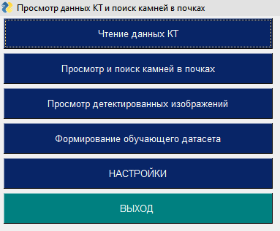

Рисунок 1 – Выбор пункта меню и настроек для выполнения разметки

Далее в главном меню необходимо нажать кнопку «Просмотр и поиск камней». В появившемся диалоговом окне необходимо выбрать каталог с изображениями, которые были получены из DICOM данных пациента, как на рисунке 2. Система покажет сформированные изображения, как на рисунке 3.

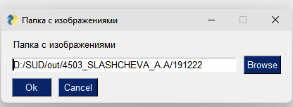

Рисунок 2 – Выбор папки с изображениями

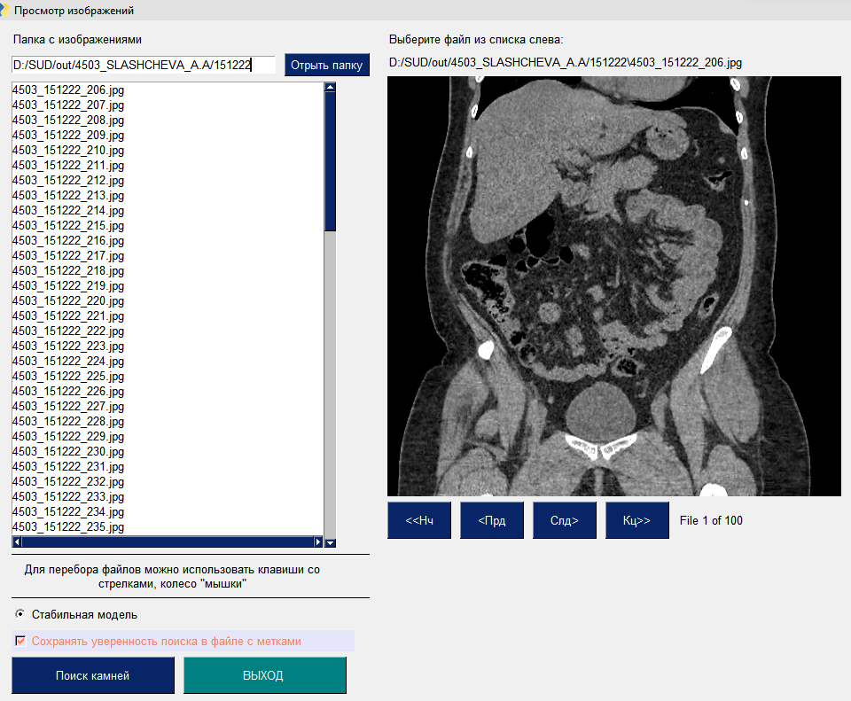

Рисунок 3 – Просмотр изображений внутренних органов пациента в форматах «png» и «jpg»

Далее в предложенном интерфейсе необходимо снять «флажок» с параметра «Сохранять уверенность поиска в файлах с метками», как на рисунке 4.



Рисунок 4 – Снятие «флажка» с параметра «Сохранять уверенность поиска в файлах с метками»

После этого необходимо нажать кнопку «Поиск камней» в данном окне. Система далее произведет поиск объектов на изображениях в выбранной папке с изображениями внутренних органов пациента (как на рисунке 9) и нанесение разметки объектов, а также создание текстовых файлов с данными о размеченных объектах на изображениях, в формате для YOLO.

После окончания процедуры создания размеченных изображений и текстовых файлов с метками система покажет диалоговое окно просмотра изображений. В файле с метками будет отсутствовать показатель «уверенность» детектирования объектов (рисунок 5).

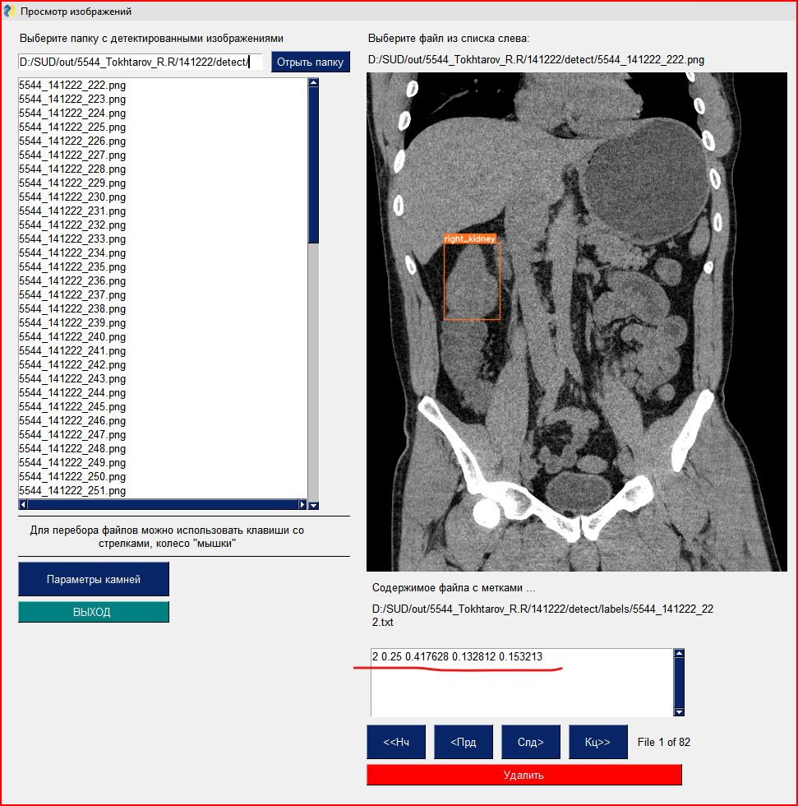

Рисунок 5 – Результаты детектирования объектов

После этого необходимо нажать кнопку «Выход» в данном окне.

Следующим шагом для формирования набора изображений для дальнейшего обучения нейросети необходимо нажать кнопку «Формирование обучающего датасета» в главном окне прототипа системы (рисунок 1). Система предложит выбрать папку с изображениями. Необходимо обязательно выбрать папку, куда были сохранены изображения на предыдущем шаге, и нажать кнопку «Выбор папки». Далее система предложит выбрать папку для сохранения набора изображений для последующего формирования датасета для обучения нейросети (рисунок 6).

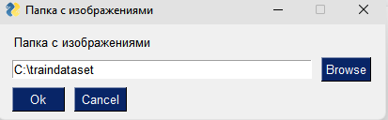

Рисунок 6 – Выбор папки для сохранения файлов с изображениями и текстовых файлов с метками для датасета

Система покажет диалоговое окно, где можно просмотреть размеченные изображения (рисунок 7). С помощью данного интерфейса можно осуществить добавление объекта на изображение и в файл с метками объектов. Для этого сначала необходимо справа выбрать класс объекта для его добавления (рисунок 8).

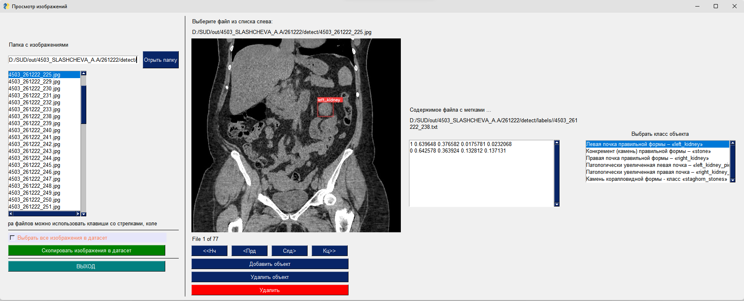

Рисунок 7 – Вид интерфейса выбора изображений для разметки датасета для обучения

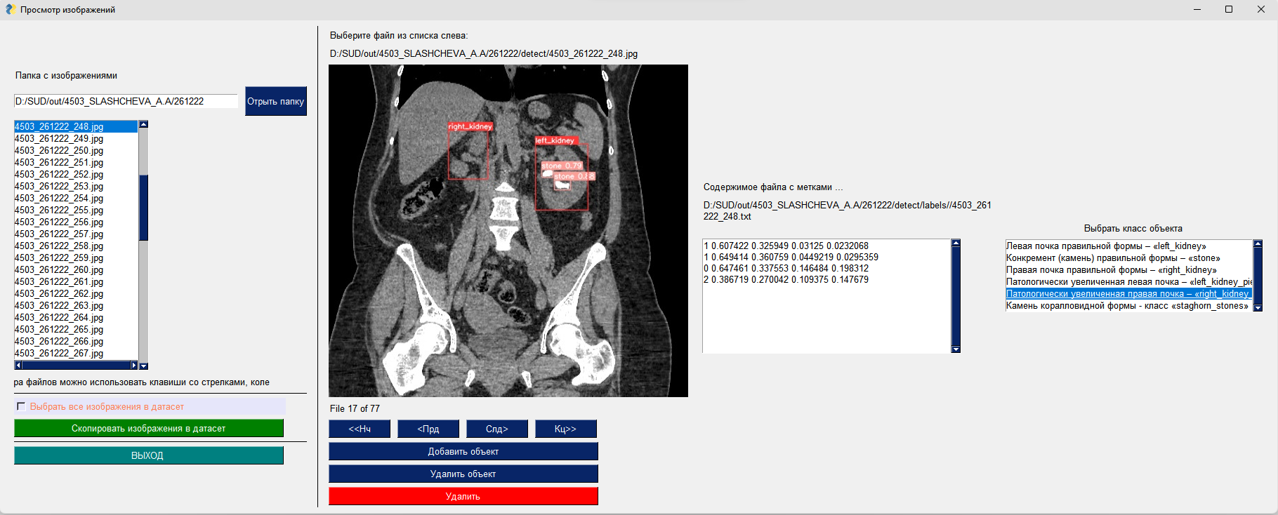

Рисунок 8 – Выбор объекта для нанесения разметки на изображение

Далее необходимо нажать кнопку «Добавить объект». После нажатия появится окно, на котором можно с помощью «мышки» нанести ограничивающий прямоугольник (рисунок 9 и 10).

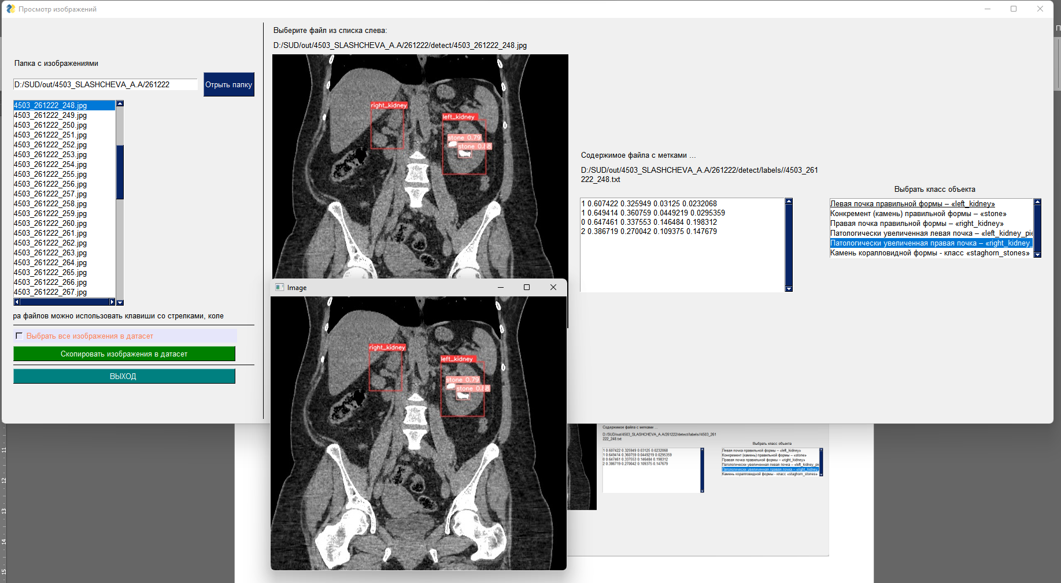

Рисунок 9 - Окно для рисования ограничивающего прямоугольника

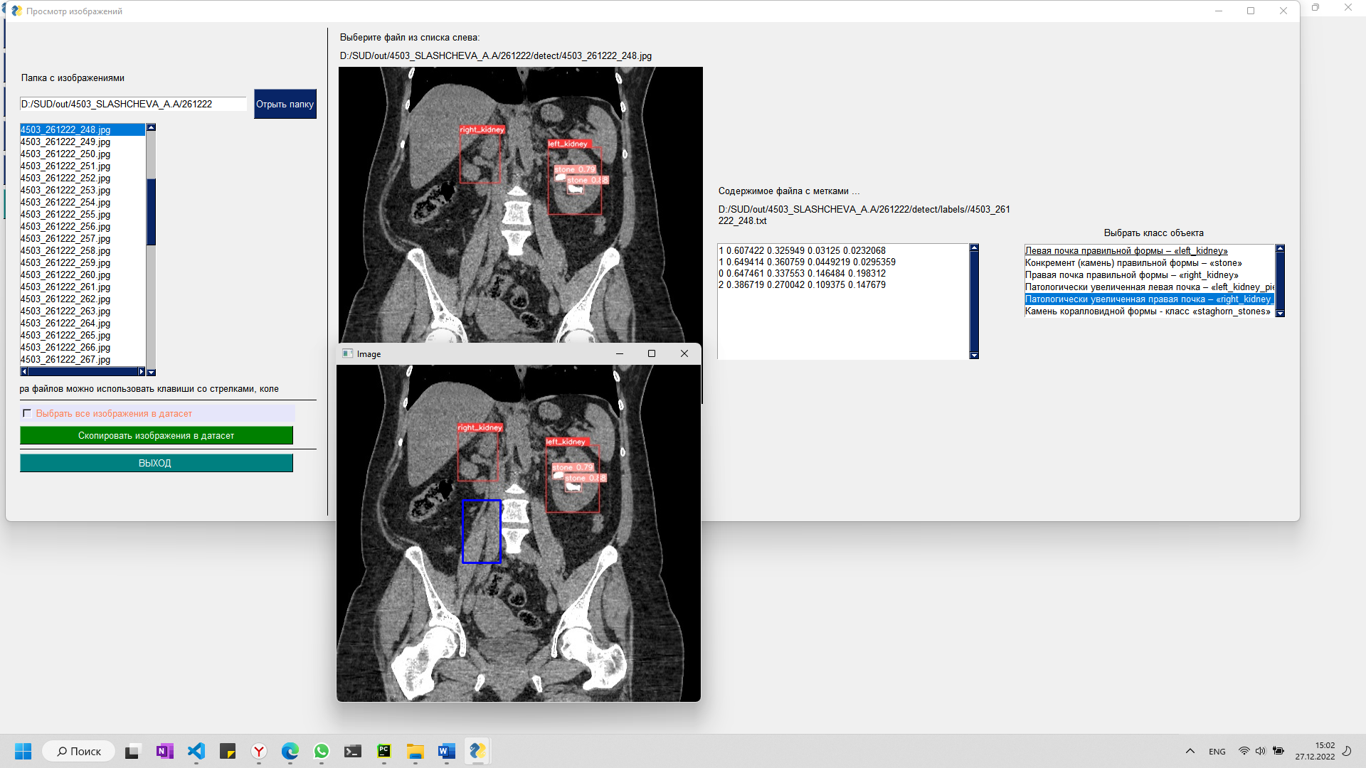

Рисунок 10 - Нарисованный ограничивающий прямоугольник

После окончания рисования необходимо нажать на клавиатуре клавишу «пробел» или «enter». Прототип системы внесет сделанные изменения в файл с метками объектов и файл с изображением. В результате на изображении появится ограничивающая объект рамка, которая была нарисована пользователем (рисунок 11).



Рисунок 11 – Внесение изменений на изображение

После этого нужно закрыть окно, в котором производилось выделение ограничивающей рамки для добавляемого объекта. Прототип системы обновит содержимой файла с метками объектов, размеченных на данном изображении (рисунок 12).

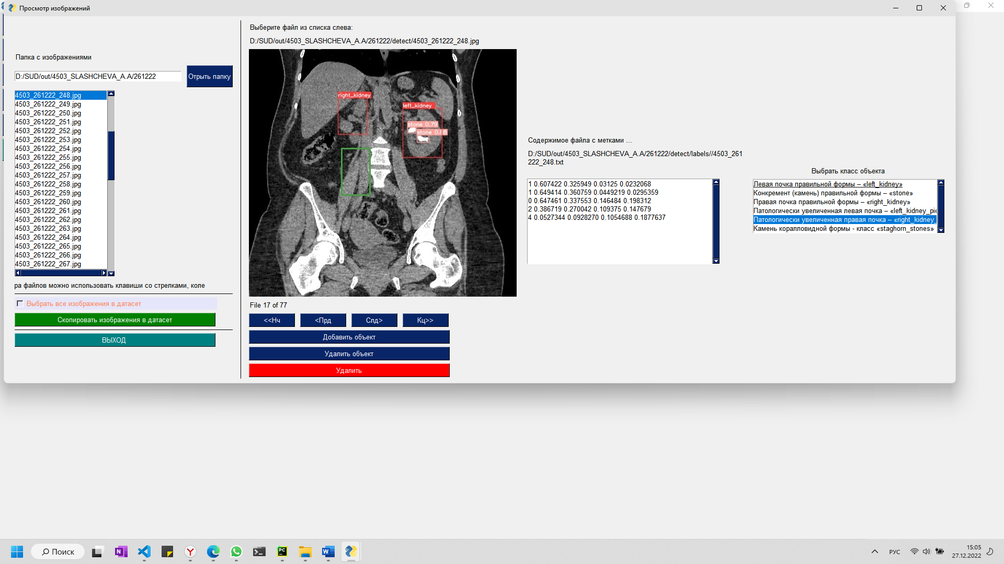

Рисунок 12 – Обновленный интерфейс с измененным содержимым файла меток

В случае необходимости удалить данные о разметке какого-либо объекта из файла с метками, необходимо сначала выбрать класс объекта из списка справа, затем нажать кнопку «Удалить объект». Прототип системы произведет анализ содержимого файла с метками, и удалит строку, в которой содержатся данные удаляемого объекта. После этого будет обновлено содержимое файла с метками для данного изображения (рисунок 13).

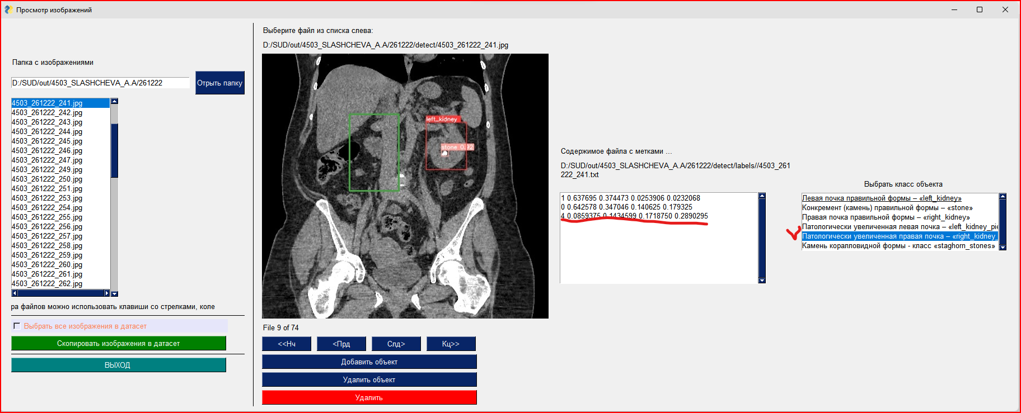

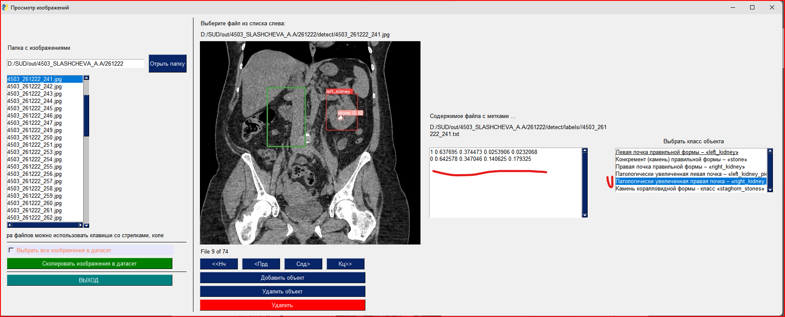

Рисунок 13 – Выбор объекта для удаления данных о его разметке из текстового файла с метками, обновление содержимого на экране

После завершения добавления или удаления объектов на конкретном изображении, подобную операцию возможно повторить на всем наборе изображений. Также возможно удаление изображения, которое может не подходить для занесения его в датасет. Для этого необходимо нажать кнопку «Удалить» и текущее изображение вместе с текстовым файлом, содержащим данные о разметке, будут удалены.

В прототипе системы имеется возможность переносить одно текущее изображение в конечный датасет, либо, после просмотра всех изображений и добавления объектов на изображения, либо удаления объектов из разметки, возможно скопировать весь набор изображений из данной папки в папку с набором изображений для обучающего датасета. Для этого необходимо включить «флажок» с параметром «Выбрать все изображения в датасет» и нажать кнопку «Сохранить изображения в датасет» (рисунок 14). С помощью кнопки «Удалить» имеется возможность удалить текущее изображение из будущего датасета для обучения.

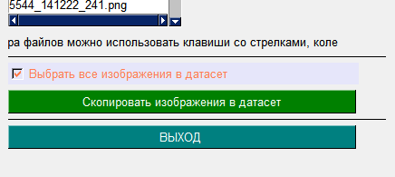

Рисунок 14 – Копирование всех размеченных изображений в датасет

Система произведет копирование изображений в выбранную папку для набора изображений (датасета) и в папку с текстовыми файлами, содержащими информацию об размеченных объектах для последующего обучения нейросети (рисунок 15).

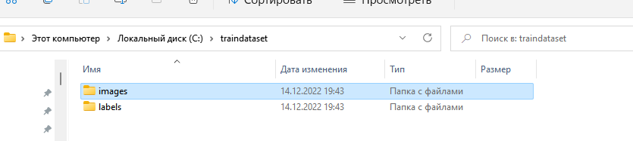

Рисунок 15 – Сохраненный набор изображений для обучения нейросети

В папке «images» сохранены файлы с изображениями в форматах «png» и «jpg» (рисунок 16), в папке «labels» - файлы с параметрами размеченных объектов - метками объектов для каждого изображения (рисунок 17).

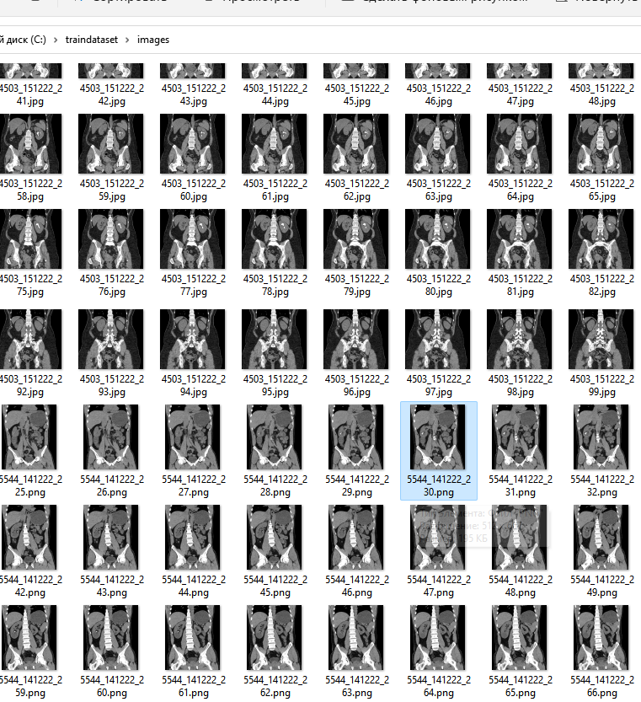

Рисунок 16 – Изображения в папке датасета для обучения нейросети

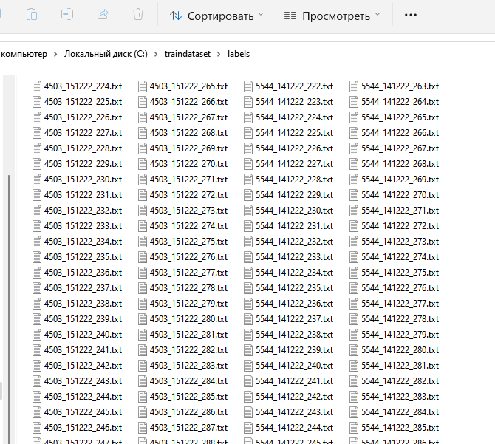

Рисунок 17 – Содержимое папки с метками размеченных изображений

# ПРИЛОЖЕНИЕ Б

**Алгоритмы работы программных модулей**



Рисунок 1 – Алгоритм работы главного модуля прототипа системы



Рисунок 2 – Алгоритм работы программного модуля автоматизации процесса первичной обработки результатов компьютерной томографии и создания набора изображений для детектирования



Рисунок 3 – Алгоритм работы программного модуля детектирования объектов на изображениях результатов компьютерной томографии



Рисунок 4 – Алгоритм работы программного модуля анализа результатов детектирования объектов, расчета параметров объектов



Рисунок 5 – Алгоритм работы программного модуля по 3D – визуализации объектов по результатам детектирования



Рисунок 6 – Алгоритм работы модуля поддержки принятия решений

# ПРИЛОЖЕНИЕ В

## Описание работы прототипа системы поддержки принятия медицинских решений в области хирургии и урологии

Прототип системы поддержки принятия медицинских решений в области хирургии и урологии запускается на выполнение путем выбора командного файла «sud.bat», находящегося в основной папке системы «SUD». Командный файл вызывает интерпретатор Python, осуществляется вызов главного модуля системы «main.py». Далее главный модуль вызывает на выполнение модуль формирования графического интерфейса «kidney_GUI.py». Пользователю на экране монитора будет сформирован графический интерфейс.

Внешний вид интерфейса прототипа системы представлен на рисунке 1.

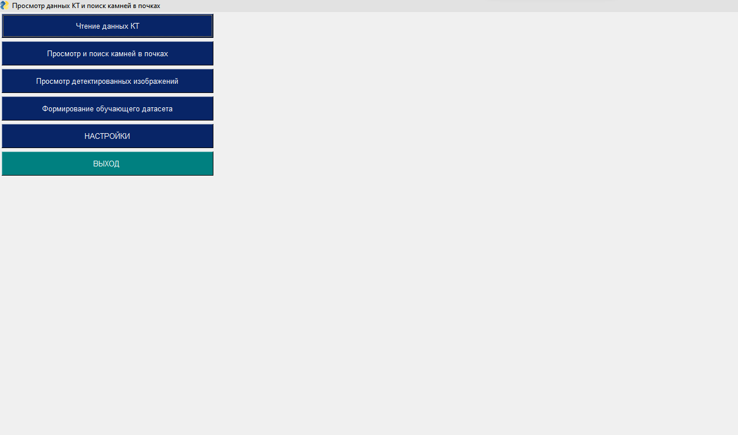

Рисунок 1 - Вид главного окна прототипа системы поддержки принятия медицинских решений в области хирургии и урологии

Интерфейс прототипа системы поддержки принятия врачебных решений представлена кнопками, которые вызывают на выполнение модули системы (рисунок 2).



Рисунок 2 - Кнопки вызова модулей системы

Кнопка «Чтение данных КТ» вызывает на выполнение модуль автоматизации процесса первичной обработки результатов компьютерной томографии и создания набора изображений для дальнейшего детектирования. Пользователю предлагается указать каталог, где располагаются данные результатов КТ по конкретному пациенту в виде DICOM файлов. Производится проверка корректности выбора каталога пользователем, в случае неправильного выбора система выводит предупреждение и возвращается в главное меню. В случае корректного выбора каталога производится чтение служебной информации – данных о имеющихся сериях снимков КТ. Пользователь-врач должен выбрать серию. Далее система производит чтение данных КТ выбранной серии, создает в выходном каталоге, указанным пользователем, папку с именем вида «ID_FIO», где ID – код пациента, FIO – фамилия пациента, указанные в служебной информации DICOM файлов. В указанной папке создается папка с текущей датой, когда произведено чтение данных КТ и формирование изображений для последующего детектирования объектов (рисунки 3-6).

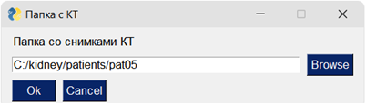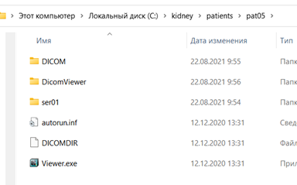

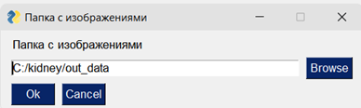

Рисунок 3 - Выбор папки с данными пациента и папки для сохранения изображений

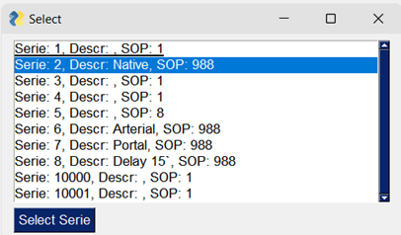

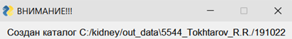

Рисунок 4 - Выбор серии снимков КТ для чтения данных и формирования изображений, создание конечной папки для сохранения изображений

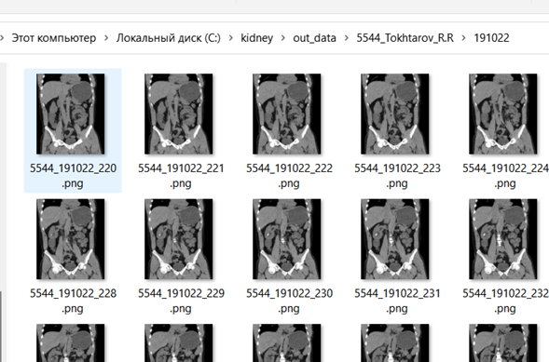

Рисунок 5 - Созданные и сохраненные изображения внутренних органов пациента в корональной проекции

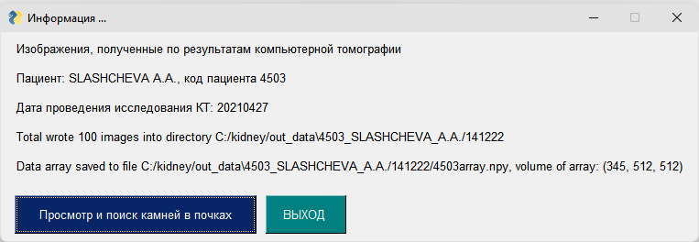

Рисунок 6 - Служебная информация системы о сохраненных изображениях

На этом работа модуля автоматизации процесса первичной обработки результатов компьютерной томографии и создания набора изображений для дальнейшего детектирования заканчивается. Пользователю предлагается на выбор продолжить работу – выполнить поиск объектов на изображениях или вернуться в главное меню.

Вызов на выполнение модуля детектирования объектов с помощью выбранной архитектуры нейросети на изображениях результатов компьютерной томографии осуществляется из главного меню путем нажатия кнопки «Просмотр и поиск камней в почках», либо нажатием кнопки «Просмотр и поиск камней в почках» после вывода служебной информации о сохранённых изображениях на предыдущем шаге.

В первом случае пользователю необходимо выбрать папку с сохраненными изображениями, во втором случае система самостоятельно продолжит работу в папке, где произошло сохранение изображений.

После выбора каталога система осуществляет проверку корректности выбора пользователя, система проверяет выбранный каталог на наличие в папке изображений. При корректном выборе пользователю предлагается просмотреть сохраненные в папке изображения внутренних органов. После просмотра при нажатии кнопки «Поиск камней» система начинает процедуру детектирования объектов с помощью нейросети архитектуры YOLOv5. Система производит чтение изображений из каталога, детектирование на изображении объектов заданных классов («почка», «камень»). Создает в папке подпапку «detect», куда сохраняются изображения с выделенными найденными объектами и файлами со служебной информации о найденных объектах (координаты центра объекта, размеры по вертикали и горизонтали, уверенность) для каждого изображения (рисунки 7 - 10).

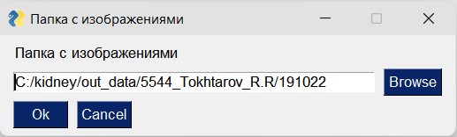

Рисунок 7 - Выбор пользователем каталога сохраненных ранее изображений внутренних органов пациента



Рисунок 8 - Выбор каталога и просмотр изображений перед детектированием объектов

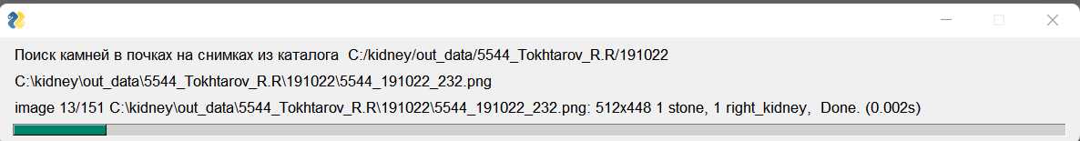

Рисунок 9 – Индикатор выполнения процедуры детектирования изображений системой с помощью нейросети YOLOv5

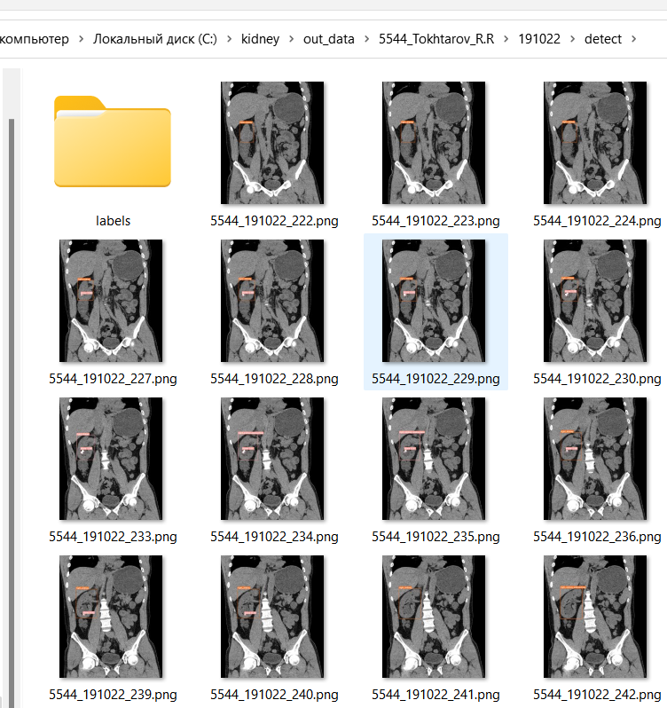

Рисунок 10 - Папка с сохраненными изображениями с детектированными объектами

При завершении работы модуля детектирования пользователю предлагается просмотреть изображения с найденными объектами (рисунок 11) и информацией о найденных объектах: координаты центра объекта, размеры по вертикали и горизонтали, уверенность определения. Пользователь на данном этапе имеет возможность как просмотреть детектированные изображения, в случае необходимости врач может удалить изображения, на которых система определила объекты некорректно. Возможность удалять изображения оставлена в версии прототипа системы, в дальнейшем при хорошем уровне обученности нейросети по детектированию данная возможность будет убрана ввиду отсутствия необходимости.



Рисунок 11 - Просмотр изображений с детектированными объектами

Далее пользователь имеет возможность запустить на выполнение модуль анализа результатов детектирования и расчета параметров объектов путем нажатия кнопки «Параметры камней» либо завершить работу и выйти в главное меню.

Модуль анализа результатов детектирования и расчета параметров объектов пользователь имеет возможность вызвать как из главного меню нажатием кнопки «Просмотр детектированных изображений», так и из предыдущего шага детектирования нажатием кнопки «Параметры камней».

После выбора пользователем кнопки «Просмотр детектированных изображений» ему предлагается выбрать папку, где находятся уже детектированные изображения. Система проверяет корректность выбора пользователя путем проверки наличия в выбранной папке папки «detect» и файлов со служебной информацией о найденных объектах. В случае некорректного выбора система выдаст предупреждающее сообщение и перейдет в главное меню системы. В случае корректного выбора каталога с детектированными изображениями система предложит пользователю просмотр детектированных изображений, как на рисунке 11.

При нажатии пользователем кнопки «Параметры камней» начинает выполнение модуль расчета параметров объектов. Система анализирует файлы со служебной информацией о найденных объектах, осуществляет «сборку» объектов «камни», выполняет расчет параметров данных объектов: линейные размеры, масса камня, средняя плотность камня, максимальная плотность камня по HU, минимальная и средняя плотность по HU. При выполнении расчетов параметров по каждому объекту запускается на выполнение функции модуля по 3-D визуализации объектов, осуществляется воксельная 3-D реконструкция камня по плотности HU, по физической плотности, формирование изображений реконструкций. По окончании расчетов параметров всех найденных объектов «камней» пользователю предлагается просмотр параметров каждого из найденных объектов отдельно на правой и левой почке. Если в какой-либо почке камни не обнаружены, то просмотр по данной почке будет недоступен (рисунок 12).



Рисунок 12 - Просмотр параметров объектов «камней»

По каждому из найденных объектов типа «камень» выводятся следующие данные: изображение внутренних органов, где был обнаружен данный объект, корональная проекция объекта в срезе с максимальной суммарной плотностью по HU с указанием размеров по высоте и ширине, рассчитанные параметры в текстовом виде, проекции воксельной 3-D реконструкции по плотности по HU и приведенной средней плотности.

Дополнительно в папке с именем «stones» происходит сохранение 3D изображений камней с указанием светимости по шкале Хаунсфилда и по рассчитанной плотности камней (рисунок 13).

Как видно из рисунка, системой были созданы и сохранены 3D модели всех шести найденных в почке камней.



Рисунок 13 – Папка с сохраненными изображениями камней

При нажатии на 2-хмерное изображение камня происходит вызов функции построения трех проекций камня в разных плоскостях и объемной воксельной реконструкции камня и вывод их в отдельное окно (рисунок 14). Выход из экранной формы осуществляется закрытием данного окна.

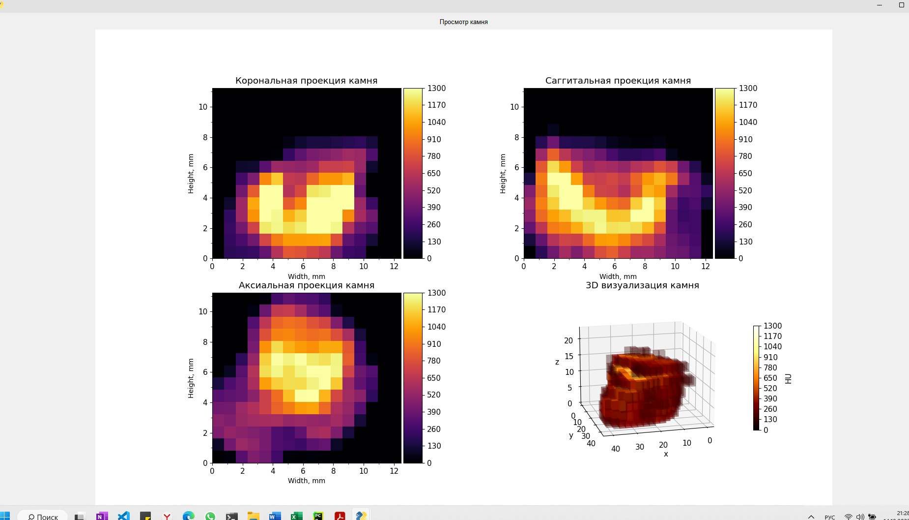

Рисунок 14 - Построение реконструкции камня в различных плоскостях и 3-D воксельная реконструкция

При нажатии кнопки «3-D модель камня» происходит вызов функции построения 3-хмерной интерактивной реконструкции камня и вывод модели в отдельное окно интерактивной модуля по 3D – визуализации объектов после первичной обработки результатов компьютерной томографии. Пример 3D – визуализации интерактивной реконструкции камней приведен на рисунке 15.

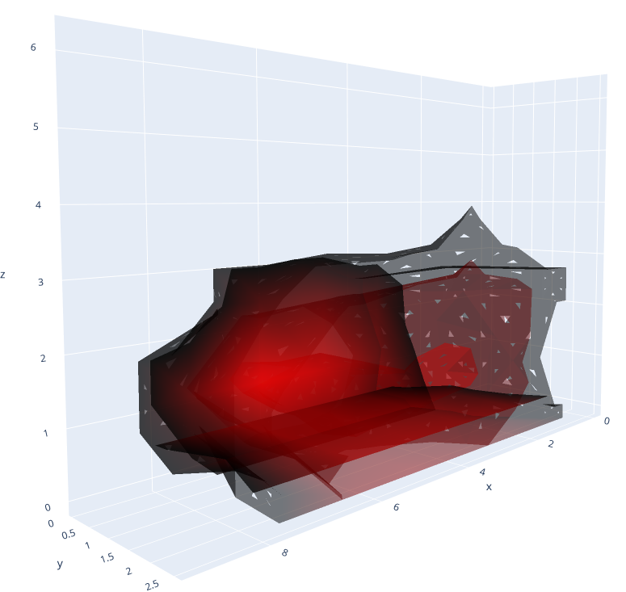 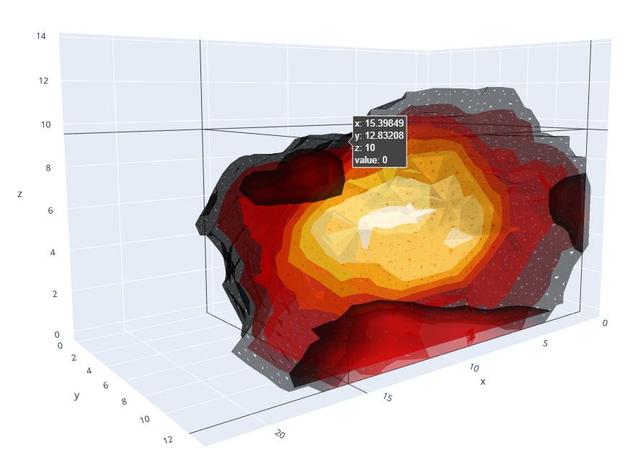 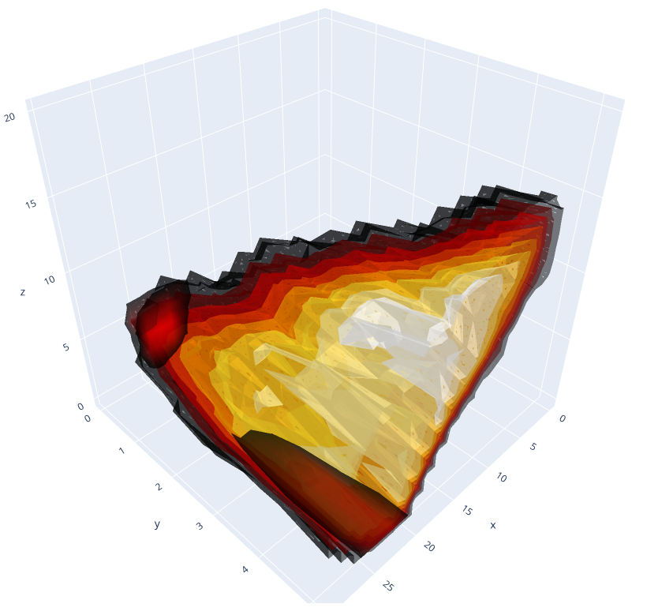

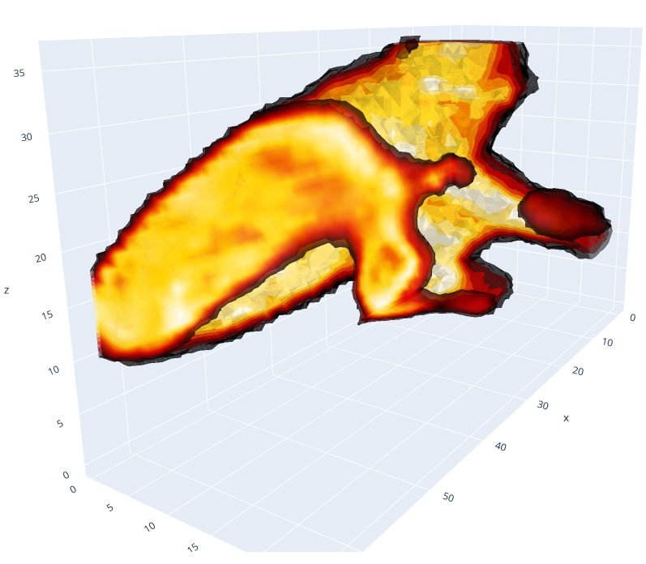 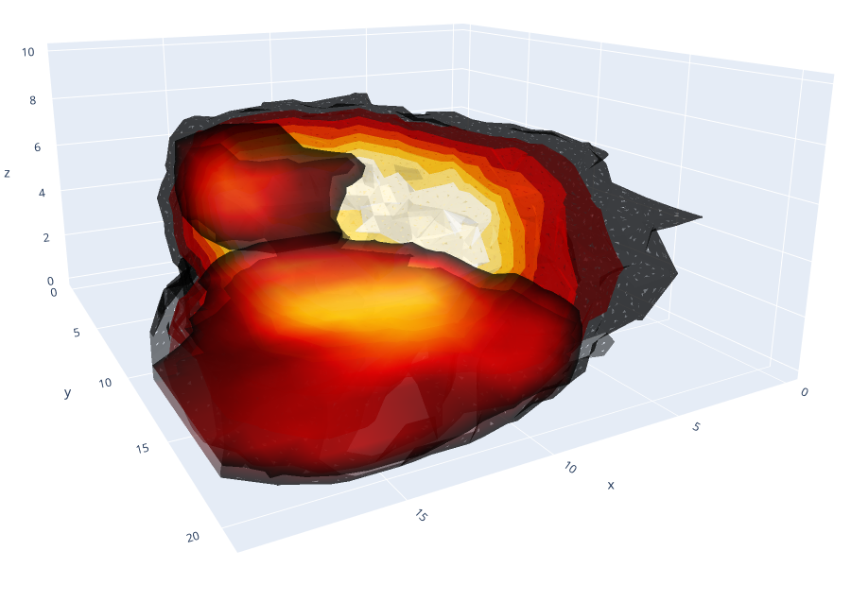 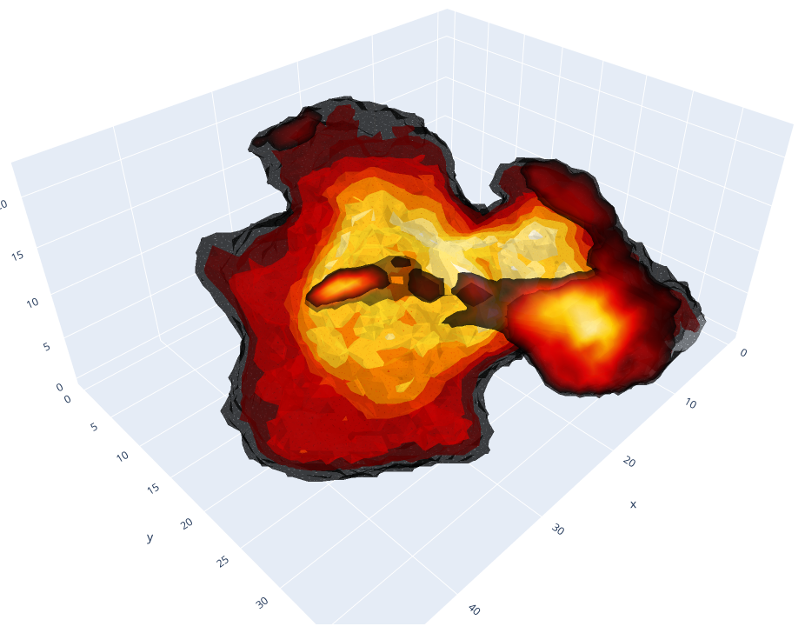

Рисунок 15 – Интерактивная 3D – визуализации реконструкции камней

При нажатии кнопки «3-D модель почки» происходит вызов функции построения 3-хмерной интерактивной реконструкции почки и вывод модели в отдельное окно интерактивной 3D – визуализации объектов после первичной обработки результатов компьютерной томографии (рисунок 16).

При нажатии кнопки «Печать параметров камней» происходит вызов на исполнение модуля поддержки принятия решений на основе экспертной системы, где происходит формирование документа с описанием и параметрами найденных в почках конкрементов, а также с таблицей выбора режимов работы лазера при проведении процедуры лазерной литотрипсии.

Просмотр и печать данного документа осуществляется с использованием системных средств работы с PDF документами. Печать осуществляется нажатием на значок принтера вверху слева экрана (рисунок 17). Печать документа возможна на подключенный к рабочему месту принтер, установленный и выбранный «по умолчанию».

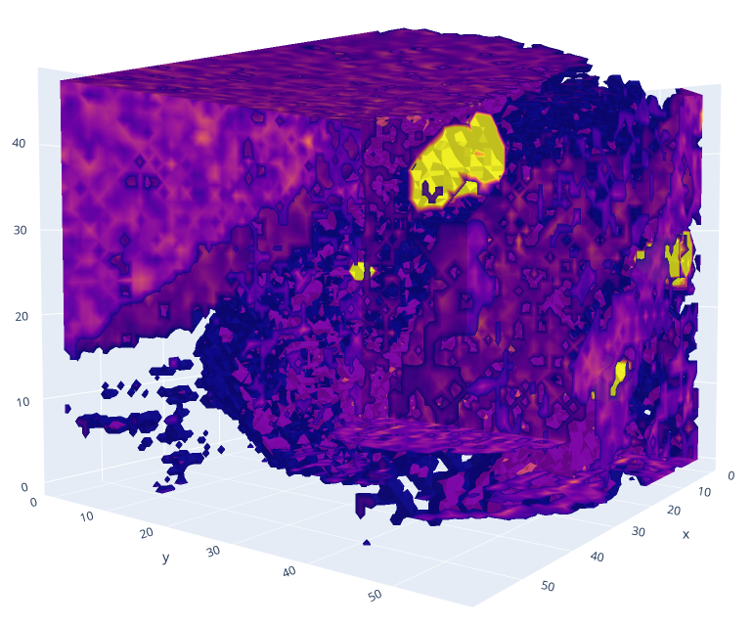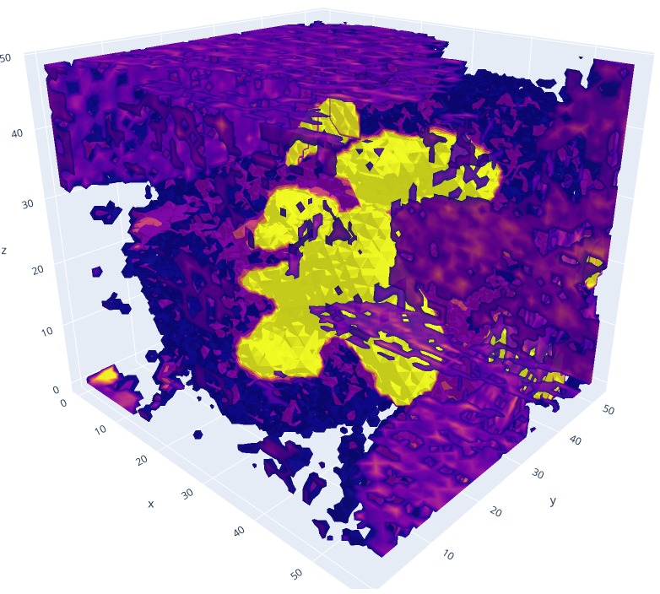

Правая почка Левая почка

Рисунок 16 - Интерактивная 3D – визуализация почек



Рисунок 17 – Печать документа с информацией о найденных в почках камнях

Выбор другого принтера для печати документа осуществляется как на рисунке 18, путем выбора принтера из списка вверху, после выбора принтера необходимо нажать кнопку «Print».



Рисунок 18 – Выбор принтера для печати документа

При нажатии кнопки «Время разрушения камня» происходит вызов модуля поддержки принятия решений на основе экспертной системы, где происходит расчет времени разрушения камня на основе данных массы текущего объекта камня, параметров частоты и энергии лазера, формирование рекомендаций по выбору режима работы лазера и подбору значений энергии и частоты лазера, а также формирование документа с рассчитанной таблицей и графической ее визуализацией (рисунок 19).

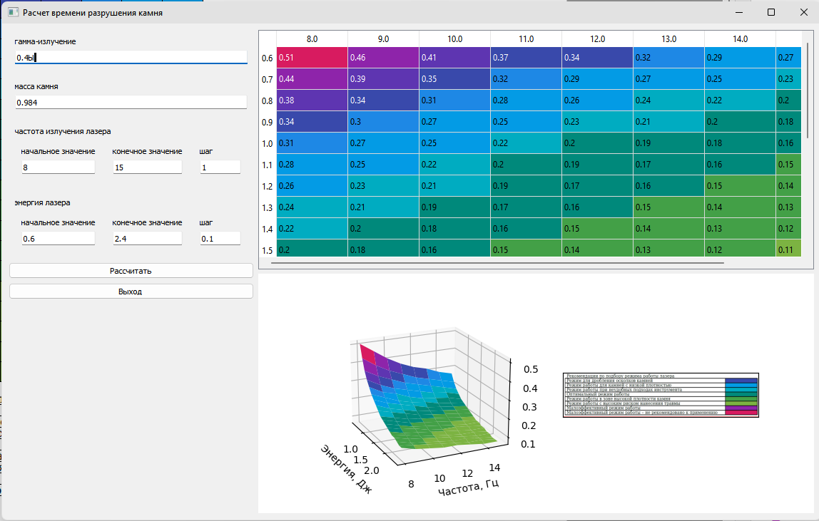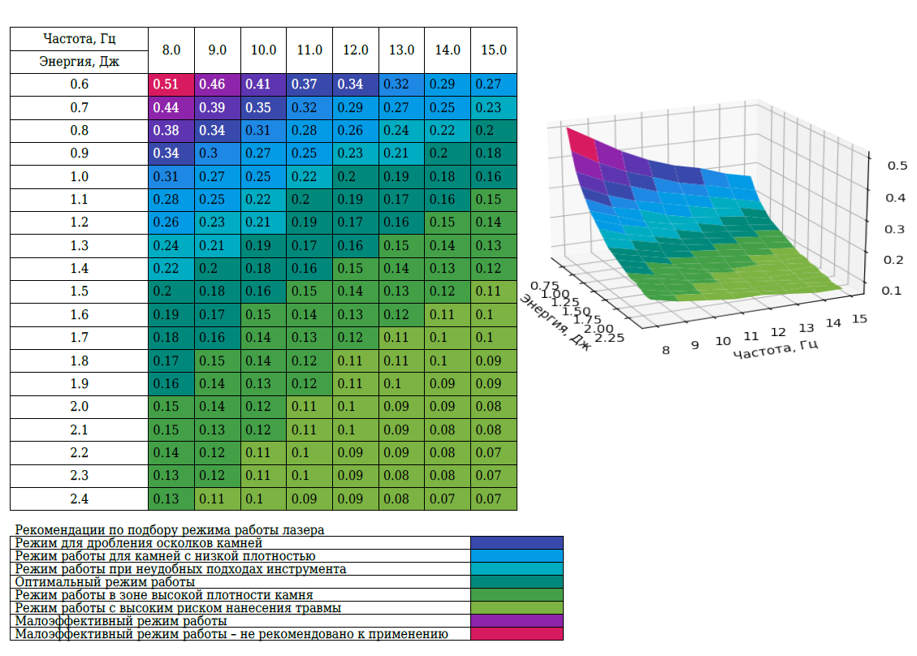

Рисунок 19 – Интерфейс модуля и результат расчета времени разрушения камня в PDF файле

Работа с модулем расчета параметров найденных объектов заканчивается при нажатии кнопки «Выход». Происходит выход в предыдущее окно просмотра детектированных изображений. При нажатии кнопки «Выход» или закрытии экранной формы происходит возврат в главное меню прототипа системы.

Вызов на выполнение модуля настройки параметров системы осуществляется из главного меню прототипа системы поддержки принятия медицинских решений в области хирургии и урологии нажатием кнопки «НАСТРОЙКИ». Далее система выводит диалоговое окно (рисунок 20), где пользователю предлагается выбрать папку, откуда будет происходить чтение первичных данных результатов КТ, папку, куда по умолчанию будут сохранятся подготовленные модулем автоматизации процесса первичной обработки результатов компьютерной томографии и создания набора изображений для дальнейшего детектирования созданные изображения, где будут сохранены детектированные изображения с выделенными найденными объектами и служебной информацией о параметрах найденных объектов. Также здесь необходимо выбрать файл с весами обученной модели нейросети архитектуры YOLOv5, необходимый для детектирования объектов, цветовую схему, язык интерфейса прототипа системы, задать количество файлов изображений, получаемых из результатов КТ пациента, выбрать формат файла изображений. После нажатия на кнопку «Сохранить и выйти» введенные параметры сохраняются в файл настроек в соответствующей папке «config», система принимает новые настройки и перезапускается уже с новыми параметрами. Работа данного модуля завершается.



Рисунок 20 - Диалоговое окно настроек параметров прототипа системы поддержки принятия медицинских решений в области хирургии и урологии

Прототип системы имеет возможность сформировать набор размеченных изображений для последующего обучения нейросети. Для формирования набора изображений для обучения необходимо выполнить следующую последовательность действий.

Сначала необходимо в главном меню (рисунок 2) нажать кнопку «Формирование обучающего датасета». Затем выбрать каталог с изображениями, которые были получены из DICOM данных пациента, как на рисунке 7. Система покажет сформированные изображения, как на рисунке 8.

Далее в предложенном интерфейсе необходимо снять «флажок» с параметра «Сохранять уверенность поиска в файлах с метками», как на рисунке 21.



Рисунок 21 – Снятие «флажка» с параметра «Сохранять уверенность поиска в файлах с метками»

После этого необходимо нажать кнопку «Поиск камней» в данном окне. Система далее произведет поиск объектов на изображениях в выбранной папке с изображениями внутренних органов пациента (как на рисунке 9).

После окончания процедуры детектирования система покажет диалоговое окно просмотра детектированных изображений. Однако теперь в файле с метками будет отсутствовать показатель «уверенность» детектирования объектов (рисунок 22).



Рисунок 22 – Результаты детектирования объектов

После этого необходимо нажать кнопку «Выход» в данном окне.

Следующим шагом для формирования набора изображений для дальнейшего обучения нейросети необходимо нажать кнопку «Формирование обучающего датасета» в главном окне прототипа системы (рисунок 2). Система предложит выбрать папку с изображениями. Необходимо обязательно выбрать папку, куда были сохранены изображения на предыдущем шаге, и нажать кнопку «Выбор папки». Далее система предложит выбрать папку для сохранения набора изображений для последующего формирования датасета для обучения нейросети (рисунок 23).



Рисунок 23 – Выбор папки для датасета

Система покажет диалоговое окно, где можно просмотреть размеченные изображения (рисунок 24). С помощью данного интерфейса можно осуществить добавление объекта на изображение и в файл с метками объектов. Для этого сначала необходимо справа выбрать класс объекта для его добавления (рисунок 25).



Рисунок 24 – Вид интерфейса выбора изображений для разметки датасета для обучения



Рисунок 25 – Выбор объекта для нанесения разметки на изображение

Далее необходимо нажать кнопку «Добавить объект». После нажатия появится окно, на котором можно с помощью «мышки» нанести ограничивающий прямоугольник (рисунок 26 и 27).



Рисунок 26 - Окно для рисования ограничивающего прямоугольника



Рисунок 27 - Нарисованный ограничивающий прямоугольник

После окончания рисования необходимо нажать на клавиатуре клавишу «пробел» или «enter». Прототип системы внесет сделанные изменения в файл с метками объектов и файл с изображением. В результате на изображении появится ограничивающая объект рамка, которая была нарисована пользователем (рисунок 28).



Рисунок 28 – Внесение изменений на изображение

После этого нужно закрыть окно, в котором производилось выделение ограничивающей рамки для добавляемого объекта. Прототип системы обновит содержимой файла с метками объектов, размеченных на данном изображении (рисунок 29).



Рисунок 29 – Обновленный интерфейс с измененным содержимым файла меток

В случае необходимости удалить данные о разметке какого-либо объекта из файла с метками, необходимо сначала выбрать класс объекта из списка справа, затем нажать кнопку «Удалить объект». Прототип системы произведет анализ содержимого файла с метками, и удалит строку, в которой содержатся данные удаляемого объекта. После этого будет обновлено содержимое файла с метками для данного изображения (рисунок 30).





Рисунок 30 – Выбор объекта для удаления данных о его разметке из текстового файла с метками, обновление содержимого на экране

После завершения добавления или удаления объектов на конкретном изображении, подобную операцию возможно повторить на всем наборе изображений. Также возможно удаление изображения, которое может не подходить для занесения его в датасет. Для этого необходимо нажать кнопку «Удалить» и текущее изображение вместе с текстовым файлом, содержащим данные о разметке, будут удалены.

В прототипе системы имеется возможность переносить одно текущее изображение в конечный датасет, либо, после просмотра всех изображений и добавления объектов на изображения, либо удаления объектов из разметки, возможно скопировать весь набор изображений из данной папки в папку с набором изображений для обучающего датасета. Для этого необходимо включить «флажок» с параметром «Выбрать все изображения в датасет» и нажать кнопку «Сохранить изображения в датасет» (рисунок 31). С помощью кнопки «Удалить» имеется возможность удалить текущее изображение из будущего датасета для обучения.



Рисунок 31 – Копирование всех размеченных изображений в датасет

Система произведет копирование изображений в выбранную папку для набора изображений (датасета) и в папку с текстовыми файлами, содержащими информацию об размеченных объектах для последующего обучения нейросети (рисунок 32).



Рисунок 32 – Сохраненный набор изображений и текстовых меток для обучения нейросети

В папке «images» сохранены файлы с изображениями в форматах «png» и «jpg» (рисунок 33), в папке «labels» - файлы с параметрами размеченных объектов - метками объектов для каждого изображения.

 

Рисунок 33 – Изображения и текстовые файлы с метками в папке датасета для обучения нейросети

# ПРИЛОЖЕНИЕ Г

**Инструкция для пользователя**

Настоящая инструкция составлена для пользователей, осуществляющих непосредственной работу с системой поддержки принятия врачебных решений в хирургии и урологии с использованием технологий компьютерного зрения.

Назначение системы.

Система предназначена для:

- получения изображений внутренних органов в корональной проекции из данных, полученных при прохождении процедуры компьютерной томографии и хранящихся в виде DICOM файлов на CD диске;

- поиска на полученных изображениях почек и конкрементов, которые могут быть в почках;

- расчета размеров, массы, плотности по Хаунсфилду, физической плотности конкрементов;

- визуализации найденных конкрементов, в том числе 3D воксельной и интерактивной;

- расчета времени разрушения конкрементов при проведении лазерной литотрипсии;

- печати документов с данными найденных конкрементов.

Подготовительный этап. Начало работы с системой.

Перед началом работы по поиску камней в почках на изображениях, полученных по результатам КТ, необходимо скопировать папку с DICOM файлами КТ с носителя в выбранную папку, например «patients» (рисунок 1):

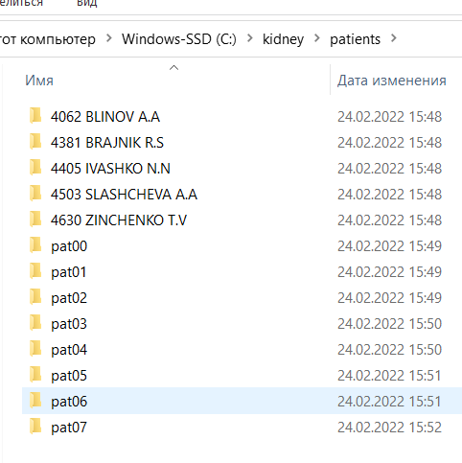Рисунок 1 - Папка с КТ файлами пациентов

Настройка выбранной папки для сохранения результатов КТ «по умолчанию» осуществляется нажатием кнопки «НАСТРОЙКА» из главного меню. Процедура настройки приведена в данной инструкции ниже в п. «Этап 4. Настройка параметров».

Прототип системы поддержки принятия медицинских решений в области хирургии и урологии запускается на выполнение путем выбора командного файла «sud.bat», находящегося в основной папке системы «SUD» (рисунок 2) двойным щелчком мыши по данному файлу.



Рисунок 2 - Запуск на выполнение прототипа системы

В результате должно появиться главное окно программы (рисунок 3)

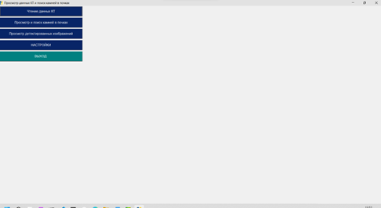

Рисунок 3 - Вид главного окна прототипа системы поддержки принятия медицинских решений в области хирургии и урологии

Интерфейс прототипа системы поддержки принятия врачебных решений представлен кнопками, которые вызывают на выполнение модули системы (рисунок 4).

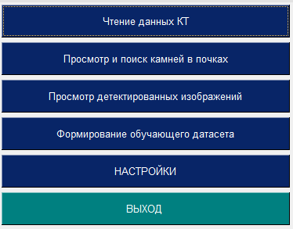

Рисунок 4 - Кнопки вызова модулей системы

Этап 1. Получение изображений внутренних органов по результатам КТ в корональной проекции.

Кнопка «Чтение данных КТ» (шаг1) вызывает на выполнение модуль автоматизации процесса первичной обработки результатов компьютерной томографии и создания набора изображений для дальнейшего детектирования. Необходимо указать каталог, где располагаются данные результатов КТ по конкретному пациенту в виде DICOM файлов (шаг 2, 3, 4 на рисунке 5).



Рисунок 5 – Выбор каталога для чтения данных КТ пациента

Производится проверка корректности выбора каталога, в случае неправильного выбора система выводит предупреждение и возвращается в главное меню.

В случае корректного выбора каталога необходимо выбрать каталог для сохранения выходной информации производится чтение служебной информации – данных о имеющихся сериях снимков КТ (рисунок 6) и нажать кнопку «ОК». Настройка данного каталога «по умолчанию» выполняется нажатием кнопки «НАСТРОЙКА» из главного меню. Процедура настройки приведена в данной инструкции ниже в п. «Этап 4. Настройка параметров».



Рисунок 6 - Выбор папки с данными пациента и папки для сохранения изображений

Система проанализирует информацию об имеющихся в папке сериях КТ и предложит выбрать серию (рисунок 7, шаг 7 и 8).



Рисунок 7 – Выбор серии снимков для получения изображений

Далее система производит чтение данных КТ выбранной серии, создает в выходном каталоге, указанным пользователем, папку с именем вида «ID_FIO/DATA», где ID – код пациента, FIO – фамилия пациента, указанные в служебной информации DICOM файлов, DATA – дата поучения серии изображений для детектирования из данных КТ пациента. В указанной папке создается папка с текущей датой, когда произведено чтение данных КТ и формирование изображений для последующего детектирования объектов (рисунок 8).



Рисунок 8 - Созданные и сохраненные изображения внутренних органов пациента в корональной проекции

Далее можно продолжить работу – выполнить поиск камней на изображениях или вернуться в главное меню (рисунок 9).

Этап 2. Поиск камней в почках (детектирование).

Поиск камней в почках на изображениях, полученных по результатам компьютерной томографии, осуществляется из главного меню путем нажатия кнопки «Просмотр и поиск камней в почках» (рисунок 4), либо нажатием кнопки «Просмотр и поиск камней в почках» после вывода служебной информации о сохранённых изображениях на предыдущем шаге (рисунок 9).



Рисунок 9 – Выбор процедуры поиска камней в почках

В первом случае необходимо выбрать папку с сохраненными на этапе 1 изображениями и нажать кнопку «ОК» (рисунок 10), во втором случае система самостоятельно продолжит работу в папке, где произошло сохранение изображений.



Рисунок 10 - Выбор каталога сохраненных ранее изображений внутренних органов пациента

После выбора каталога система осуществляет проверку корректности выбора каталога, система проверяет выбранный каталог на наличие в папке изображений. При корректном выборе системой предлагается просмотреть сохраненные в папке изображения внутренних органов (рисунок 11).

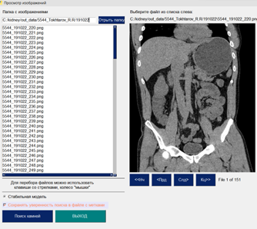

Рисунок 11 - Просмотр изображений перед детектированием объектов

При нажатии кнопки «Поиск камней» система начинает процедуру детектирования объектов с помощью нейросети архитектуры YOLOv5. Система производит чтение изображений из каталога, детектирование на изображении объектов заданных классов «почка», «камень» (рисунок 12).

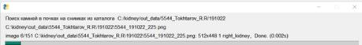

Рисунок 12 –Выполнение процедуры поиска камней в почках

При детектировании в выбранной папке создается подпапке «detect», куда сохраняются изображения с выделенными найденными объектами и файлами со служебной информации о найденных объектах (координаты центра объекта, размеры по вертикали и горизонтали, уверенность) для каждого изображения (рисунок 13).

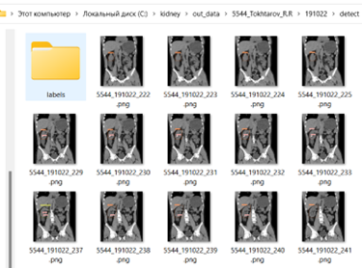

Рисунок 13 - Папка с сохраненными изображениями с детектированными объектами

При завершении работы по детектированию камней в почках системой будет предложено просмотреть изображения с найденными объектами (рисунок 14) и информацией о найденных объектах: координаты центра объекта, размеры по вертикали и горизонтали, уверенность определения.

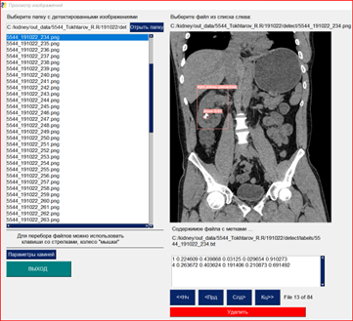

Рисунок 14 - Просмотр изображений с детектированными объектами

На данном этапе имеется возможность как просмотреть детектированные изображения, в случае необходимости, возможно удалить изображения, на которых система определила объекты некорректно.

Далее имеется возможность запустить на выполнение модуль анализа результатов детектирования и расчета параметров объектов путем нажатия кнопки «Параметры камней» либо завершить работу и выйти в главное меню.

Этап 3. Анализ результатов детектирования и расчет параметров.

Анализ результатов детектирования и расчет параметров объектов возможно можно осуществить нажатием кнопки «Просмотр детектированных изображений» главного меню (рисунок 4), так и из предыдущего этапа детектирования нажатием кнопки «Параметры камней» (рисунок 14).

После нажатия кнопки «Просмотр детектированных изображений» необходимо выбрать папку, где находятся уже детектированные изображения, папка «detect» (рисунок 15).



Рисунок 15 – Выбор папки с детектированными изображениями

Система проверяет корректность выбора путем проверки наличия в выбранной папке папки «detect» и файлов со служебной информацией о найденных объектах. В случае некорректного выбора система выдаст предупреждающее сообщение и перейдет в главное меню системы. В случае корректного выбора каталога с детектированными изображениями система предложит просмотр детектированных изображений, как на рисунке 14.

При нажатии кнопки «Параметры камней» система производит расчет параметров найденных конкрементов. Система анализирует файлы со служебной информацией о найденных объектах, осуществляет «сборку» объектов «камни», выполняет расчет параметров данных объектов: линейные размеры, масса камня, средняя плотность камня, максимальная плотность камня по HU, минимальная и средняя плотность по HU. По окончании расчетов параметров всех найденных объектов «камней» система предложит просмотр параметров каждого из найденных объектов отдельно на правой и левой почке. Если в какой-либо почке камни не обнаружены, то просмотр по данной почке будет недоступен (рисунок 16).



Рисунок 16 - Просмотр параметров объектов «камней»

По каждому из найденных объектов типа «камень» выводятся следующие данные: изображение внутренних органов, где был обнаружен данный объект (1), корональная проекция объекта в срезе с максимальной суммарной плотностью по HU с указанием размеров по высоте и ширине (2), рассчитанные параметры в текстовом виде (3), проекции воксельной 3-D реконструкции по плотности по HU и приведенной средней плотности (4).

При нажатии кнопки «3-D модель камня» (5) происходит вызов функции построения 3-хмерной интерактивной реконструкции камня и вывод модели в отдельное окно интерактивной модуля по 3D – визуализации объектов после первичной обработки результатов компьютерной томографии (рисунок 17).

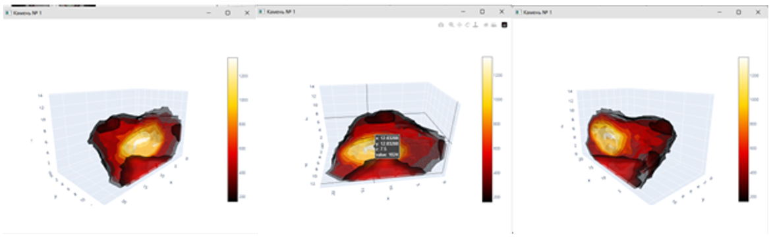

Рисунок 17 - 3-хмерная интерактивная реконструкция камня

С помощью мышки можно вращать изображение камня в различных плоскостях, приблизить и отдалить изображение.

При нажатии кнопки «3-D модель почки» (6) происходит вызов функции построения 3-хмерной интерактивной реконструкции почки и вывод модели в отдельное окно интерактивной модуля по 3D – визуализации объектов после первичной обработки результатов компьютерной томографии (рисунок 18). С помощью мышки можно вращать изображение почки в различных плоскостях, приблизить и отдалить изображение.

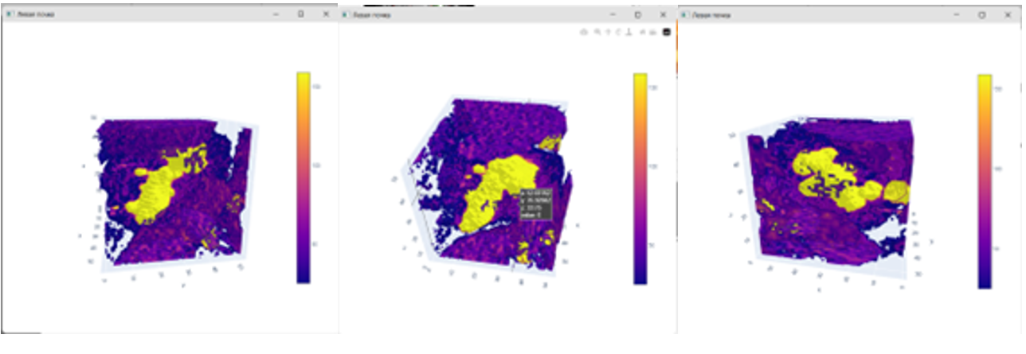

Рисунок 18 - 3-хмерная интерактивная реконструкция почки

При нажатии на 2-хмерное изображение камня (п.2 на рисунке 16) происходит построение изображений камня в трех проекциях в разных плоскостях и объемная воксельная реконструкция камня (рисунок 19). Выход из экранной формы осуществляется закрытием данного окна.

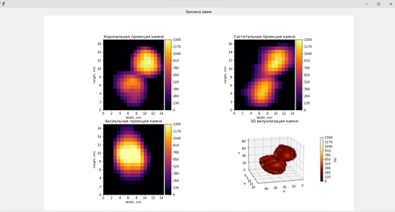

Рисунок 19 - Реконструкция камня в различных плоскостях и 3-D воксельная реконструкция

При нажатии кнопки «Печать параметров камней» (рисунок 16, п.8) происходит вызов на исполнение модуля поддержки принятия решений на основе экспертной системы, где происходит формирование документа с описанием и параметрами найденных в почках конкрементов, а также с таблицей выбора режимов работы лазера при проведении процедуры лазерной литотрипсии. Просмотр и печать данного документа осуществляется с использованием системных средств работы с PDF документами. Пример вида документа предоставлен на рисунке 20.

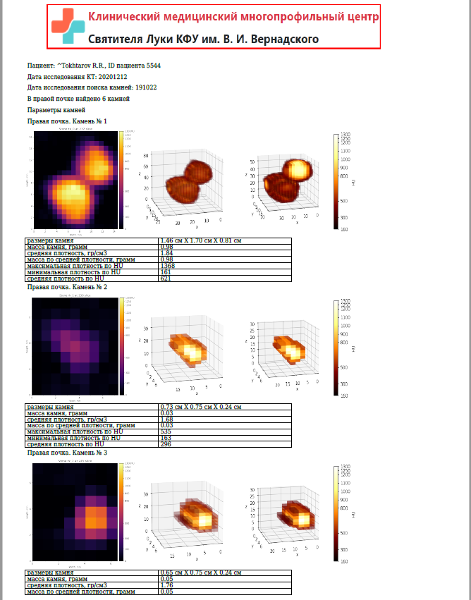

Рисунок 20 – Документ с информацией по найденным камням и их параметрам

При нажатии кнопки «Время разрушения камня» (рисунок 16, п.9) происходит вызов модуля поддержки принятия решений на основе экспертной системы, где происходит расчет времени разрушения камня на основе данных массы текущего объекта камня, параметров частоты и энергии лазера, а также формирование документы с рассчитанной таблицей и графической ее визуализацией (рисунок 21).

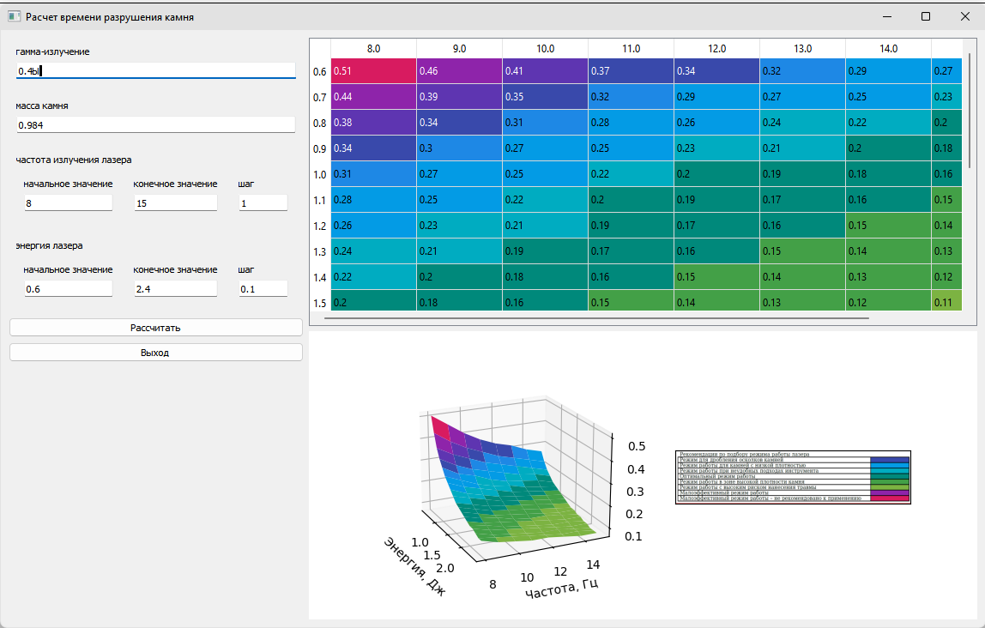

Рисунок 21 – Окно интерфейса формирования рекомендаций по выбору режима работы лазера расчета времени разрушения камней

Навигация и просмотр параметров по каждому камню осуществляется нажатием на кнопки (рисунок 16, п.7) и выбора камня из списка (рисунок 16, п.10).

Работа с модулем расчета параметров найденных объектов заканчивается при нажатии кнопки «Выход». Происходит выход в предыдущее окно просмотра детектированных изображений. При нажатии кнопки «Выход» (рисунок 14) или закрытии экранной формы происходит возврат в главное меню прототипа системы.

Этап 4. Настройка параметров системы.

Настройки параметров системы осуществляется из главного меню прототипа системы нажатием кнопки «НАСТРОЙКИ». Далее система выводит диалоговое окно (рисунок 20), где необходимо выбрать папку, откуда будет происходить чтение первичных данных результатов КТ, папку, куда по умолчанию будут сохранятся подготовленные модулем автоматизации процесса первичной обработки результатов компьютерной томографии и создания (Этап 1) набора изображений для дальнейшего детектирования созданные изображения, где будут сохранены детектированные изображения с выделенными найденными объектами и служебной информацией о параметрах найденных объектов. Также здесь необходимо выбрать файл с весами обученной модели нейросети архитектуры YOLOv5, необходимый для детектирования объектов, цветовую схему и язык интерфейса прототипа системы, количество файлов для получения изображений, формат файлов изображений. После нажатия на кнопку «Сохранить и выйти» введенные параметры сохраняются в файл настроек в соответствующей папке «config», система принимает новые настройки и перезапускается уже с новыми параметрами. Работа данного модуля завершается.



Рисунок 20 - Диалоговое окно настроек параметров прототипа системы поддержки принятия медицинских решений в области хирургии и урологии

# ПРИЛОЖЕНИЕ Д

**Инструкция для системного программиста**

Настоящая инструкция составлена для системного программиста, администратора, осуществляющего техническую поддержку работы программ.

Порядок установки и настройки работы прототипа системы поддержки принятия врачебных решений в хирургии и урологии с использованием технологий компьютерного зрения:

1. Установка интерпретатора.

Перед началом работы с прототипом системы необходимо на ПК, куда будет установлена система, установить интерпретатор Python версии 3.8 или 3.9. С версией 3.10 работоспособность модуля детектирования не гарантирована.

Работоспособность системы тестировалась на версиях 3.8.8 и 3.9.6. Скачать версию Python интерпретатора можно по ссылке:

https://www.python.org/downloads/release/python-3810/

Установки дополнительных библиотек не требуется, все необходимые модули для работы системы находятся в каталоге системы.

2. Структура каталогов системы.

Хранение всех файлов системы осуществляется в папке с именем «SUD», которая располагается в корневом каталоге на диске (рисунок 1).

В основной папке «SUD» располагаются следующие файлы и папки.

Файл «sud.bat» - командный файл запуска в работу интерпретатора Python и вызов главного модуля системы.

Файл «main.py» - главный модуль прототипа системы поддержки принятия врачебных решений.

Файл «requirements.txt» - файл с рекомендованными версиями модулей и библиотек интерпретатора Python, необходимыми для корректной работы системы.

Файл «export.py» - служебный файл нейросети архитектуры YOLOv5.



Рисунок 1 - Структура папок прототипа системы поддержки принятия медицинских решений в области хирургии и урологии

Папка «cloud_out» - предназначена для хранения массивов «облаков правдоподобия», необходимых для алгоритма оценки правдоподобия найденных в процессе детектирования объектов на медицинских изображениях.

Папка «config» - предназначена для хранения файла с настройками системы.

Папка «fonts» - необходима для хранения файлов шрифтов, предназначенных для создания отчетных PDF файлов.

Папка «icons» - предназначена для хранения файлов изображений иконок системы.

Папка «models» - предназначена для хранения файлов моделей YOLOv5 нейросети, выполняющей детектирование объектов на медицинских изображениях.

Папка «modules» - предназначена для хранения программных модулей прототипа системы. Здесь также присутствует папка «data», в которой хранятся конфигурационные файлы YOLOv5 нейросети выполняющей детектирование объектов.

Папка «utils» - системная папка YOLOv5, где находятся файлы с программными кодами нейросети, дополнительными параметрами нейросети YOLOv5, необходимыми для ее нормального функционирования.

Папка «venv» - в ней находятся системные библиотеки интерпретатора Python, используемыми для работы прототипа системы поддержки принятия медицинских решений, файл с настройками интерпретатора для его запуска в ОС «Windows». Данная папка необходима, чтобы не устанавливать все используемые библиотеки в системный интерпретатор Python.

Папка «weights» - в ней хранятся файлы с весами уже обученной модели нейросети архитектуры YOLOv5. В папке может быть несколько файлов весов, используемый файл весов можно выбрать при настройке системы. При составлении настоящей инструкции последней версией файл весов имеет имя «kid_best2908.pt».

3. Установка системы.

Для установки системы необходимо скопировать содержимое папки «SUD» на диск компьютера, куда производится установка системы, рекомендуется систему копировать на системный диск «C:\» в корневую папку.

4. Запуск системы на выполнение.

Система запускается на выполнение командным файлом «sud.bat», который должен находится непосредственно в папке «SUD». Содержимое файла имеет вид:

.\venv\Scripts\python.exe main.py

Перед запуском системы на выполнение необходимо:

- убедиться, что на компьютере, на который устанавливается система, уже произведена установка интерпретатора Python версии 3.8 или 3.9 (см.п.1 Инструкции);

- внести следующие измененения в файл «pyvenv.cfg», который располагается в папке \SUD\venv:

в содержимом данного файла

home = %APPDATA%\Local\Programs\Python\Python38

implementation = CPython

version_info = 3.8.8.final.0

virtualenv = 20.13.0

include-system-site-packages = false

base-prefix = %APPDATA%\Local\Programs\Python\Python38

base-exec-prefix = %APPDATA%\Local\Programs\Python\Python38

base-executable = %APPDATA%\Local\Programs\Python\Python38\python.exe

строку %APPDATA% заменить на значения соответствующей системой переменной, например «C:\Documents And Settings\Пользователь\Application Data», где Пользователь – имя пользователя;

Python38 изменить на Python39, если в системе установлен интерпретатор версии 3.9.

5. Первоначальная настройка системы.

После первого запуска системы необходимо выполнить настройку каталога, откуда будут выбираться исходные данные с результатами КТ в виде DICOM файлов, каталога, где будут находиться полученные системой изображения для детектирования, детектированные изображения с данными по результатам детектирования, папка с данными найденных камней, выходными документами. Также необходимо выбрать файл весов нейросети для процедуры детектирования. При необходимости можно изменить язык системы на английский и выбрать цветовую схему.

Настройка осуществляется в диалоговом окне, которое появляется при нажатии кнопки «НАСТРОЙКА» в главном меню системы (рисунок 2).



Рисунок 2 – Вызов процедуры настройки параметров системы

В результате появится следующее диалоговое окно (рисунок 3).



Рисунок 3 – Окно настроек системы

Настройки системы сохраняются в конфигурационном файле config.yaml, который располагается в каталоге \SUD\config. Можно внести изменения в данный файл, открыв его на редактирование в любом текстовом редакторе, например, «Блокноте» (рисунок 4).

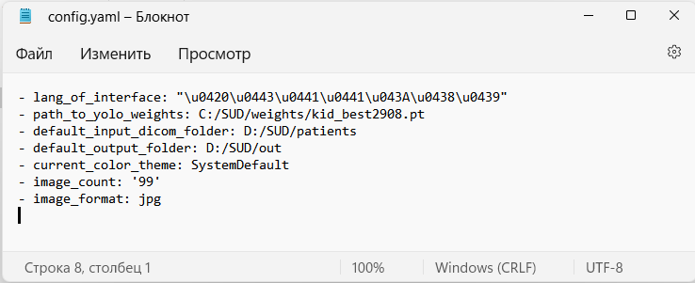

Рисунок 4 – Редактирование настроек

Папки для чтения данных и для сохранения выбираются произвольно, они могут располагаться в любом, удобном для пользователя месте. Обычно исходные данные КТ пациентом приносятся на CD диске, поэтому рекомендуется в качестве Пути к папке с исходными данными указывать имя CD диска.

ВАЖНО! Критичным является расположение файла весов для нейросети. В настройках следует указать путь к файлу /SUD/weights/kid_best2908.pt! (Рисунок 5)



Рисунок 5 – Выбор пути к файлу с весами для модели нейросети

В качестве цветовой схемы установлены системные цвета ОС Windows, пользователь может выбрать цветовую схему по своему вкусу. Возврат к системной цветовой схеме произойдет при нажатии кнопки «Системная гамма» в настройках.

Кнопка «Сохранить и выйти» сохраняет выбранные настройки в config.yaml, система перезапускается с новыми настройками.

# ПРИЛОЖЕНИЕ Е

**Методика проведения тестовых испытаний**

Данная методика проведения тестовых испытаний была разработана для проведения тестирования прототипа системы поддержки принятия врачебных решений в хирургии и урологии с использованием технологий компьютерного зрения.

1. Требования при тестировании прототипа системы.

Для проведения тестирования прототипа системы необходима компьютерная техника, с конфигурацией не ниже следующих параметров:

- ПК: процессор – Intel Core i5, оперативная память – 16 ГБ, HDD 1 ТБ, видеокарта Intel UHD Graphics интегрированная,

- монитор: диагональ 24”, разрешение экрана - разрешение 2560*1440,

- операционная система – Windows 10;

- наличие печатающего устройства (принтера).

На компьютере, на котором производится тестирование предварительно должен быть установлен интерпретатор Python версии 3.8 или 3.9.

2. Порядок проведения тестирования.

Тестирование работоспособности прототипа системы необходимо проводить в два этапа: авторское тестирование (тестирование разработчиками), слепое тестирование (тестирование пользователем).

Тестирование следует выполнять по отдельным данным для каждого пациента.

При проведении тестирования следует заполнять соответствующие таблицы результатов тестирования: Таблица 3 – «Результаты тестирования работы прототипа системы по созданию изображений для детектирования», Таблица 4 – «Обработка результатов детектирования объектов на медицинских изображениях», Таблица 5 – «Результаты расчета параметров найденных конкрементов». Формы таблиц приведены ниже в данной методике.

3. Процедура проведения тестирования.

Этап 1. Авторское тестирование.

При проведении тестирования на данном этапе необходимо проверить возможности прототипа системы согласно Таблице 1.

Таблица 1 – Функции прототипа системы для тестирования

|  |  |
| --- | --- |
| Возможности системы | Функции системы |
| 1. Первичная обработка данных компьютерной томографии внутренних органов пациента. | 1.1 Чтение служебной информации из DICOM файлов о пациенте, о сохраненных сериях изображений результатов КТ, о наборе снимков из выбранной серии;  1.2 Корректное чтение снимков выбранной серии изображений из DICOM файлов, их предварительная обработка;  1.3 Чтение данных плотности по HU отдельного снимка из серии в виде 2-мерного массива, формирование из всех снимков серии 3-хмерного массива плотностей внутренних органов пациента;  1.4 Формирование из 3-хмерного массива плотностей внутренних органов пациента изображения в корональной проекции, корректировка яркости, контрастности изображения, сохранение полученных изображений заявленного в ТЗ размера в папку на диск. |
| 2. Оценка правдоподобия детектирования объектов заданных классов на медицинских изображениях, полученных из результатов КТ пациентов. | 2.1 Определение объектов, относящихся к классам почек, в местах их анатомического расположения;  2.2 Определение объектов, относящихся к классам камней, в пределах детектированных объектов почек. |
| 3. Обработка результатов детектирования объектов медицинских изображениях, полученных из результатов КТ пациентов. | 3.1 «Сборка» объектов, относящихся к классу камней;  3.2 Построение (реконструкция) 3-хмерного массива отдельных детектированных объектов камней и почек;  3.3 Расчет параметров камней: линейных размеров, массы, максимальной, минимальной и средней плотности по Хаунсфилду, максимальной, минимальной и средней физической плотности (гр./см3);  3.3 Трехмерная воксельная и интерактивная реконструкция объектов камней и их визуализации с сохранением геометрических пропорций. |

Этап 2. Тестирование пользователем.

При проведении тестирования на данном этапе необходимо проверить возможности прототипа системы согласно Таблице 2.

Таблица 2 – Функции прототипа системы для тестирования

|  |  |
| --- | --- |
| Возможности системы | Функции системы |
| 1. Первичная обработка данных компьютерной томографии внутренних органов пациента. | 1.1 Чтение служебной информации из DICOM файлов о пациенте, о сохраненных сериях изображений результатов КТ, о наборе снимков из выбранной серии;  1.2 Корректное чтение снимков выбранной пользователем серии изображений из DICOM файлов, их предварительная обработка;  1.3 Формирование изображения внутренних органов пациента в корональной проекции, удовлетворительной яркости и контрастности изображения, сохранение полученных изображений заявленного в ТЗ размера файлов в папку на диск. |
| 2. Оценка правдоподобия детектирования объектов заданных классов на медицинских изображениях, полученных из результатов КТ пациентов. | 2.1 Выделение границ объектов, относящихся к классам почек, в местах их анатомического расположения;  2.2 Выделение границ объектов, относящихся к классам камней, в пределах детектированных объектов почек. |
| 3. Обработка результатов детектирования объектов медицинских изображениях, полученных из результатов КТ пациентов. | 3.1 Построение (реконструкция) 3-хмерных изображений отдельных детектированных объектов камней;  3.2 Расчет параметров камней: линейных размеров, массы, максимальной, минимальной и средней плотности по Хаунсфилду, максимальной, минимальной и средней физической плотности (гр./см3);  3.3 Трехмерная интерактивная реконструкция объектов камней и почек и их визуализация с сохранением геометрических пропорций. |

4. Заполнение таблиц результатов тестирования.

При проведении каждого этапа тестирования необходимо заполнение итоговых таблиц результатов тестирования (таблицы 4-6). После окончания второго этапа тестирования необходимо выполнить объединение соответствующих таблиц для каждого из этапов.

Таблица 4 – Результаты тестирования работы прототипа системы по созданию изображений для детектирования

|  |  |  |  |  |  |  |  |  |  |  |  |  |  |  |  |  |
| --- | --- | --- | --- | --- | --- | --- | --- | --- | --- | --- | --- | --- | --- | --- | --- | --- |
| № пациента | ID пациента | Количество DICOM серий | Количество снимков в выбранной серии | Кол-во созданных изображений | Размер изображений, пикс. | Изображения, созданные с ошибками | | Кол-во изображений с почками по данным медэкспертов | Кол-во изображений после детектирования | Ошибки обнаружения почек при детектировани | | Изображения с ошибками детектирования почек | | Кол-во изображений с детектированными в почках камнями | Изображения с ошибками детектирования камней в почках | |
| Кол-во | % | Кол-во | % | Кол-во | % | Кол-во | % |

Таблица 5 – Результаты тестирования обработки результатов детектирования объектов на медицинских изображениях

|  |  |  |  |  |  |  |  |
| --- | --- | --- | --- | --- | --- | --- | --- |
| № пациента | ID пациента | Кол-во изображений с детектированными в почках камнями | Количество "собранных" камней | 2-мерная визуализация камней | 3-мерная воксельная визуализация камней | 3-мерная интерактивная визуализация правой почки | 3-мерная интерактивная визуализация левой почки почки |

Таблица 6 – Результаты тестирования выполнения расчета параметров найденных конкрементов

|  |  |  |  |  |  |  |  |  |  |  |  |
| --- | --- | --- | --- | --- | --- | --- | --- | --- | --- | --- | --- |
| № пациента | ID пациента | Правая почка | | | | | Левая почка | | | | |
| кол-во камней | Размеры камня, см | Масса камня, гр | Средняя плотность HU | Средняя плотность, гр/см3 | кол-во камней | Размеры камня, см | Масса камня, гр | Средняя плотность HU | Средняя плотность, гр/см3 |

# ПРИЛОЖЕНИЕ Ж

